# ตารางที่ ข-4-4 Test Case ของมอดูลเอเย่นต์ Test Scenario แก้ไขข้อมูลเอเย่นต์ (9)

|  |  |  |  |  |  |  |  |  |
| --- | --- | --- | --- | --- | --- | --- | --- | --- |
| **Module ID** | CDMS-04 | **Module Title** | เอเย่นต์ | | | | | |
| **Test Scenario ID** | CDMS-04-04 | **Test Scenario Title** | แก้ไขข้อมูลเอเย่นต์ | | | | | |
| **Test Case ID** | **Type Test** | **Test Case Title** | **Date Test** | **Test Time** | **Responsible** | **Technical** | **Status Test** | **Comment** |
| CDMS-04-04-17 | Integration | แก้ไขข้อมูลเอเย่นต์ กรณีกรอกหมายเลขผู้เสียภาษีความยาว 13 ตัวอักษร(update_agent_agn_  tax_length_13) |  |  |  | Manual | ✓ ผ่าน   ไม่ผ่าน |  |
| CDMS-04-04-18 | Integration | แก้ไขข้อมูลเอเย่นต์ กรณีกรอกหมายเลขผู้เสียภาษีความยาว 14 ตัวอักษร(update_agent_agn_  tax_length_14) |  |  |  | Manual | ✓ผ่าน   ไม่ผ่าน |  |

# ตารางที่ ข-4-4 Test Case ของมอดูลเอเย่นต์ Test Scenario แก้ไขข้อมูลเอเย่นต์ (10)

|  |  |  |  |  |  |  |  |  |
| --- | --- | --- | --- | --- | --- | --- | --- | --- |
| **Module ID** | CDMS-04 | **Module Title** | เอเย่นต์ | | | | | |
| **Test Scenario ID** | CDMS-04-04 | **Test Scenario Title** | แก้ไขข้อมูลเอเย่นต์ | | | | | |
| **Test Case ID** | **Type Test** | **Test Case Title** | **Date Test** | **Test Time** | **Responsible** | **Technical** | **Status Test** | **Comment** |
| CDMS-04-04-19 | Integration | แก้ไขข้อมูลเอเย่นต์ กรณีกรอกหมายเลขผู้เสียภาษีซ้ำกับเอเย่นต์รายอื่น  (update_agent_ duplicate_agn_tax) |  |  |  | Manual |  ผ่าน  ✓ ไม่ผ่าน | หมายเลขโทรศัพท์ ใส่ไม่ครบมสามารถบันทึกได้ |
| CDMS-04-04-20 | Integration | แก้ไขข้อมูลเอเย่นต์ กรณีกรอกชื่อจริงมีตัวเลข(update_agent_wrong  _agn_firstname_format) |  |  |  | Manual |  ผ่าน  ✓ ไม่ผ่าน | ไม่สามารถกดแก้ไขข้อมูลได้ |

# ตารางที่ ข-4-4 Test Case ของมอดูลเอเย่นต์ Test Scenario แก้ไขข้อมูลเอเย่นต์ (11)

|  |  |  |  |  |  |  |  |  |
| --- | --- | --- | --- | --- | --- | --- | --- | --- |
| **Module ID** | CDMS-04 | **Module Title** | เอเย่นต์ | | | | | |
| **Test Scenario ID** | CDMS-04-04 | **Test Scenario Title** | แก้ไขข้อมูลเอเย่นต์ | | | | | |
| **Test Case ID** | **Type Test** | **Test Case Title** | **Date Test** | **Test Time** | **Responsible** | **Technical** | **Status Test** | **Comment** |
| CDMS-04-04-21 | Integration | แก้ไขข้อมูลเอเย่นต์ กรณีกรอกชื่อจริงความยาว 0 ตัวอักษร(update_agent_agn_  firstname_length_0) |  |  |  | Manual | ✓ ผ่าน   ไม่ผ่าน |  |
| CDMS-04-04-22 | Integration | แก้ไขข้อมูลเอเย่นต์ กรณีกรอกชื่อจริงความยาว 1 ตัวอักษร(update_agent_agn_  firstname_length_1) |  |  |  | Manual | ✓ ผ่าน   ไม่ผ่าน |  |

# ตารางที่ ข-4-4 Test Case ของมอดูลเอเย่นต์ Test Scenario แก้ไขข้อมูลเอเย่นต์ (12)

|  |  |  |  |  |  |  |  |  |
| --- | --- | --- | --- | --- | --- | --- | --- | --- |
| **Module ID** | CDMS-04 | **Module Title** | เอเย่นต์ | | | | | |
| **Test Scenario ID** | CDMS-04-04 | **Test Scenario Title** | แก้ไขข้อมูลเอเย่นต์ | | | | | |
| **Test Case ID** | **Type Test** | **Test Case Title** | **Date Test** | **Test Time** | **Responsible** | **Technical** | **Status Test** | **Comment** |
| CDMS-04-04-23 | Integration | แก้ไขข้อมูลเอเย่นต์ กรณีกรอกชื่อจริงความยาว 2 ตัวอักษร(update_agent_agn_  firstname_length_2) |  |  |  | Manual |  ผ่าน  ✓ ไม่ผ่าน | ข้อมูลเทสไม่ตรงกับข้อมูลในเอกสาร |
| CDMS-04-04-24 | Integration | แก้ไขข้อมูลเอเย่นต์ กรณีกรอกชื่อจริงความยาว 254 ตัวอักษร(update_agent_agn_  firstname_length_254) |  |  |  | Manual | ✓ผ่าน   ไม่ผ่าน |  |

# ตารางที่ ข-4-4 Test Case ของมอดูลเอเย่นต์ Test Scenario แก้ไขข้อมูลเอเย่นต์ (13)

|  |  |  |  |  |  |  |  |  |
| --- | --- | --- | --- | --- | --- | --- | --- | --- |
| **Module ID** | CDMS-04 | **Module Title** | เอเย่นต์ | | | | | |
| **Test Scenario ID** | CDMS-04-04 | **Test Scenario Title** | แก้ไขข้อมูลเอเย่นต์ | | | | | |
| **Test Case ID** | **Type Test** | **Test Case Title** | **Date Test** | **Test Time** | **Responsible** | **Technical** | **Status Test** | **Comment** |
| CDMS-04-04-25 | Integration | แก้ไขข้อมูลเอเย่นต์ กรณีกรอกชื่อจริงความยาว 255 ตัวอักษร(update_agent_agn_  firstname_length_255) |  |  |  | Manual | ✓ ผ่าน   ไม่ผ่าน |  |
| CDMS-04-04-26 | Integration | แก้ไขข้อมูลเอเย่นต์ กรณีกรอกชื่อจริงความยาว 256 ตัวอักษร(update_agent_agn_  firstname_length_256) |  |  |  | Manual |  ผ่าน  ✓ ไม่ผ่าน | แก้ไขได้แต่ชื่อจะไม่แสดงหลักทีเกิน  (ควรแจ้งเตือนเวลากรอก) |

# ตารางที่ ข-4-4 Test Case ของมอดูลเอเย่นต์ Test Scenario แก้ไขข้อมูลเอเย่นต์ (14)

|  |  |  |  |  |  |  |  |  |
| --- | --- | --- | --- | --- | --- | --- | --- | --- |
| **Module ID** | CDMS-04 | **Module Title** | เอเย่นต์ | | | | | |
| **Test Scenario ID** | CDMS-04-04 | **Test Scenario Title** | แก้ไขข้อมูลเอเย่นต์ | | | | | |
| **Test Case ID** | **Type Test** | **Test Case Title** | **Date Test** | **Test Time** | **Responsible** | **Technical** | **Status Test** | **Comment** |
| CDMS-04-04-27 | Integration | แก้ไขข้อมูลเอเย่นต์ กรณีกรอกนามสกุลมีตัวเลข(update_agent_wrong  _agn_lastname_format) |  |  |  | Manual |  ผ่าน  ✓ ไม่ผ่าน | ไม่สามารถกรอกเป็นตัวเลขได้ |
| CDMS-04-04-28 | Integration | แก้ไขข้อมูลเอเย่นต์ กรณีกรอกนามสกุลความยาว 0 ตัวอักษร(update_agent_agn_  lastname_length_0) |  |  |  | Manual |  ผ่าน  ✓ ไม่ผ่าน | Automatไม่ทำการกรอกข้อมูลที่ต้องแก้ไข |

# ตารางที่ ข-4-4 Test Case ของมอดูลเอเย่นต์ Test Scenario แก้ไขข้อมูลเอเย่นต์ (15)

|  |  |  |  |  |  |  |  |  |
| --- | --- | --- | --- | --- | --- | --- | --- | --- |
| **Module ID** | CDMS-04 | **Module Title** | เอเย่นต์ | | | | | |
| **Test Scenario ID** | CDMS-04-04 | **Test Scenario Title** | แก้ไขข้อมูลเอเย่นต์ | | | | | |
| **Test Case ID** | **Type Test** | **Test Case Title** | **Date Test** | **Test Time** | **Responsible** | **Technical** | **Status Test** | **Comment** |
| CDMS-04-04-29 | Integration | แก้ไขข้อมูลเอเย่นต์ กรณีกรอกนามสกุลความยาว 1 ตัวอักษร(update_agent_agn_  lastname_length_1) |  |  |  | Manual | ✓ผ่าน   ไม่ผ่าน |  |
| CDMS-04-04-30 | Integration | แก้ไขข้อมูลเอเย่นต์ กรณีกรอกนามสกุลความยาว 2 ตัวอักษร(update_agent_agn_  lastname_length_2) |  |  |  | Manual | ✓ ผ่าน   ไม่ผ่าน |  |

# ตารางที่ ข-4-4 Test Case ของมอดูลเอเย่นต์ Test Scenario แก้ไขข้อมูลเอเย่นต์ (16)

|  |  |  |  |  |  |  |  |  |
| --- | --- | --- | --- | --- | --- | --- | --- | --- |
| **Module ID** | CDMS-04 | **Module Title** | เอเย่นต์ | | | | | |
| **Test Scenario ID** | CDMS-04-04 | **Test Scenario Title** | แก้ไขข้อมูลเอเย่นต์ | | | | | |
| **Test Case ID** | **Type Test** | **Test Case Title** | **Date Test** | **Test Time** | **Responsible** | **Technical** | **Status Test** | **Comment** |
| CDMS-04-04-31 | Integration | แก้ไขข้อมูลเอเย่นต์ กรณีกรอกนามสกุลความยาว 254 ตัวอักษร(update_agent_agn_  lastname_length_254) |  |  |  | Manual | ✓ ผ่าน   ไม่ผ่าน |  |
| CDMS-04-04-32 | Integration | แก้ไขข้อมูลเอเย่นต์ กรณีกรอกนามสกุลความยาว 255ตัวอักษร(update_agent_agn_  lastname_length_255) |  |  |  | Manual |  ผ่าน  ✓ไม่ผ่าน |  |

# ตารางที่ ข-4-4 Test Case ของมอดูลเอเย่นต์ Test Scenario แก้ไขข้อมูลเอเย่นต์ (17)

|  |  |  |  |  |  |  |  |  |
| --- | --- | --- | --- | --- | --- | --- | --- | --- |
| **Module ID** | CDMS-04 | **Module Title** | เอเย่นต์ | | | | | |
| **Test Scenario ID** | CDMS-04-04 | **Test Scenario Title** | แก้ไขข้อมูลเอเย่นต์ | | | | | |
| **Test Case ID** | **Type Test** | **Test Case Title** | **Date Test** | **Test Time** | **Responsible** | **Technical** | **Status Test** | **Comment** |
| CDMS-04-04-33 | Integration | แก้ไขข้อมูลเอเย่นต์ กรณีกรอกนามสกุลความยาว 256 ตัวอักษร(update_agent_agn_  lastname_length_256) |  |  |  | Manual |  ผ่าน  ✓ ไม่ผ่าน | แก้ไขได้แต่ไม่แสดงตัวอักษรหลักสุดท้าย |
| CDMS-04-04-34 | Integration | แก้ไขข้อมูลเอเย่นต์ กรณีกรอกเบอร์ติดต่อผิดรูปแบบเบอร์โทรศัพท์ (update_agent_wrong  _agn_tel_format) |  |  |  | Manual |  ผ่าน  ✓ ไม่ผ่าน | ไม่สามารถกรอกแบบตัวอักษรได้ |

# ตารางที่ ข-4-4 Test Case ของมอดูลเอเย่นต์ Test Scenario แก้ไขข้อมูลเอเย่นต์ (18)

|  |  |  |  |  |  |  |  |  |
| --- | --- | --- | --- | --- | --- | --- | --- | --- |
| **Module ID** | CDMS-04 | **Module Title** | เอเย่นต์ | | | | | |
| **Test Scenario ID** | CDMS-04-04 | **Test Scenario Title** | แก้ไขข้อมูลเอเย่นต์ | | | | | |
| **Test Case ID** | **Type Test** | **Test Case Title** | **Date Test** | **Test Time** | **Responsible** | **Technical** | **Status Test** | **Comment** |
| CDMS-04-04-35 | Integration | แก้ไขข้อมูลเอเย่นต์ กรณีกรอกเบอร์ติดต่อความยาว 0 ตัวอักษร(update_agent_agn_  tel_length_0) |  |  |  | Manual |  ผ่าน  ✓ ไม่ผ่าน | ระบบแจ้งเตือนการกรอกเบอร์โทร |
| CDMS-04-04-36 | Integration | แก้ไขข้อมูลเอเย่นต์ กรณีกรอกเบอร์ติดต่อความยาว 8 ตัวอักษร(update_agent_agn_  tel_length_8) |  |  |  | Manual |  ผ่าน  ✓ ไม่ผ่าน | ระบบแจ้งเตือนความยาวเบอร์โทร 9-10 หลัก |

# ตารางที่ ข-4-4 Test Case ของมอดูลเอเย่นต์ Test Scenario แก้ไขข้อมูลเอเย่นต์ (19)

|  |  |  |  |  |  |  |  |  |
| --- | --- | --- | --- | --- | --- | --- | --- | --- |
| **Module ID** | CDMS-04 | **Module Title** | เอเย่นต์ | | | | | |
| **Test Scenario ID** | CDMS-04-04 | **Test Scenario Title** | แก้ไขข้อมูลเอเย่นต์ | | | | | |
| **Test Case ID** | **Type Test** | **Test Case Title** | **Date Test** | **Test Time** | **Responsible** | **Technical** | **Status Test** | **Comment** |
| CDMS-04-04-37 | Integration | แก้ไขข้อมูลเอเย่นต์ กรณีกรอกเบอร์ติดต่อความยาว 9 ตัวอักษร(update_agent_agn_  tel_length_9) |  |  |  | Manual | ✓ผ่าน   ไม่ผ่าน |  |
| CDMS-04-04-38 | Integration | แก้ไขข้อมูลเอเย่นต์ กรณีกรอกเบอร์ติดต่อความยาว 10 ตัวอักษร(update_agent_agn_  tel_length_10) |  |  |  | Manual | ✓ผ่าน   ไม่ผ่าน |  |

# ตารางที่ ข-4-4 Test Case ของมอดูลเอเย่นต์ Test Scenario แก้ไขข้อมูลเอเย่นต์ (20)

|  |  |  |  |  |  |  |  |  |
| --- | --- | --- | --- | --- | --- | --- | --- | --- |
| **Module ID** | CDMS-04 | **Module Title** | เอเย่นต์ | | | | | |
| **Test Scenario ID** | CDMS-04-04 | **Test Scenario Title** | แก้ไขข้อมูลเอเย่นต์ | | | | | |
| **Test Case ID** | **Type Test** | **Test Case Title** | **Date Test** | **Test Time** | **Responsible** | **Technical** | **Status Test** | **Comment** |
| CDMS-04-04-39 | Integration | แก้ไขข้อมูลเอเย่นต์ กรณีกรอกเบอร์ติดต่อความยาว 14 ตัวอักษร(update_agent_agn_  tel_length_14) |  |  |  | Manual |  ผ่าน  ✓ ไม่ผ่าน | กรอกหมายเลขได้ 9-10 |
| CDMS-04-04-40 | Integration | แก้ไขข้อมูลเอเย่นต์ กรณีกรอกเบอร์ติดต่อความยาว 15 ตัวอักษร(update_agent_agn_  tel_length_15) |  |  |  | Manual |  ผ่าน  ✓ ไม่ผ่าน | กรอกหมายเลขได้ 9-10 |

# ตารางที่ ข-4-4 Test Case ของมอดูลเอเย่นต์ Test Scenario แก้ไขข้อมูลเอเย่นต์ (21)

|  |  |  |  |  |  |  |  |  |
| --- | --- | --- | --- | --- | --- | --- | --- | --- |
| **Module ID** | CDMS-04 | **Module Title** | เอเย่นต์ | | | | | |
| **Test Scenario ID** | CDMS-04-04 | **Test Scenario Title** | แก้ไขข้อมูลเอเย่นต์ | | | | | |
| **Test Case ID** | **Type Test** | **Test Case Title** | **Date Test** | **Test Time** | **Responsible** | **Technical** | **Status Test** | **Comment** |
| CDMS-04-04-41 | Integration | แก้ไขข้อมูลเอเย่นต์ กรณีกรอกเบอร์ติดต่อความยาว 16 ตัวอักษร(update_agent_agn_  tel_length_16) |  |  |  | Manual |  ผ่าน  ✓ไม่ผ่าน | กรอกหมายเลขได้ 9-10 |
| CDMS-04-04-42 | Integration | แก้ไขข้อมูลเอเย่นต์ กรณีกรอกอีเมลผิดรูปแบบ(update_agent_wrong  _agn_email_format) |  |  |  | Manual |  ผ่าน  ✓ ไม่ผ่าน | แจ้งเตือนการกรอกผิดรุปแบบ |

# ตารางที่ ข-4-4 Test Case ของมอดูลเอเย่นต์ Test Scenario แก้ไขข้อมูลเอเย่นต์ (22)

|  |  |  |  |  |  |  |  |  |
| --- | --- | --- | --- | --- | --- | --- | --- | --- |
| **Module ID** | CDMS-04 | **Module Title** | เอเย่นต์ | | | | | |
| **Test Scenario ID** | CDMS-04-04 | **Test Scenario Title** | แก้ไขข้อมูลเอเย่นต์ | | | | | |
| **Test Case ID** | **Type Test** | **Test Case Title** | **Date Test** | **Test Time** | **Responsible** | **Technical** | **Status Test** | **Comment** |
| CDMS-04-04-43 | Integration | แก้ไขข้อมูลเอเย่นต์ กรณีกรอกอีเมลความยาว 0 ตัวอักษร(update_agent_agn_  email_length_0) |  |  |  | Manual |  ผ่าน  ✓ ไม่ผ่าน | แจ้งเตือนต้องกรอกอีเมล |
| CDMS-04-04-44 | Integration | แก้ไขข้อมูลเอเย่นต์ กรณีกรอกอีเมลความยาว 39 ตัวอักษร(update_agent_agn_  email_length_39) |  |  |  | Manual | ✓ผ่าน   ไม่ผ่าน |  |

# ตารางที่ ข-4-4 Test Case ของมอดูลเอเย่นต์ Test Scenario แก้ไขข้อมูลเอเย่นต์ (23)

|  |  |  |  |  |  |  |  |  |
| --- | --- | --- | --- | --- | --- | --- | --- | --- |
| **Module ID** | CDMS-04 | **Module Title** | เอเย่นต์ | | | | | |
| **Test Scenario ID** | CDMS-04-04 | **Test Scenario Title** | แก้ไขข้อมูลเอเย่นต์ | | | | | |
| **Test Case ID** | **Type Test** | **Test Case Title** | **Date Test** | **Test Time** | **Responsible** | **Technical** | **Status Test** | **Comment** |
| CDMS-04-04-45 | Integration | แก้ไขข้อมูลเอเย่นต์ กรณีกรอกอีเมลความยาว 40 ตัวอักษร(update_agent_agn_  email_length_40) |  |  |  | Manual | ✓ผ่าน   ไม่ผ่าน |  |
| CDMS-04-04-46 | Integration | แก้ไขข้อมูลเอเย่นต์ กรณีกรอกอีเมลความยาว 41 ตัวอักษร(update_agent_agn_  email_length_41) |  |  |  | Manual |  ผ่าน  ✓ ไม่ผ่าน | ไม่บันทึกการแก้ไข |

# ตารางที่ ข-4-4 Test Case ของมอดูลเอเย่นต์ Test Scenario แก้ไขข้อมูลเอเย่นต์ (24)

|  |  |  |  |  |  |  |  |  |
| --- | --- | --- | --- | --- | --- | --- | --- | --- |
| **Module ID** | CDMS-04 | **Module Title** | เอเย่นต์ | | | | | |
| **Test Scenario ID** | CDMS-04-04 | **Test Scenario Title** | แก้ไขข้อมูลเอเย่นต์ | | | | | |
| **Test Case ID** | **Type Test** | **Test Case Title** | **Date Test** | **Test Time** | **Responsible** | **Technical** | **Status Test** | **Comment** |
| CDMS-04-04-47 | Integration | แก้ไขข้อมูลเอเย่นต์ กรณีกรอกชื่อบริษัทซ้ำ(update_agent_duplicate _agn_company_name) |  |  |  | Manual |  ผ่าน  ✓ ไม่ผ่าน | ข้อมูลซ้ำ ไม่สามารถทำการแก้ไข |
| CDMS-04-04-48 | Integration | แก้ไขข้อมูลเอเย่นต์ กรณีกดปุ่มยกเลิก  (update_agent_cancel _success) |  |  |  | Manual |  ผ่าน  ✓ ไม่ผ่าน | ไม่สามารถทำการก้ไขได้ |

# ตารางที่ ค-4-4-17 Test Script ของมอดูลเอเย่นต์ Test Scenario แก้ไขข้อมูลเอเย่นต์กรณีทดสอบ CDMS-04-04-17 (2)

|  |  |  |  |  |  |  |  |
| --- | --- | --- | --- | --- | --- | --- | --- |
| **Module ID** | | CDMS-04 | **Module Title** | เอเย่นต์ | | | |
| **Test Scenario ID** | | CDMS-04-04 | **Test Scenario Title** | แก้ไขข้อมูลเอเย่นต์ | | **Type Test** | Integration Test |
| **Test Case ID** | | CDMS-04-04-17 | **Test Case Title** | แก้ไขข้อมูลเอเย่นต์ กรณีกรอกหมายเลขผู้เสียภาษีความยาว 13 ตัวอักษร(update_agent_agn_tax_length_13) | | | |
| **Created By** | | นายเบญจพล กสิกิจวสุนธรา | **Tested By** | นางสาววริศรา ฤทธิศร | | **Date Test** | 26 ต.ค 2564 |
| **Pre-Conditions** | | - | | | | | |
| **No.** | **Test Step** | | **Test Data** | **Expected Results** | **Actual Results** | **Status Test** | **Comment** |
| 1 | เข้าเว็บเบราว์เซอร์ Google Chrome | | - | สามารถเปิดโปรแกรมเว็บเบราว์เซอร์ได้ |  | ✓ ผ่าน   ไม่ผ่าน |  |
| 2 | เข้าไปที่ URL ของระบบจัดการตู้คอนเทนเนอร์ | | URL: http://localhost/ code_team4/public/ Dashboard/ dashboard_show | แสดงหน้าจอแดชบอร์ด |  | ✓ ผ่าน   ไม่ผ่าน |  |
| 3 | กดเมนู “ข้อมูลเอเย่นต์” | | - | แสดงหน้าจอดูรายชื่อเอเย่นต์ |  | ✓ ผ่าน   ไม่ผ่าน |  |
| 4 | กดปุ่ม “แก้ไขข้อมูลเอเย่นต์” | | - | แสดงหน้าจอแก้ไขข้อมูลเอเย่นต์ |  |  ผ่าน  ✓ ไม่ผ่าน |  |
| 5 | กรอกข้อมูลเอเย่นต์ | | บริษัท : ร่ำรวย จำกัด  ที่ตั้งบริษัท : 111/1 ต.แสนสุข อ.เมืองชลบุรี จ.ชลบุรี  หมายเลขผู้เสียภาษี : 1234567890123  ชื่อจริง : ขยัน  นามสกุล : หมั่นเพียร  เบอร์ติดต่อ : 0812345678  อีเมล : kayan@gmail.com | - |  |  ผ่าน  ✓ ไม่ผ่าน |  |
| 6 | กดปุ่ม “บันทึกการแก้ไข” | | - | ระบบแก้ไขข้อมูลเอเย่นต์ในฐานข้อมูล และแสดงหน้าจอดูรายชื่อเอเย่นต์ |  |  ผ่าน  ✓ ไม่ผ่าน |  |

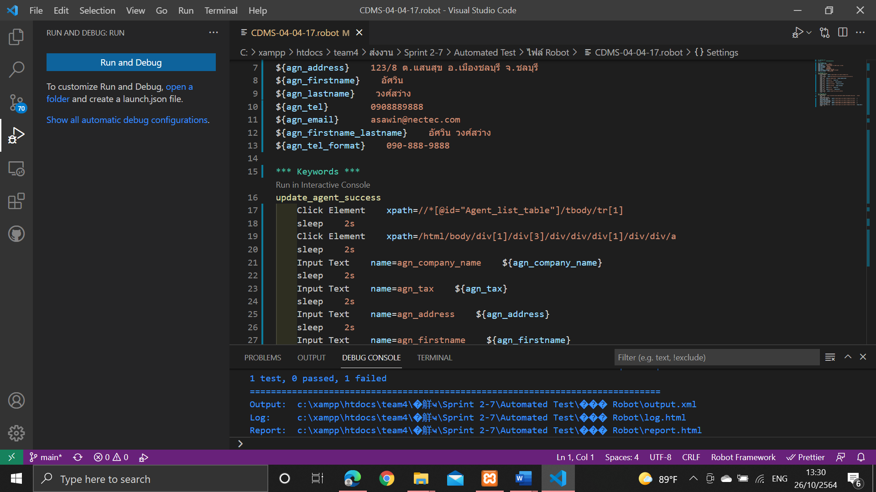

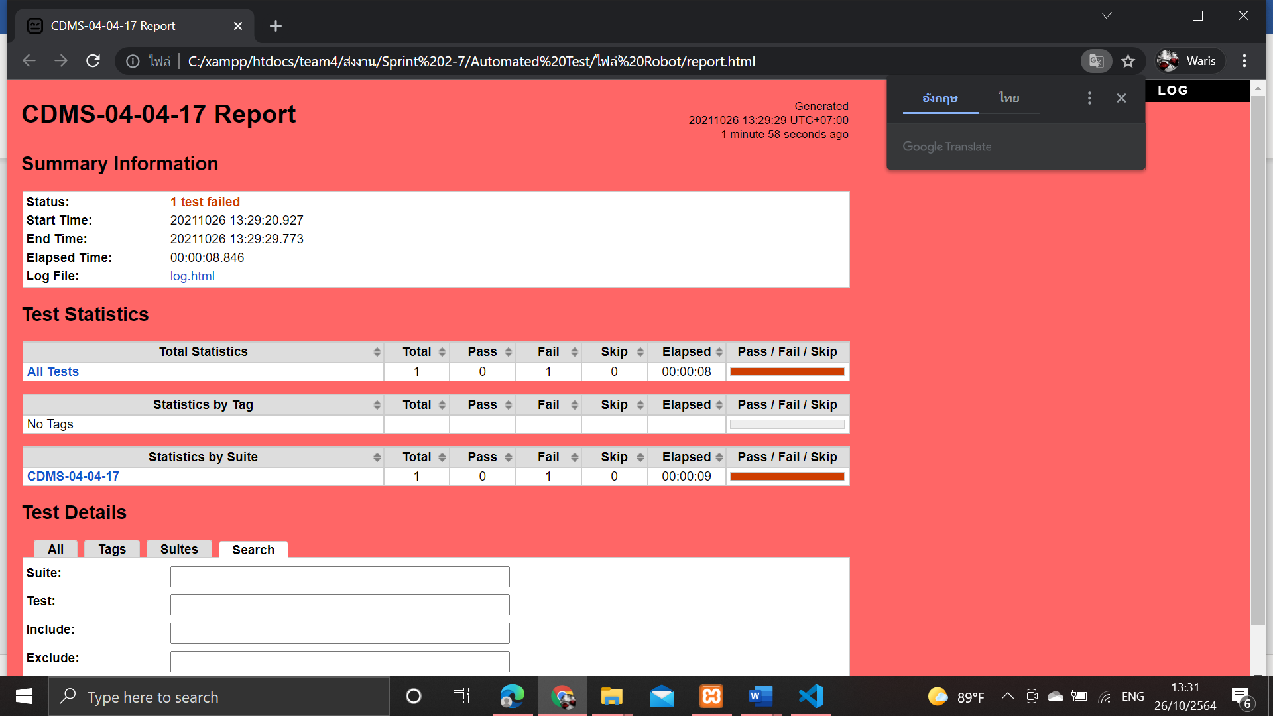

# ตารางที่ ค-4-4-18 Test Script ของมอดูลเอเย่นต์ Test Scenario แก้ไขข้อมูลเอเย่นต์กรณีทดสอบ CDMS-04-04-18

|  |  |  |  |  |  |  |  |
| --- | --- | --- | --- | --- | --- | --- | --- |
| **Module ID** | | CDMS-04 | **Module Title** | เอเย่นต์ | | | |
| **Test Scenario ID** | | CDMS-04-04 | **Test Scenario Title** | แก้ไขข้อมูลเอเย่นต์ | | **Type Test** | Integration Test |
| **Test Case ID** | | CDMS-04-04-18 | **Test Case Title** | แก้ไขข้อมูลเอเย่นต์ กรณีกรอกหมายเลขผู้เสียภาษีความยาว 14 ตัวอักษร(update_agent_agn_tax_length_14) | | | |
| **Created By** | | นายเบญจพล กสิกิจวสุนธรา | **Tested By** | นางสาววริศรา ฤทธิศร | | **Date Test** | 26 ต.ค 2564 |
| **Pre-Conditions** | | - | | | | | |
| **No.** | **Test Step** | | **Test Data** | **Expected Results** | **Actual Results** | **Status Test** | **Comment** |
| 1 | เข้าเว็บเบราว์เซอร์ Google Chrome | | - | สามารถเปิดโปรแกรมเว็บเบราว์เซอร์ได้ |  | ✓ ผ่าน   ไม่ผ่าน |  |
| 2 | เข้าไปที่ URL ของระบบจัดการตู้คอนเทนเนอร์ | | URL: http://localhost/ code_team4/public/ Dashboard/ dashboard_show | แสดงหน้าจอแดชบอร์ด |  | ✓ ผ่าน   ไม่ผ่าน |  |
| 3 | กดเมนู “ข้อมูลเอเย่นต์” | | - | แสดงหน้าจอดูรายชื่อเอเย่นต์ |  | ✓ ผ่าน   ไม่ผ่าน |  |
| 4 | กดปุ่ม “แก้ไขข้อมูลเอเย่นต์” | | - | แสดงหน้าจอแก้ไขข้อมูลเอเย่นต์ |  | ✓ ผ่าน   ไม่ผ่าน |  |
| 5 | กรอกข้อมูลเอเย่นต์ | | บริษัท : ร่ำรวย จำกัด  ที่ตั้งบริษัท : 111/1 ต.แสนสุข อ.เมืองชลบุรี จ.ชลบุรี  หมายเลขผู้เสียภาษี : 12345678901234  ชื่อจริง : ขยัน  นามสกุล : หมั่นเพียร  เบอร์ติดต่อ : 0812345678  อีเมล : kayan@gmail.com | - |  |  ผ่าน  ✓ ไม่ผ่าน |  |
| 6 | กดปุ่ม “บันทึกการแก้ไข” | | - | แจ้งเตือนให้กรอกหมายเลขผู้เสียภาษี 13 ตัวอักษร |  |  ผ่าน  ✓ ไม่ผ่าน |  |

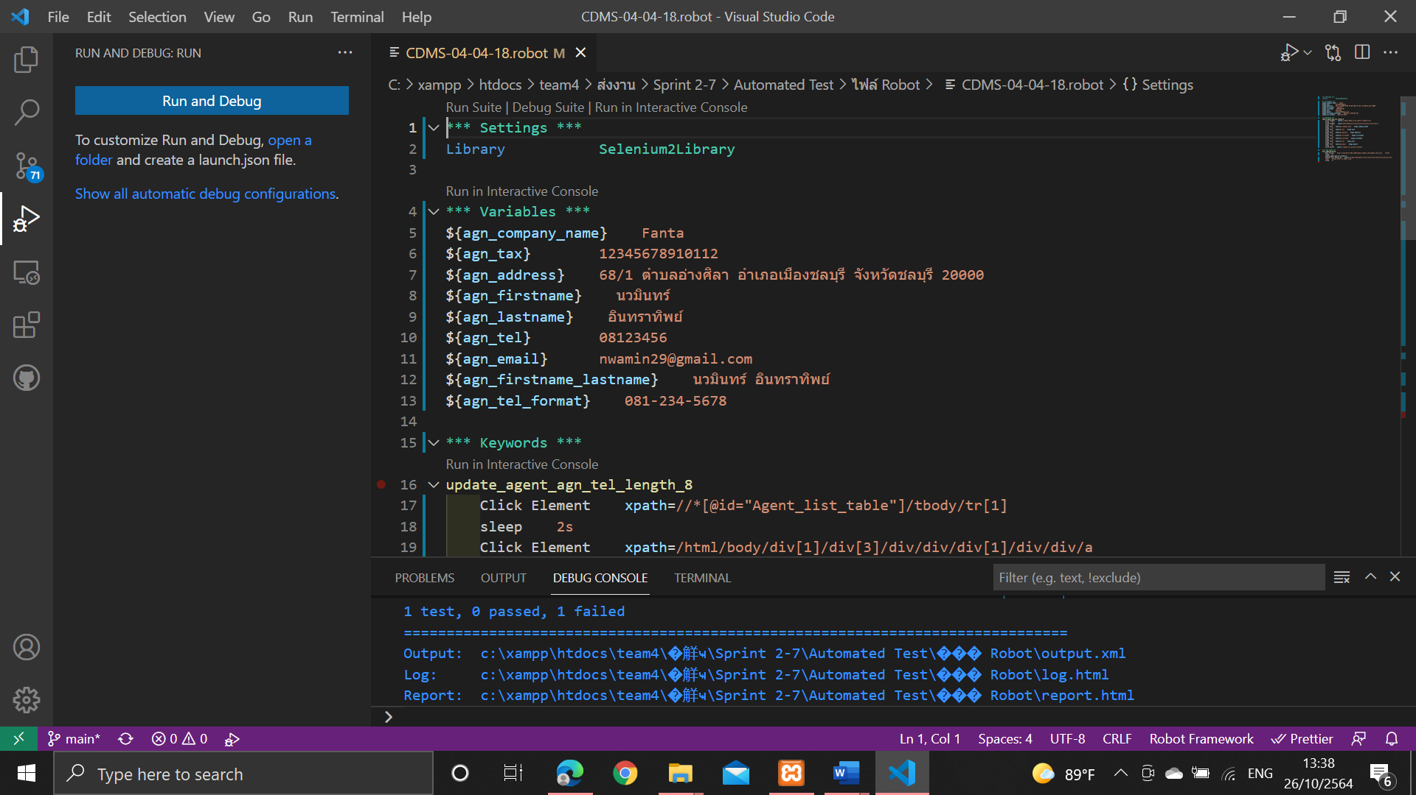

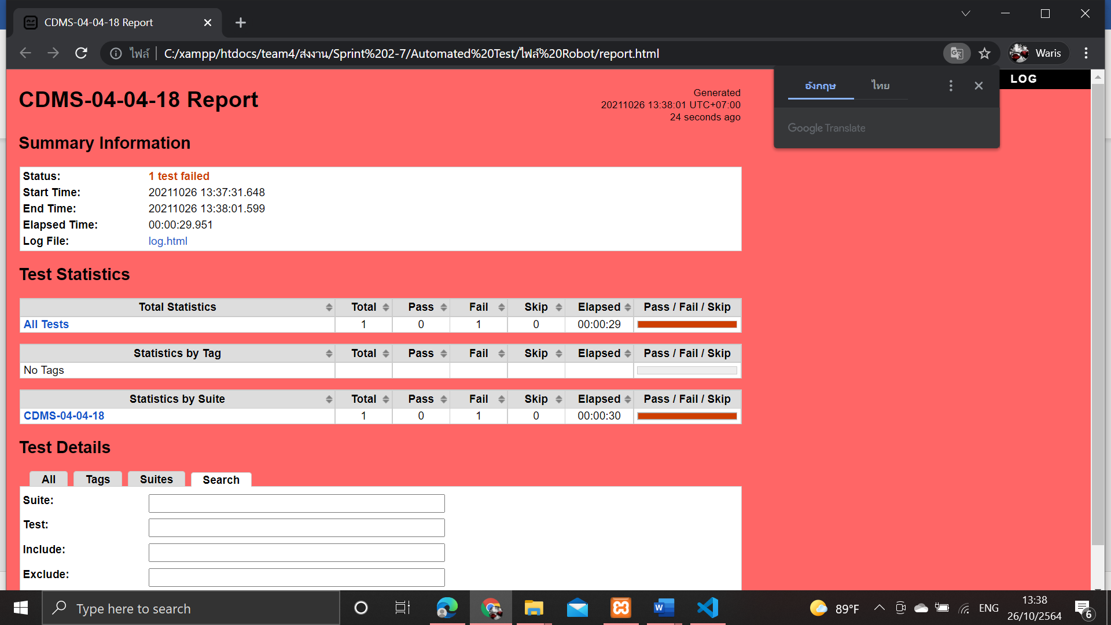

# ตารางที่ ค-4-4-19 Test Script ของมอดูลเอเย่นต์ Test Scenario แก้ไขข้อมูลเอเย่นต์กรณีทดสอบ CDMS-04-04-19

|  |  |  |  |  |  |  |  |
| --- | --- | --- | --- | --- | --- | --- | --- |
| **Module ID** | | CDMS-04 | **Module Title** | เอเย่นต์ | | | |
| **Test Scenario ID** | | CDMS-04-04 | **Test Scenario Title** | แก้ไขข้อมูลเอเย่นต์ | | **Type Test** | Integration Test |
| **Test Case ID** | | CDMS-04-04-19 | **Test Case Title** | แก้ไขข้อมูลเอเย่นต์ กรณีกรอกหมายเลขผู้เสียภาษีซ้ำกับเอเย่นต์รายอื่น  (update_agent_ duplicate_agn_tax) | | | |
| **Created By** | | นายเบญจพล กสิกิจวสุนธรา | **Tested By** | นางสาววริศรา ฤทธิศร | | **Date Test** | 26 ต.ค 2564 |
| **Pre-Conditions** | | - | | | | | |
| **No.** | **Test Step** | | **Test Data** | **Expected Results** | **Actual Results** | **Status Test** | **Comment** |
| 1 | เข้าเว็บเบราว์เซอร์ Google Chrome | | - | สามารถเปิดโปรแกรมเว็บเบราว์เซอร์ได้ |  | ✓ผ่าน   ไม่ผ่าน |  |
| 2 | เข้าไปที่ URL ของระบบจัดการตู้คอนเทนเนอร์ | | URL: http://localhost/ code_team4/public/ Dashboard/ dashboard_show | แสดงหน้าจอแดชบอร์ด |  | ✓ผ่าน   ไม่ผ่าน |  |
| 3 | กดเมนู “ข้อมูลเอเย่นต์” | | - | แสดงหน้าจอดูรายชื่อเอเย่นต์ |  | ✓ผ่าน   ไม่ผ่าน |  |
| 4 | กดปุ่ม “แก้ไขข้อมูลเอเย่นต์” | | - | แสดงหน้าจอแก้ไขข้อมูลเอเย่นต์ |  | ✓ผ่าน   ไม่ผ่าน |  |
| 5 | กรอกข้อมูลเอเย่นต์ | | บริษัท : ร่ำรวย จำกัด  ที่ตั้งบริษัท : 111/1 ต.แสนสุข อ.เมืองชลบุรี จ.ชลบุรี  หมายเลขผู้เสียภาษี : 1234567890123  ชื่อจริง : ขยัน  นามสกุล : หมั่นเพียร  เบอร์ติดต่อ : 0812345678  อีเมล : kayan@gmail.com | - |  |  ผ่าน  ✓ไม่ผ่าน |  |
| 6 | กดปุ่ม “บันทึกการแก้ไข” | | - | แสดงหน้าจอแก้ไขข้อมูลเอเย่นต์และแสดงข้อความแจ้งเตือนหมายเลขผู้เสียภาษีซ้ำ |  |  ผ่าน  ✓ไม่ผ่าน |  |

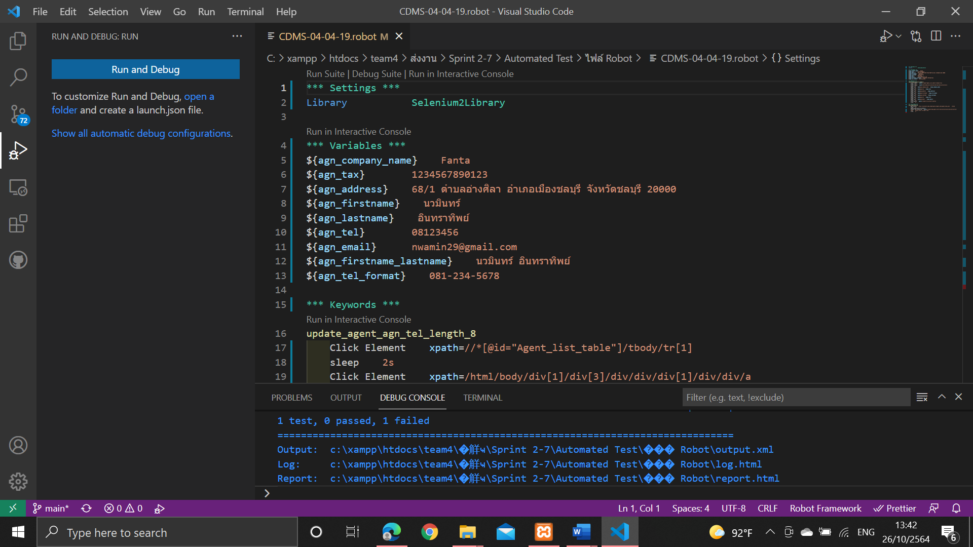

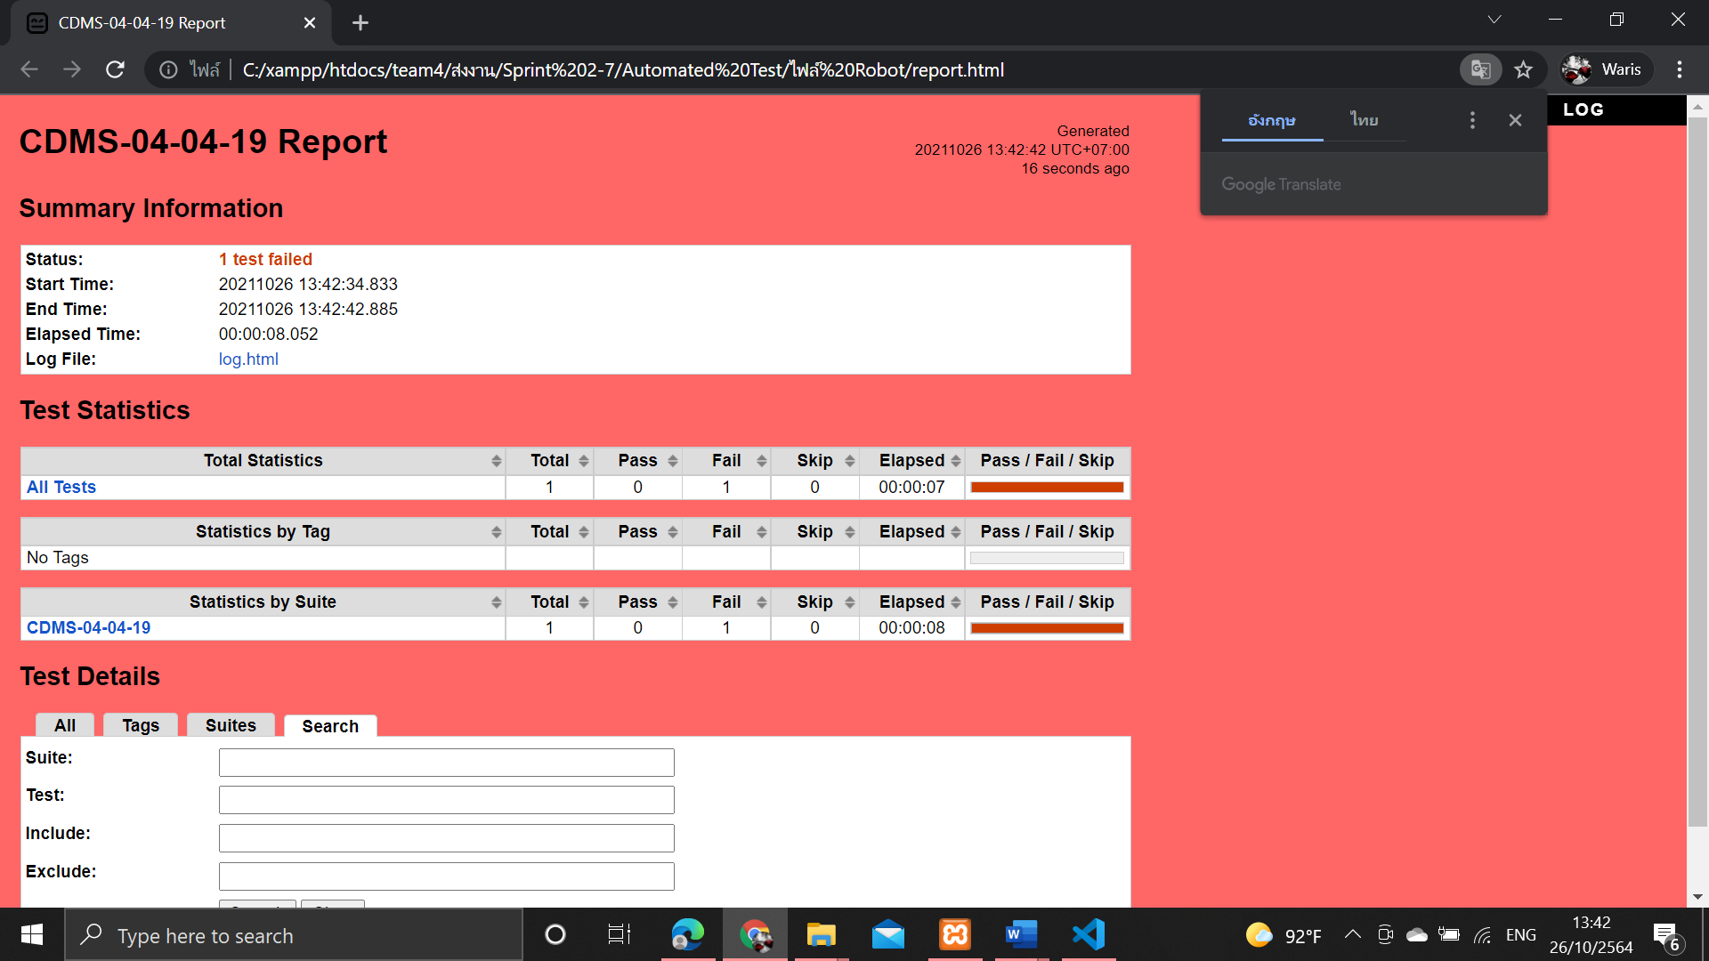

# ตารางที่ ค-4-4-20 Test Script ของมอดูลเอเย่นต์ Test Scenario แก้ไขข้อมูลเอเย่นต์กรณีทดสอบ CDMS-04-04-20

|  |  |  |  |  |  |  |  |
| --- | --- | --- | --- | --- | --- | --- | --- |
| **Module ID** | | CDMS-04 | **Module Title** | เอเย่นต์ | | | |
| **Test Scenario ID** | | CDMS-04-04 | **Test Scenario Title** | แก้ไขข้อมูลเอเย่นต์ | | **Type Test** | Integration Test |
| **Test Case ID** | | CDMS-04-04-20 | **Test Case Title** | แก้ไขข้อมูลเอเย่นต์ กรณีกรอกชื่อจริงมีตัวเลข(update_agent_wrong_agn_firstname_format) | | | |
| **Created By** | | นายเบญจพล กสิกิจวสุนธรา | **Tested By** | นางสาววริศรา ฤทธิศร | | **Date Test** | 26 ต.ค 2564 |
| **Pre-Conditions** | | - | | | | | |
| **No.** | **Test Step** | | **Test Data** | **Expected Results** | **Actual Results** | **Status Test** | **Comment** |
| 1 | เข้าเว็บเบราว์เซอร์ Google Chrome | | - | สามารถเปิดโปรแกรมเว็บเบราว์เซอร์ได้ |  | ✓ผ่าน   ไม่ผ่าน |  |
| 2 | เข้าไปที่ URL ของระบบจัดการตู้คอนเทนเนอร์ | | URL: http://localhost/ code_team4/public/ Dashboard/ dashboard_show | แสดงหน้าจอแดชบอร์ด |  | ✓ผ่าน   ไม่ผ่าน |  |
| 3 | กดเมนู “ข้อมูลเอเย่นต์” | | - | แสดงหน้าจอดูรายชื่อเอเย่นต์ |  | ✓ผ่าน   ไม่ผ่าน |  |
| 4 | กดปุ่ม “แก้ไขข้อมูลเอเย่นต์” | | - | แสดงหน้าจอแก้ไขข้อมูลเอเย่นต์ |  | ✓ผ่าน   ไม่ผ่าน |  |
| 5 | กรอกข้อมูลเอเย่นต์ | | บริษัท : ร่ำรวย จำกัด  ที่ตั้งบริษัท : 111/1 ต.แสนสุข อ.เมืองชลบุรี จ.ชลบุรี  หมายเลขผู้เสียภาษี : 1234567890123  ชื่อจริง : 12345  นามสกุล : หมั่นเพียร  เบอร์ติดต่อ : 0812345678  อีเมล : kayan@gmail.com | - |  |  ผ่าน  ✓ไม่ผ่าน |  |
| 6 | กดปุ่ม “บันทึกการแก้ไข” | | - | แจ้งเตือนกรอกชื่อจริงผิดรูปแบบ |  |  ผ่าน  ✓ไม่ผ่าน |  |

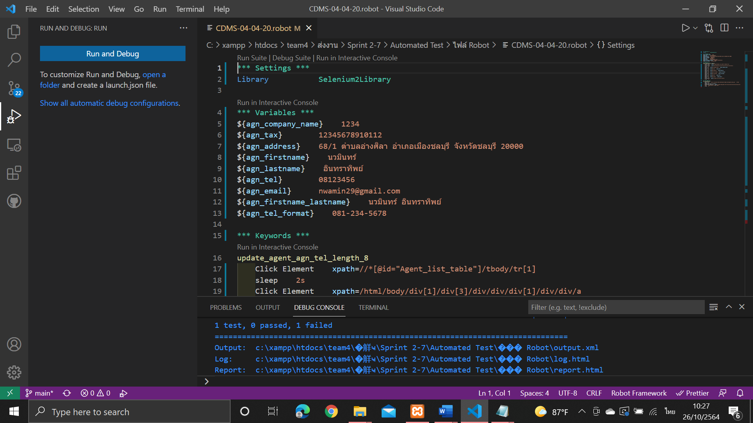

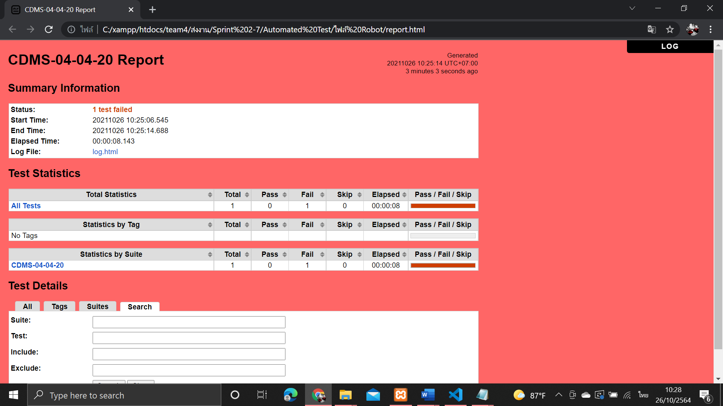

# ตารางที่ ค-4-4-21 Test Script ของมอดูลเอเย่นต์ Test Scenario แก้ไขข้อมูลเอเย่นต์กรณีทดสอบ CDMS-04-04-21

|  |  |  |  |  |  |  |  |
| --- | --- | --- | --- | --- | --- | --- | --- |
| **Module ID** | | CDMS-04 | **Module Title** | เอเย่นต์ | | | |
| **Test Scenario ID** | | CDMS-04-04 | **Test Scenario Title** | แก้ไขข้อมูลเอเย่นต์ | | **Type Test** | Integration Test |
| **Test Case ID** | | CDMS-04-04-21 | **Test Case Title** | แก้ไขข้อมูลเอเย่นต์ กรณีกรอกชื่อจริงความยาว 0 ตัวอักษร(update_agent_agn_firstname_length_0) | | | |
| **Created By** | | นายเบญจพล กสิกิจวสุนธรา | **Tested By** | นางสาววริศรา ฤทธิศร | | **Date Test** | 26 ต.ค 2564 |
| **Pre-Conditions** | | - | | | | | |
| **No.** | **Test Step** | | **Test Data** | **Expected Results** | **Actual Results** | **Status Test** | **Comment** |
| 1 | เข้าเว็บเบราว์เซอร์ Google Chrome | | - | สามารถเปิดโปรแกรมเว็บเบราว์เซอร์ได้ |  | ✓ ผ่าน   ไม่ผ่าน |  |
| 2 | เข้าไปที่ URL ของระบบจัดการตู้คอนเทนเนอร์ | | URL: http://localhost/ code_team4/public/ Dashboard/ dashboard_show | แสดงหน้าจอแดชบอร์ด |  | ✓ผ่าน   ไม่ผ่าน |  |
| 3 | กดเมนู “ข้อมูลเอเย่นต์” | | - | แสดงหน้าจอดูรายชื่อเอเย่นต์ |  | ✓ผ่าน   ไม่ผ่าน |  |
| 4 | กดปุ่ม “แก้ไขข้อมูลเอเย่นต์” | | - | แสดงหน้าจอแก้ไขข้อมูลเอเย่นต์ |  | ✓ผ่าน   ไม่ผ่าน |  |
| 5 | กรอกข้อมูลเอเย่นต์ | | บริษัท : ร่ำรวย จำกัด  ที่ตั้งบริษัท : 111/1 ต.แสนสุข อ.เมืองชลบุรี จ.ชลบุรี  หมายเลขผู้เสียภาษี : 1234567890123  ชื่อจริง :  นามสกุล : หมั่นเพียร  เบอร์ติดต่อ : 0812345678  อีเมล : kayan@gmail.com | - |  |  ผ่าน  ✓ไม่ผ่าน |  |
| 6 | กดปุ่ม “บันทึกการแก้ไข” | | - | แจ้งเตือนให้กรอกชื่อจริง |  |  ผ่าน  ✓ไม่ผ่าน |  |

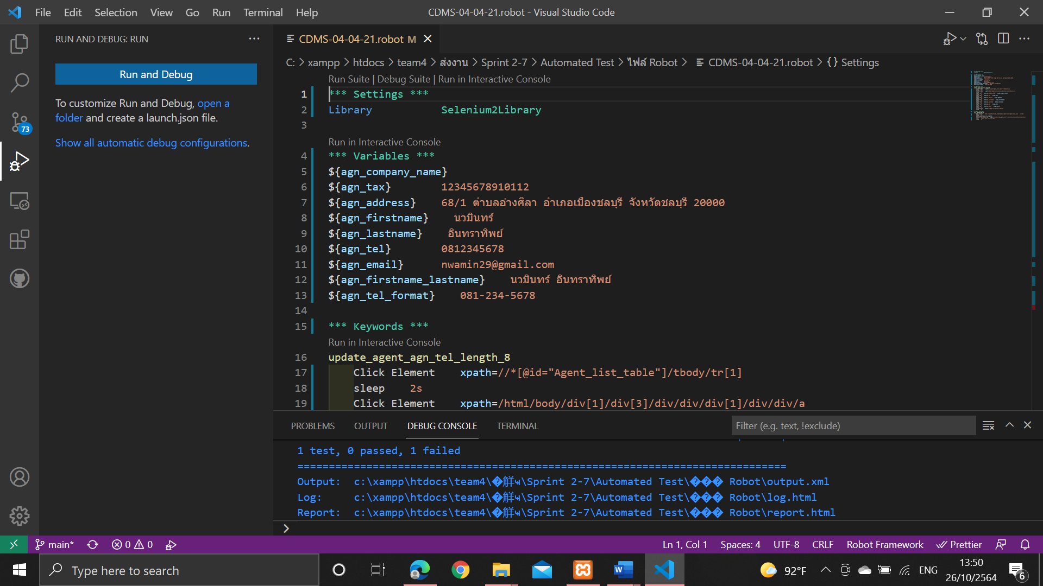

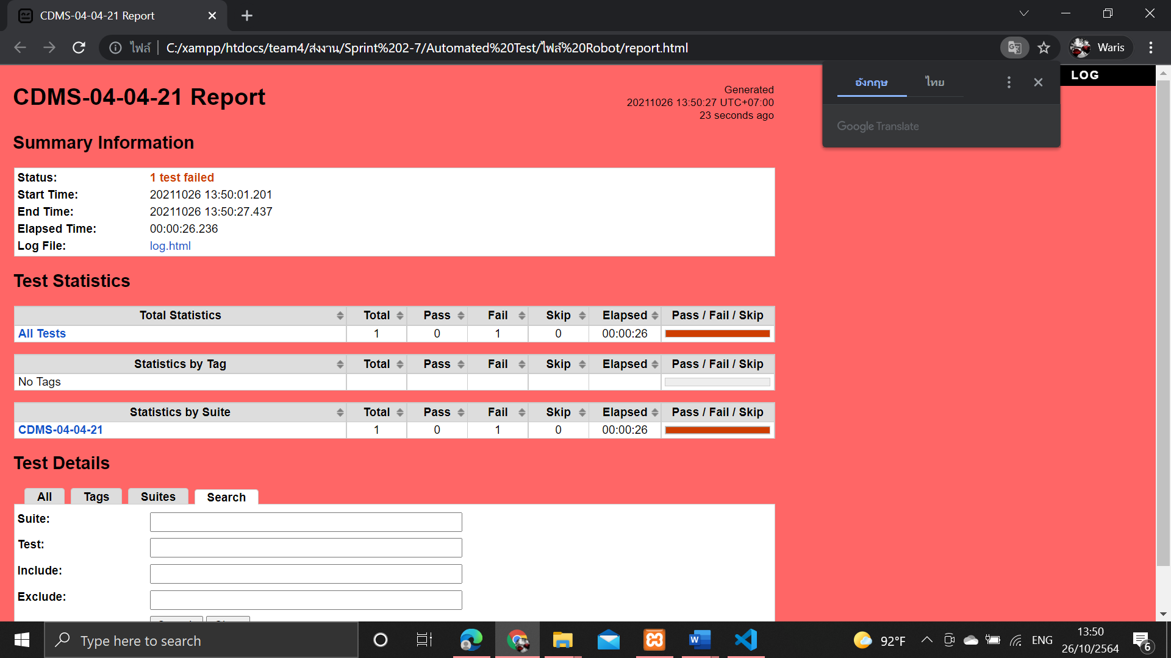

# ตารางที่ ค-4-4-22 Test Script ของมอดูลเอเย่นต์ Test Scenario แก้ไขข้อมูลเอเย่นต์กรณีทดสอบ CDMS-04-04-22

|  |  |  |  |  |  |  |  |
| --- | --- | --- | --- | --- | --- | --- | --- |
| **Module ID** | | CDMS-04 | **Module Title** | เอเย่นต์ | | | |
| **Test Scenario ID** | | CDMS-04-04 | **Test Scenario Title** | แก้ไขข้อมูลเอเย่นต์ | | **Type Test** | Integration Test |
| **Test Case ID** | | CDMS-04-04-22 | **Test Case Title** | แก้ไขข้อมูลเอเย่นต์ กรณีกรอกชื่อจริงความยาว 1 ตัวอักษร(update_agent_agn_firstname_length_1) | | | |
| **Created By** | | นายเบญจพล กสิกิจวสุนธรา | **Tested By** | นางสาววริศรา ฤทธิศร | | **Date Test** | 26 ต.ค 2564 |
| **Pre-Conditions** | | - | | | | | |
| **No.** | **Test Step** | | **Test Data** | **Expected Results** | **Actual Results** | **Status Test** | **Comment** |
| 1 | เข้าเว็บเบราว์เซอร์ Google Chrome | | - | สามารถเปิดโปรแกรมเว็บเบราว์เซอร์ได้ |  | ✓ผ่าน   ไม่ผ่าน |  |
| 2 | เข้าไปที่ URL ของระบบจัดการตู้คอนเทนเนอร์ | | URL: http://localhost/ code_team4/public/ Dashboard/ dashboard_show | แสดงหน้าจอแดชบอร์ด |  | ✓ผ่าน   ไม่ผ่าน |  |
| 3 | กดเมนู “ข้อมูลเอเย่นต์” | | - | แสดงหน้าจอดูรายชื่อเอเย่นต์ |  | ✓ผ่าน   ไม่ผ่าน |  |
| 4 | กดปุ่ม “แก้ไขข้อมูลเอเย่นต์” | | - | แสดงหน้าจอแก้ไขข้อมูลเอเย่นต์ |  | ✓ผ่าน   ไม่ผ่าน |  |
| 5 | กรอกข้อมูลเอเย่นต์ | | บริษัท : ร่ำรวย จำกัด  ที่ตั้งบริษัท : 111/1 ต.แสนสุข อ.เมืองชลบุรี จ.ชลบุรี  หมายเลขผู้เสียภาษี : 1234567890123  ชื่อจริง : ข  นามสกุล : หมั่นเพียร  เบอร์ติดต่อ : 0812345678  อีเมล : kayan@gmail.com | - |  | ✓ผ่าน   ไม่ผ่าน |  |
| 6 | กดปุ่ม “บันทึกการแก้ไข” | | - | ระบบแก้ไขข้อมูลเอเย่นต์ในฐานข้อมูล และแสดงหน้าจอดูรายชื่อเอเย่นต์ |  | ✓ผ่าน   ไม่ผ่าน |  |

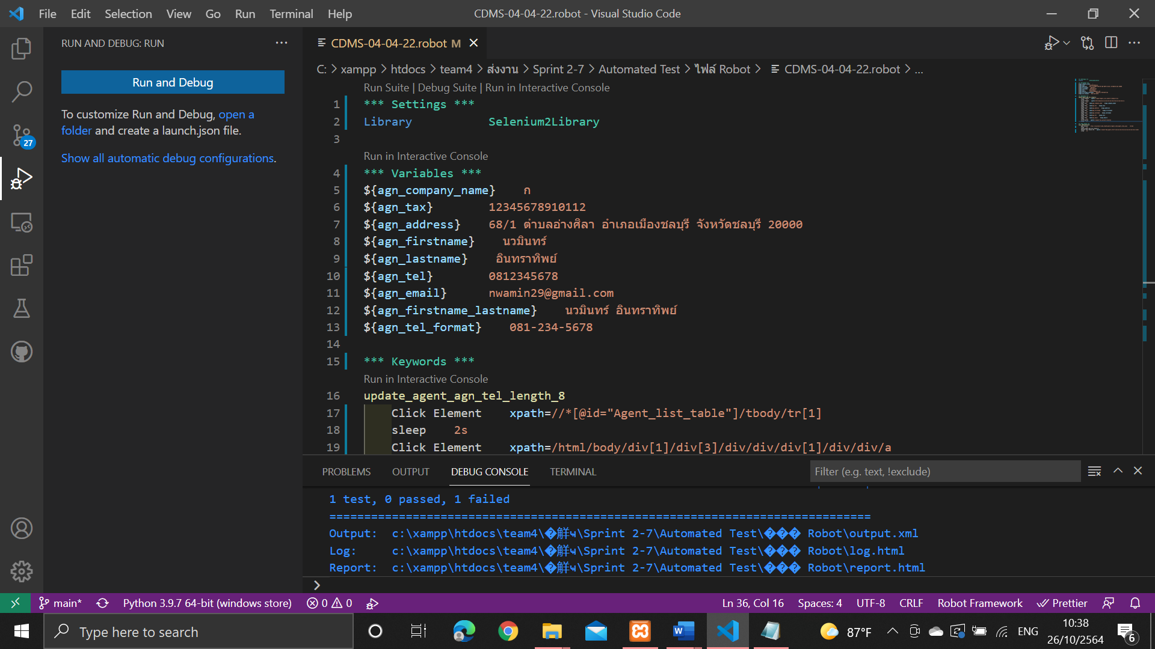

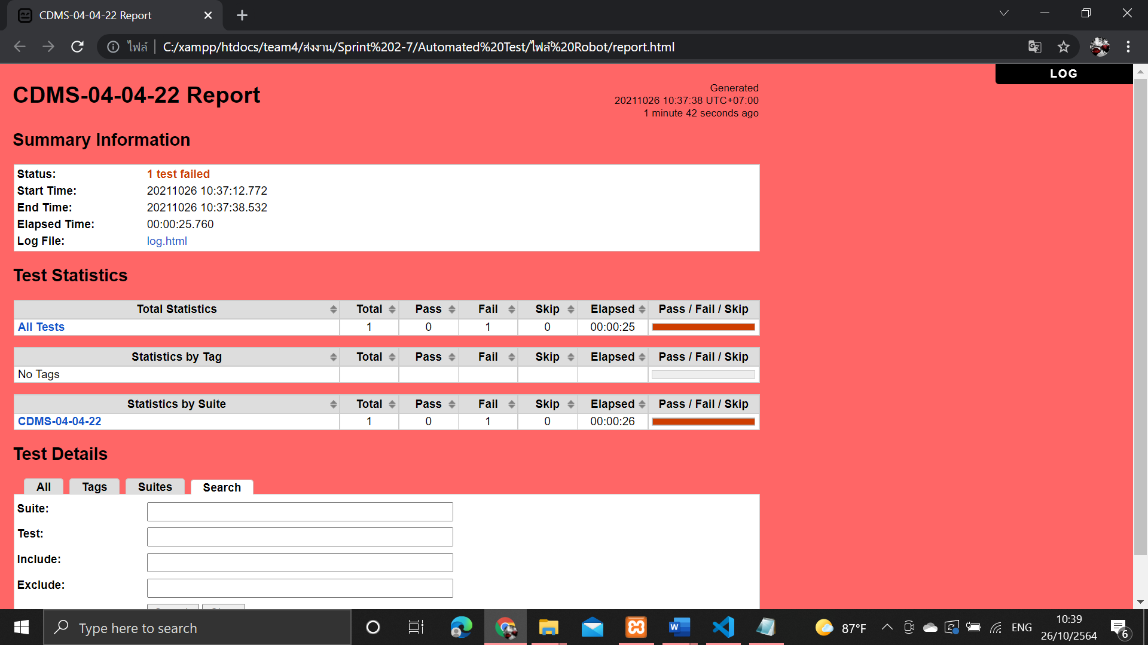

# ตารางที่ ค-4-4-23 Test Script ของมอดูลเอเย่นต์ Test Scenario แก้ไขข้อมูลเอเย่นต์กรณีทดสอบ CDMS-04-04-23

|  |  |  |  |  |  |  |  |
| --- | --- | --- | --- | --- | --- | --- | --- |
| **Module ID** | | CDMS-04 | **Module Title** | เอเย่นต์ | | | |
| **Test Scenario ID** | | CDMS-04-04 | **Test Scenario Title** | แก้ไขข้อมูลเอเย่นต์ | | **Type Test** | Integration Test |
| **Test Case ID** | | CDMS-04-04-23 | **Test Case Title** | แก้ไขข้อมูลเอเย่นต์ กรณีกรอกชื่อจริงความยาว 2 ตัวอักษร(update_agent_agn_firstname_length_2) | | | |
| **Created By** | | นายเบญจพล กสิกิจวสุนธรา | **Tested By** | นางสาววริศรา ฤทธิศร | | **Date Test** | 26 ต.ค 2564 |
| **Pre-Conditions** | | - | | | | | |
| **No.** | **Test Step** | | **Test Data** | **Expected Results** | **Actual Results** | **Status Test** | **Comment** |
| 1 | เข้าเว็บเบราว์เซอร์ Google Chrome | | - | สามารถเปิดโปรแกรมเว็บเบราว์เซอร์ได้ |  | ✓ผ่าน   ไม่ผ่าน |  |
| 2 | เข้าไปที่ URL ของระบบจัดการตู้คอนเทนเนอร์ | | URL: http://localhost/ code_team4/public/ Dashboard/ dashboard_show | แสดงหน้าจอแดชบอร์ด |  | ✓ผ่าน   ไม่ผ่าน |  |
| 3 | กดเมนู “ข้อมูลเอเย่นต์” | | - | แสดงหน้าจอดูรายชื่อเอเย่นต์ |  | ✓ผ่าน   ไม่ผ่าน |  |
| 4 | กดปุ่ม “แก้ไขข้อมูลเอเย่นต์” | | - | แสดงหน้าจอแก้ไขข้อมูลเอเย่นต์ |  | ✓ผ่าน   ไม่ผ่าน |  |
| 5 | กรอกข้อมูลเอเย่นต์ | | บริษัท : ร่ำรวย จำกัด  ที่ตั้งบริษัท : 111/1 ต.แสนสุข อ.เมืองชลบุรี จ.ชลบุรี  หมายเลขผู้เสียภาษี : 1234567890123  ชื่อจริง : กข  นามสกุล : หมั่นเพียร  เบอร์ติดต่อ : 0812345678  อีเมล : kayan@gmail.com | - |  | ✓ผ่าน   ไม่ผ่าน |  |
| 6 | กดปุ่ม “บันทึกการแก้ไข” | | - | ระบบแก้ไขข้อมูลเอเย่นต์ในฐานข้อมูล และแสดงหน้าจอดูรายชื่อเอเย่นต์ | ระบบแก้ไขข้อมูลเอเย่นต์ในฐานข้อมูล และแสดงหน้าจอดูรายชื่อเอเย่นต์ | ✓ผ่าน   ไม่ผ่าน |  |

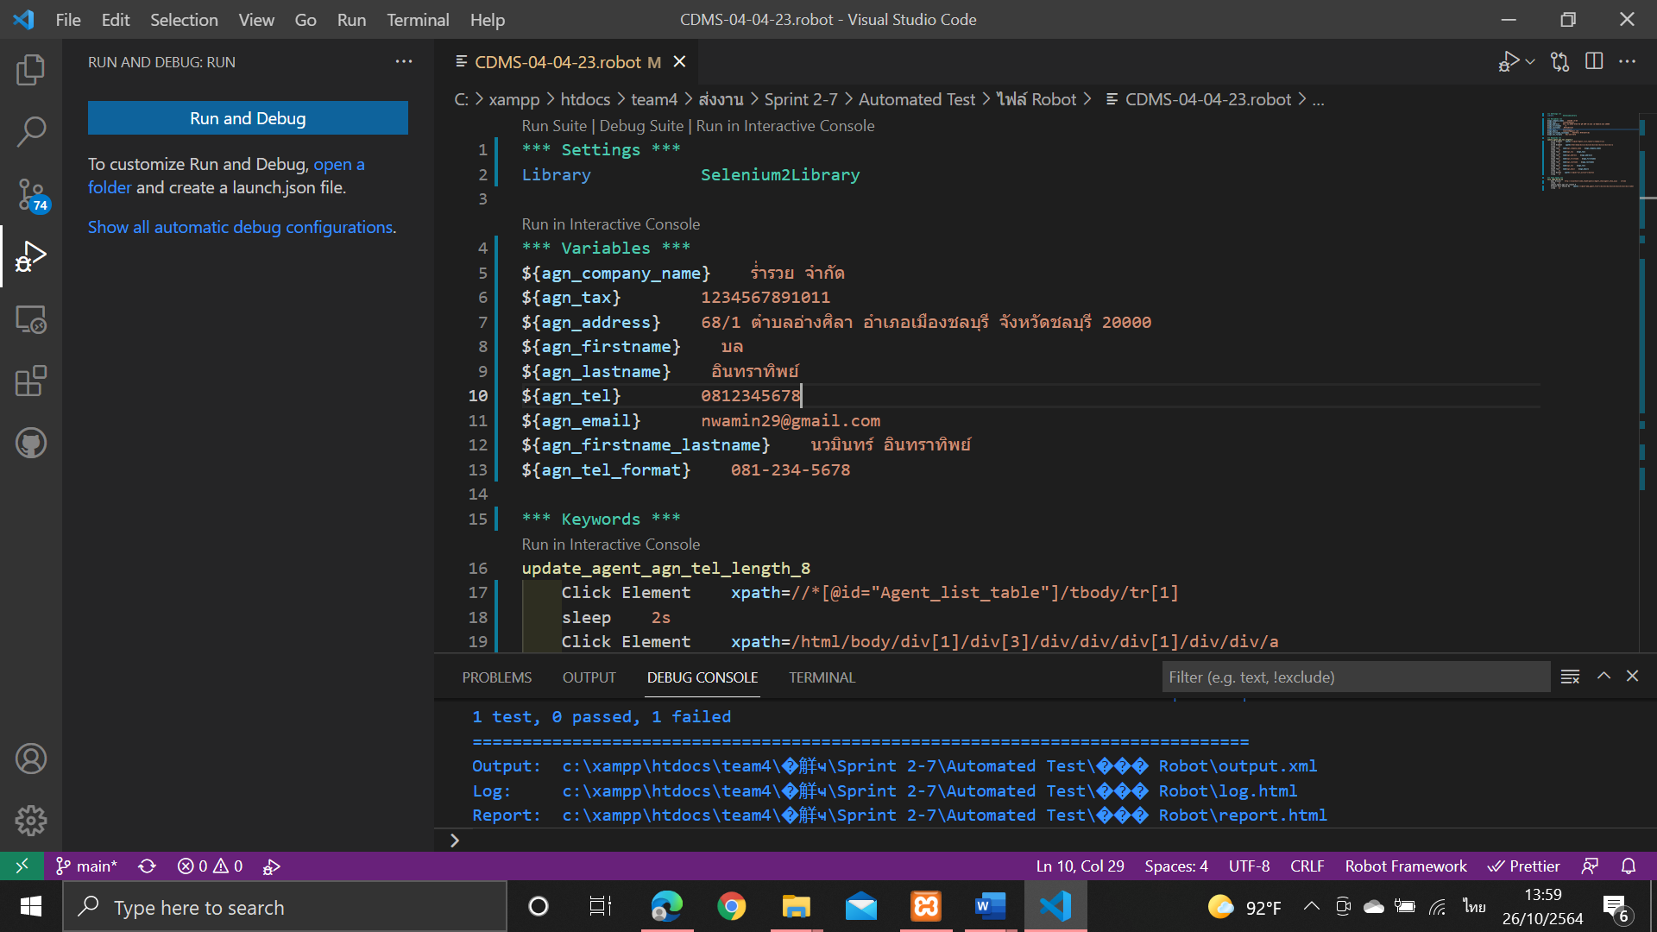

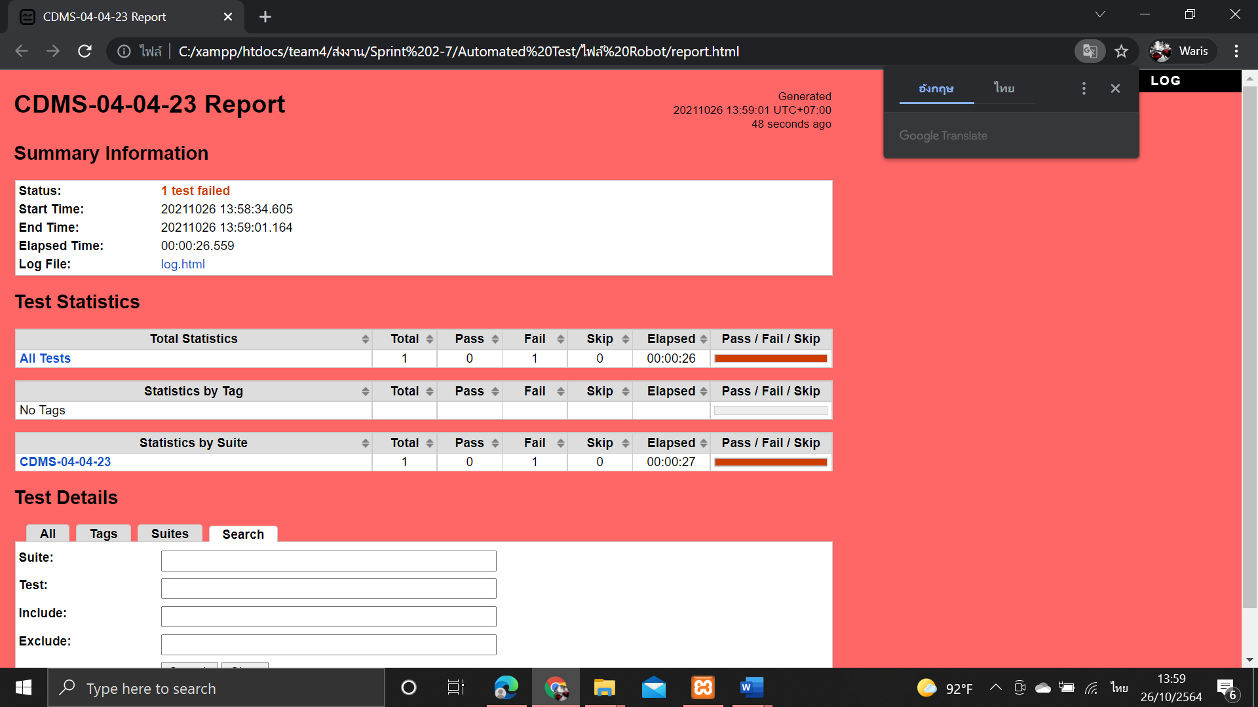

# ตารางที่ ค-4-4-24 Test Script ของมอดูลเอเย่นต์ Test Scenario แก้ไขข้อมูลเอเย่นต์กรณีทดสอบ CDMS-04-04-24

|  |  |  |  |  |  |  |  |
| --- | --- | --- | --- | --- | --- | --- | --- |
| **Module ID** | | CDMS-04 | **Module Title** | เอเย่นต์ | | | |
| **Test Scenario ID** | | CDMS-04-04 | **Test Scenario Title** | แก้ไขข้อมูลเอเย่นต์ | | **Type Test** | Integration Test |
| **Test Case ID** | | CDMS-04-04-24 | **Test Case Title** | แก้ไขข้อมูลเอเย่นต์ กรณีกรอกชื่อจริงความยาว 254 ตัวอักษร(update_agent_agn_firstname_length_254) | | | |
| **Created By** | | นายเบญจพล กสิกิจวสุนธรา | **Tested By** | นางสาววริศรา ฤทธิศร | | **Date Test** | 26 ต.ค 2564 |
| **Pre-Conditions** | | - | | | | | |
| **No.** | **Test Step** | | **Test Data** | **Expected Results** | **Actual Results** | **Status Test** | **Comment** |
| 1 | เข้าเว็บเบราว์เซอร์ Google Chrome | | - | สามารถเปิดโปรแกรมเว็บเบราว์เซอร์ได้ |  | ✓ผ่าน   ไม่ผ่าน |  |
| 2 | เข้าไปที่ URL ของระบบจัดการตู้คอนเทนเนอร์ | | URL: http://localhost/ code_team4/public/ Dashboard/ dashboard_show | แสดงหน้าจอแดชบอร์ด |  | ✓ผ่าน   ไม่ผ่าน |  |
| 3 | กดเมนู “ข้อมูลเอเย่นต์” | | - | แสดงหน้าจอดูรายชื่อเอเย่นต์ | แสดงหน้าจอดูรายชื่อเอเย่นต์ | ✓ผ่าน   ไม่ผ่าน |  |
| 4 | กดปุ่ม “แก้ไขข้อมูลเอเย่นต์” | | - | แสดงหน้าจอแก้ไขข้อมูลเอเย่นต์ | แสดงหน้าจอแก้ไขข้อมูลเอเย่นต์ | ✓ผ่าน   ไม่ผ่าน |  |
| 5 | กรอกข้อมูลเอเย่นต์ | | บริษัท : ร่ำรวย จำกัด  ที่ตั้งบริษัท : 111/1 ต.แสนสุข อ.เมืองชลบุรี จ.ชลบุรี  หมายเลขผู้เสียภาษี : 1234567890123  ชื่อจริง : A wonderful serenity has taken possession of my entire soul, like these sweet mornings of spring which I enjoy with my whole heart. I am alone, and feel the charm of existence in this spot, which was created for the bliss of souls like mine. I am so happ  นามสกุล : หมั่นเพียร  เบอร์ติดต่อ : 0812345678  อีเมล : kayan@gmail.com | - |  | ✓ผ่าน   ไม่ผ่าน |  |
| 6 | กดปุ่ม “บันทึกการแก้ไข” | | - | ระบบแก้ไขข้อมูลเอเย่นต์ในฐานข้อมูล และแสดงหน้าจอดูรายชื่อเอเย่นต์ |  | ✓ผ่าน   ไม่ผ่าน |  |

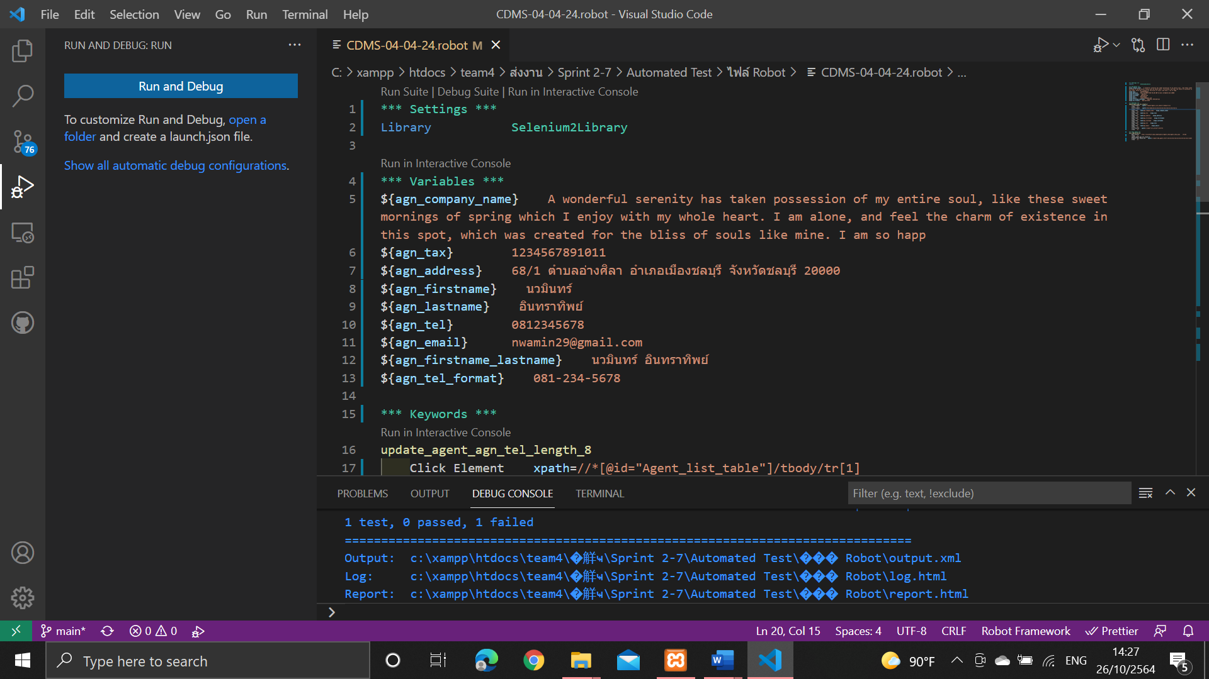

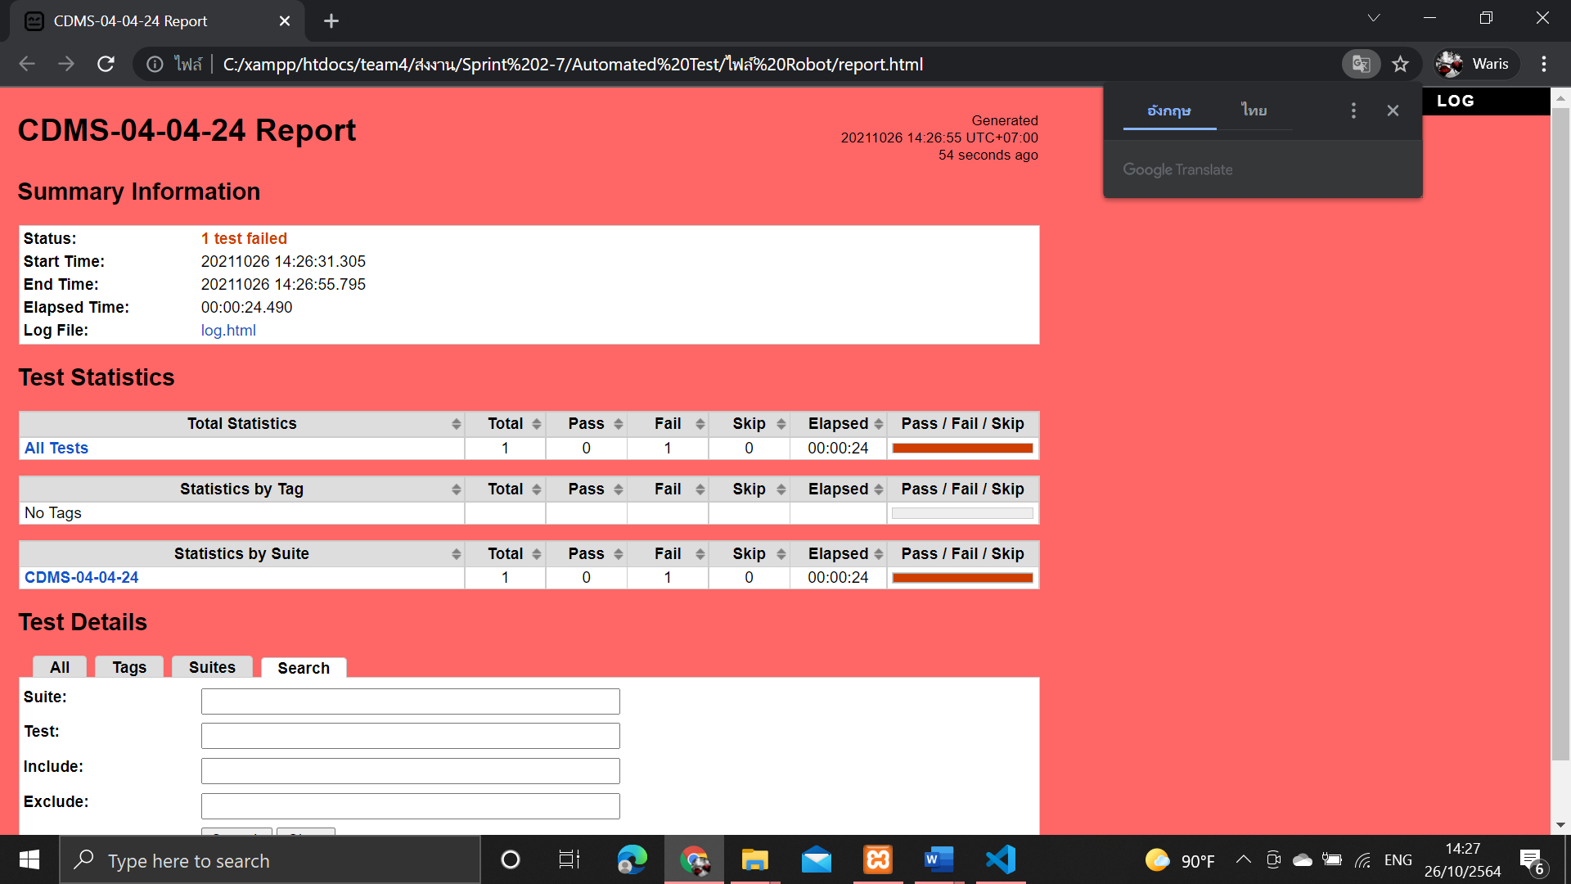

# ตารางที่ ค-4-4-25 Test Script ของมอดูลเอเย่นต์ Test Scenario แก้ไขข้อมูลเอเย่นต์กรณีทดสอบ CDMS-04-04-25 (2)

|  |  |  |  |  |  |  |  |
| --- | --- | --- | --- | --- | --- | --- | --- |
| **Module ID** | | CDMS-04 | **Module Title** | เอเย่นต์ | | | |
| **Test Scenario ID** | | CDMS-04-04 | **Test Scenario Title** | แก้ไขข้อมูลเอเย่นต์ | | **Type Test** | Integration Test |
| **Test Case ID** | | CDMS-04-04-25 | **Test Case Title** | แก้ไขข้อมูลเอเย่นต์ กรณีกรอกชื่อจริงความยาว 255 ตัวอักษร(update_agent_agn_firstname_length_255) | | | |
| **Created By** | | นายเบญจพล กสิกิจวสุนธรา | **Tested By** | นางสาววริศรา ฤทธิศร | | **Date Test** | 26 ต.ค 2564 |
| **Pre-Conditions** | | - | | | | | |
| **No.** | **Test Step** | | **Test Data** | **Expected Results** | **Actual Results** | **Status Test** | **Comment** |
| 1 | เข้าเว็บเบราว์เซอร์ Google Chrome | | - | สามารถเปิดโปรแกรมเว็บเบราว์เซอร์ได้ |  | ✓ผ่าน   ไม่ผ่าน |  |
| 2 | เข้าไปที่ URL ของระบบจัดการตู้คอนเทนเนอร์ | | URL: http://localhost/ code_team4/public/ Dashboard/ dashboard_show | แสดงหน้าจอแดชบอร์ด |  | ✓ผ่าน   ไม่ผ่าน |  |
| 3 | กดเมนู “ข้อมูลเอเย่นต์” | | - | แสดงหน้าจอดูรายชื่อเอเย่นต์ |  | ✓ผ่าน   ไม่ผ่าน |  |
| 4 | กดปุ่ม “แก้ไขข้อมูลเอเย่นต์” | | - | แสดงหน้าจอแก้ไขข้อมูลเอเย่นต์ |  | ✓ผ่าน   ไม่ผ่าน |  |
| 5 | กรอกข้อมูลเอเย่นต์ | | บริษัท : ร่ำรวย จำกัด  ที่ตั้งบริษัท : 111/1 ต.แสนสุข อ.เมืองชลบุรี จ.ชลบุรี  หมายเลขผู้เสียภาษี : 1234567890123  ชื่อจริง : A wonderful serenity has taken possession of my entire soul, like these sweet mornings of spring which I enjoy with my whole heart. I am alone, and feel the charm of existence in this spot, which was created for the bliss of souls like mine. I am so happy  นามสกุล : หมั่นเพียร  เบอร์ติดต่อ : 0812345678  อีเมล : kayan@gmail.com | - |  | ✓ผ่าน  ไม่ผ่าน |  |
| 6 | กดปุ่ม “บันทึกการแก้ไข” | | - | ระบบแก้ไขข้อมูลเอเย่นต์ในฐานข้อมูล และแสดงหน้าจอดูรายชื่อเอเย่นต์ |  |  ผ่าน  ✓ไม่ผ่าน |  |

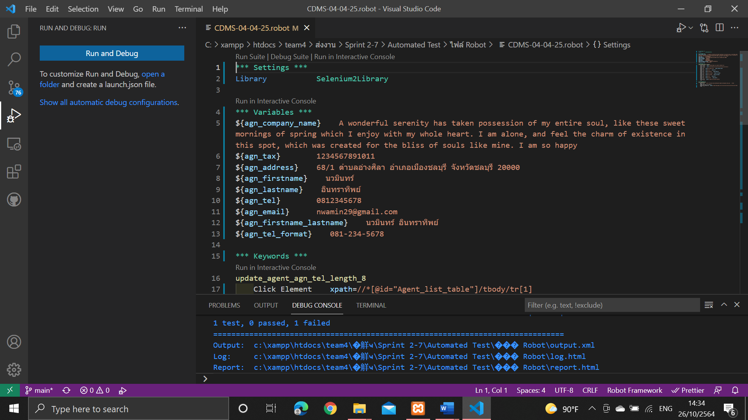

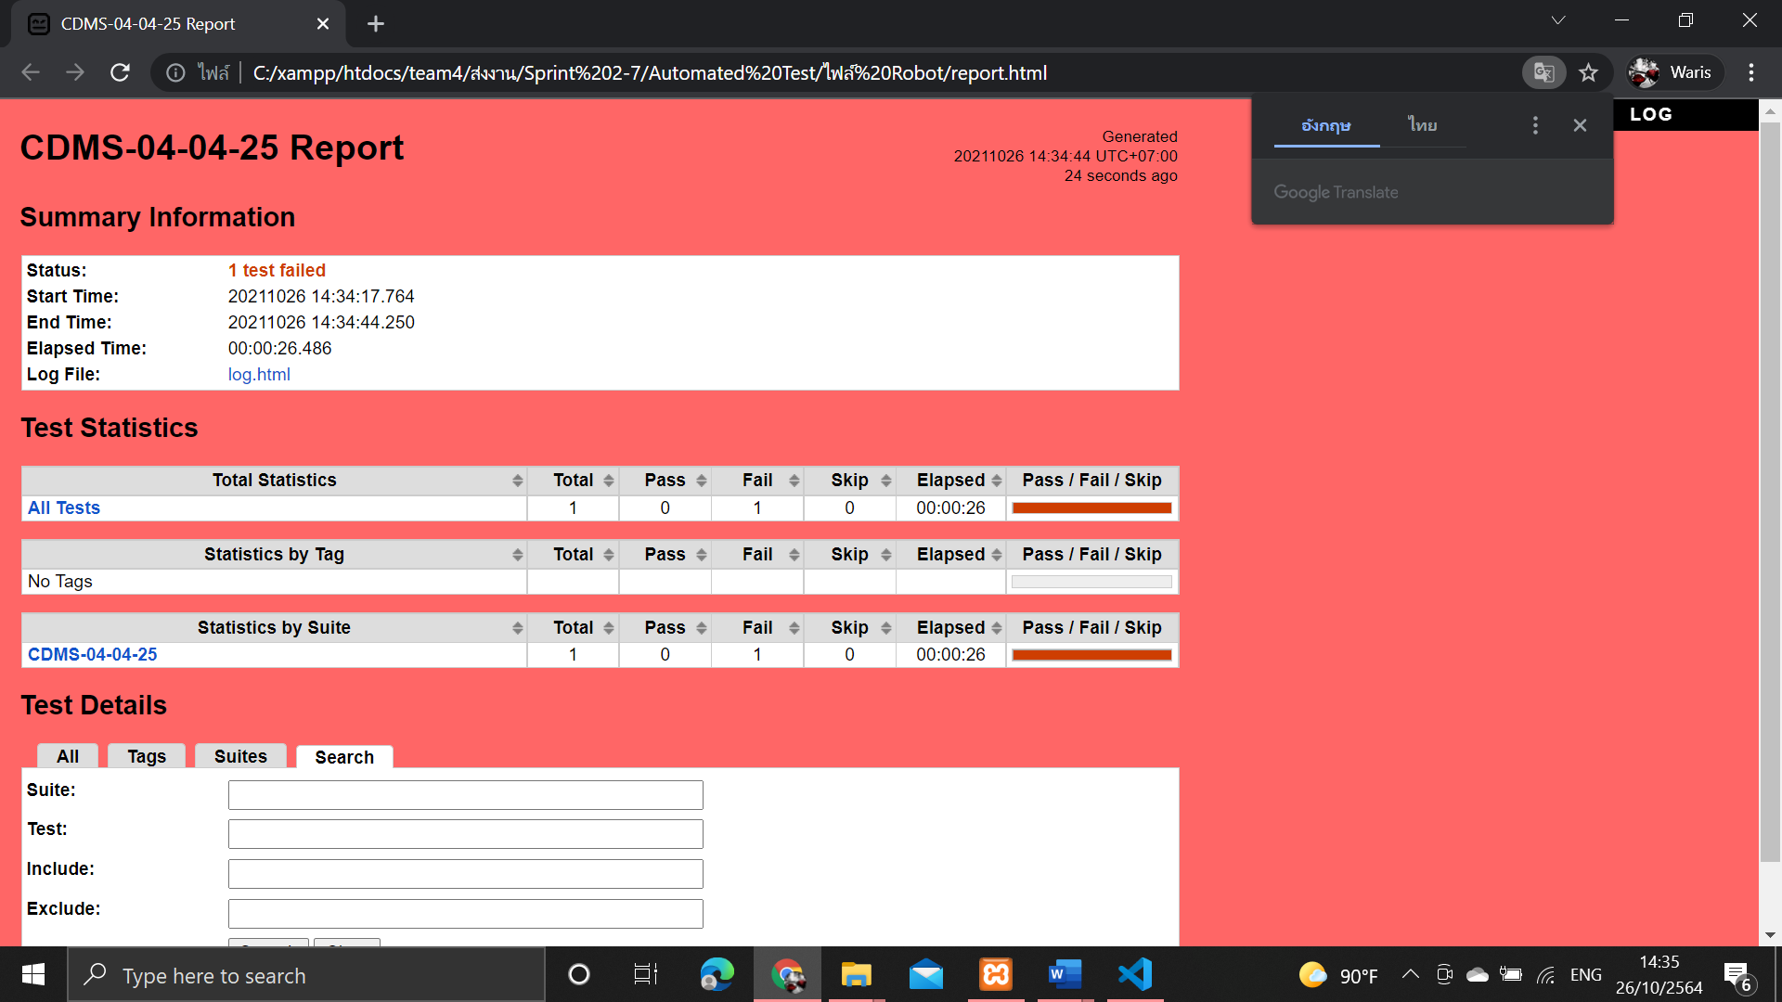

# ตารางที่ ค-4-4-26 Test Script ของมอดูลเอเย่นต์ Test Scenario แก้ไขข้อมูลเอเย่นต์กรณีทดสอบ CDMS-04-04-26

|  |  |  |  |  |  |  |  |
| --- | --- | --- | --- | --- | --- | --- | --- |
| **Module ID** | | CDMS-04 | **Module Title** | เอเย่นต์ | | | |
| **Test Scenario ID** | | CDMS-04-04 | **Test Scenario Title** | แก้ไขข้อมูลเอเย่นต์ | | **Type Test** | Integration Test |
| **Test Case ID** | | CDMS-04-04-26 | **Test Case Title** | แก้ไขข้อมูลเอเย่นต์ กรณีกรอกชื่อจริงความยาว 256 ตัวอักษร(update_agent_agn_firstname_length_256) | | | |
| **Created By** | | นายเบญจพล กสิกิจวสุนธรา | **Tested By** | นางสาววริศรา ฤทธิศร | | **Date Test** | 26 ต.ค 2564 |
| **Pre-Conditions** | | - | | | | | |
| **No.** | **Test Step** | | **Test Data** | **Expected Results** | **Actual Results** | **Status Test** | **Comment** |
| 1 | เข้าเว็บเบราว์เซอร์ Google Chrome | | - | สามารถเปิดโปรแกรมเว็บเบราว์เซอร์ได้ |  | ✓ผ่าน   ไม่ผ่าน |  |
| 2 | เข้าไปที่ URL ของระบบจัดการตู้คอนเทนเนอร์ | | URL: http://localhost/ code_team4/public/ Dashboard/ dashboard_show | แสดงหน้าจอแดชบอร์ด |  | ✓ผ่าน   ไม่ผ่าน |  |
| 3 | กดเมนู “ข้อมูลเอเย่นต์” | | - | แสดงหน้าจอดูรายชื่อเอเย่นต์ |  | ✓ผ่าน   ไม่ผ่าน |  |
| 4 | กดปุ่ม “แก้ไขข้อมูลเอเย่นต์” | | - | แสดงหน้าจอแก้ไขข้อมูลเอเย่นต์ |  | ✓ผ่าน   ไม่ผ่าน |  |
| 5 | กรอกข้อมูลเอเย่นต์ | | alone, and feel the charm of existence in this spot, which was created for the bliss of souls like mine. I am so happyu  นามสกุล : หมั่นเพียร  เบอร์ติดต่อ : 0812345678  อีเมล : kayan@gmail.com |  |  | ✓ผ่าน   ไม่ผ่าน |  |
| 6 | กดปุ่ม “บันทึกการแก้ไข” | | - | แจ้งเตือนต้องกรอกชื่อจริง ไม่เกิน 255 ตัว |  |  ผ่าน  ✓ไม่ผ่าน |  |

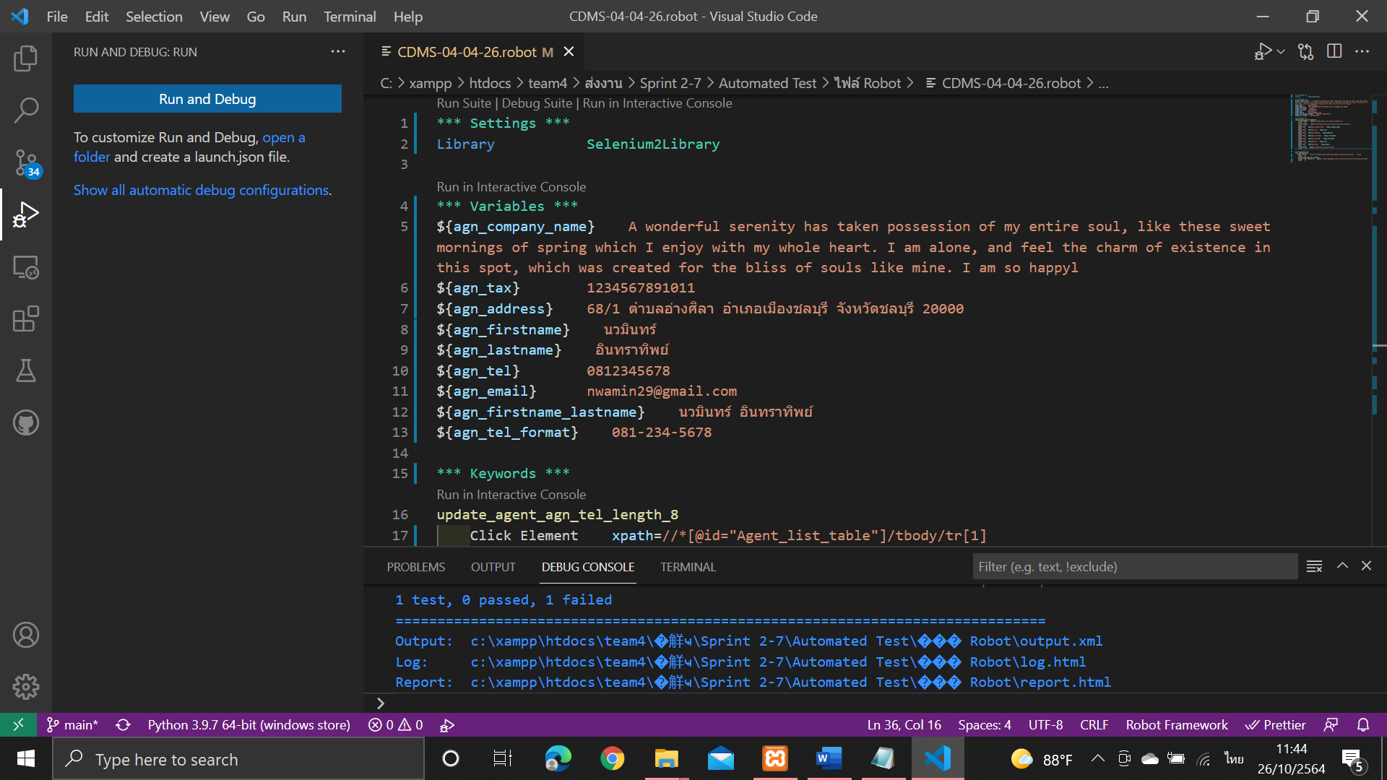

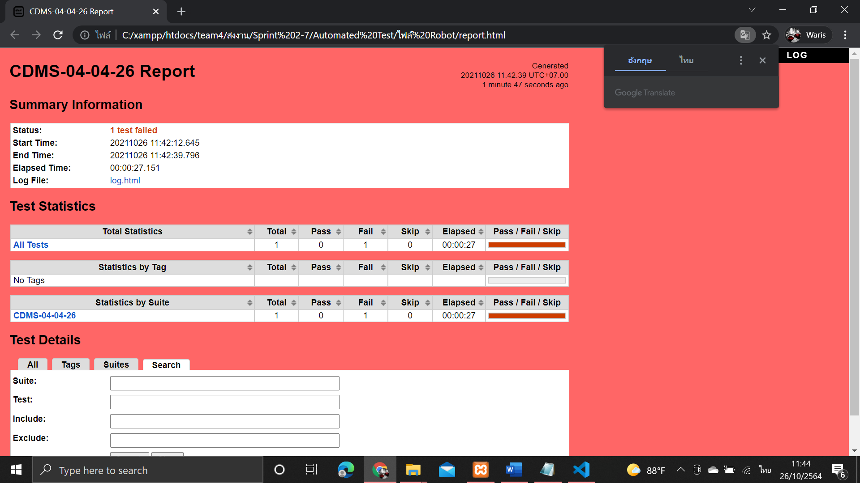

# ตารางที่ ค-4-4-27 Test Script ของมอดูลเอเย่นต์ Test Scenario แก้ไขข้อมูลเอเย่นต์กรณีทดสอบ CDMS-04-04-27

|  |  |  |  |  |  |  |  |
| --- | --- | --- | --- | --- | --- | --- | --- |
| **Module ID** | | CDMS-04 | **Module Title** | เอเย่นต์ | | | |
| **Test Scenario ID** | | CDMS-04-04 | **Test Scenario Title** | แก้ไขข้อมูลเอเย่นต์ | | **Type Test** | Integration Test |
| **Test Case ID** | | CDMS-04-04-27 | **Test Case Title** | แก้ไขข้อมูลเอเย่นต์ กรณีกรอกนามสกุลมีตัวเลข(update_agent_wrong_agn_lastname_format) | | | |
| **Created By** | | นายเบญจพล กสิกิจวสุนธรา | **Tested By** | นางสาววริศรา ฤทธิศร | | **Date Test** | 26 ต.ค 2564 |
| **Pre-Conditions** | | - | | | | | |
| **No.** | **Test Step** | | **Test Data** | **Expected Results** | **Actual Results** | **Status Test** | **Comment** |
| 1 | เข้าเว็บเบราว์เซอร์ Google Chrome | | - | สามารถเปิดโปรแกรมเว็บเบราว์เซอร์ได้ |  | ✓ผ่าน   ไม่ผ่าน |  |
| 2 | เข้าไปที่ URL ของระบบจัดการตู้คอนเทนเนอร์ | | URL: http://localhost/ code_team4/public/ Dashboard/ dashboard_show | แสดงหน้าจอแดชบอร์ด |  | ✓ผ่าน   ไม่ผ่าน |  |
| 3 | กดเมนู “ข้อมูลเอเย่นต์” | | - | แสดงหน้าจอดูรายชื่อเอเย่นต์ |  | ✓ผ่าน   ไม่ผ่าน |  |
| 4 | กดปุ่ม “แก้ไขข้อมูลเอเย่นต์” | | - | แสดงหน้าจอแก้ไขข้อมูลเอเย่นต์ |  | ✓ผ่าน   ไม่ผ่าน |  |
| 5 | กรอกข้อมูลเอเย่นต์ | | บริษัท : ร่ำรวย จำกัด  ที่ตั้งบริษัท : 111/1 ต.แสนสุข อ.เมืองชลบุรี จ.ชลบุรี  หมายเลขผู้เสียภาษี : 1234567890123  ชื่อจริง : ขยัน  นามสกุล : 1234  เบอร์ติดต่อ : 0812345678  อีเมล : kayan@gmail.com | - |  |  ผ่าน  ✓ไม่ผ่าน |  |
| 6 | กดปุ่ม “บันทึกการแก้ไข” | | - | แจ้งเตือนกรอกนามสกุลผิดรูปแบบ |  |  ผ่าน  ✓ไม่ผ่าน |  |

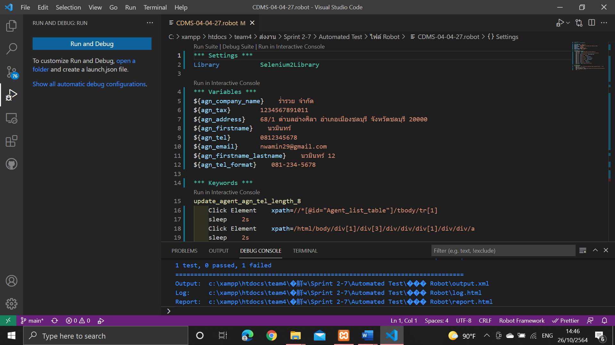

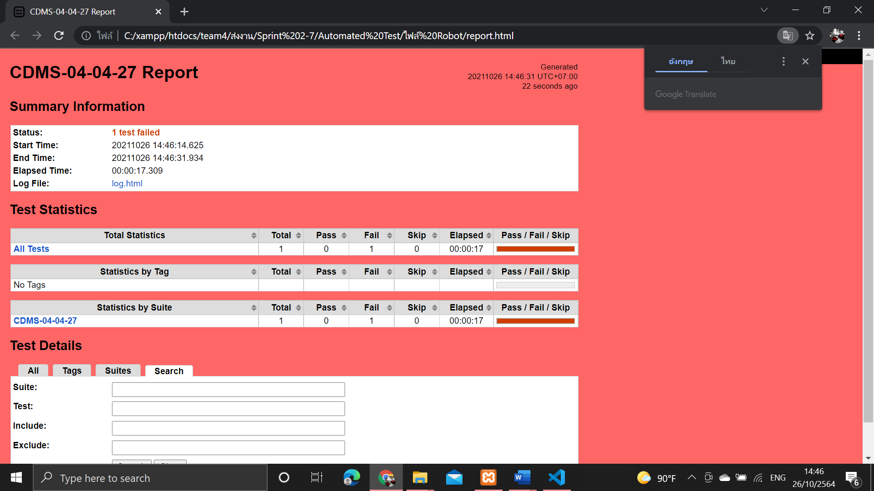

# ตารางที่ ค-4-4-28 Test Script ของมอดูลเอเย่นต์ Test Scenario แก้ไขข้อมูลเอเย่นต์กรณีทดสอบ CDMS-04-04-28

|  |  |  |  |  |  |  |  |
| --- | --- | --- | --- | --- | --- | --- | --- |
| **Module ID** | | CDMS-04 | **Module Title** | เอเย่นต์ | | | |
| **Test Scenario ID** | | CDMS-04-04 | **Test Scenario Title** | แก้ไขข้อมูลเอเย่นต์ | | **Type Test** | Integration Test |
| **Test Case ID** | | CDMS-04-04-28 | **Test Case Title** | แก้ไขข้อมูลเอเย่นต์ กรณีกรอกนามสกุลความยาว 0 ตัวอักษร(update_agent_agn_lastname_length_0) | | | |
| **Created By** | | นายเบญจพล กสิกิจวสุนธรา | **Tested By** | นางสาววริศรา ฤทธิศร | | **Date Test** | 26 ต.ค 2564 |
| **Pre-Conditions** | | - | | | | | |
| **No.** | **Test Step** | | **Test Data** | **Expected Results** | **Actual Results** | **Status Test** | **Comment** |
| 1 | เข้าเว็บเบราว์เซอร์ Google Chrome | | - | สามารถเปิดโปรแกรมเว็บเบราว์เซอร์ได้ |  | ✓ผ่าน   ไม่ผ่าน |  |
| 2 | เข้าไปที่ URL ของระบบจัดการตู้คอนเทนเนอร์ | | URL: http://localhost/ code_team4/public/ Dashboard/ dashboard_show | แสดงหน้าจอแดชบอร์ด |  | ✓ผ่าน   ไม่ผ่าน |  |
| 3 | กดเมนู “ข้อมูลเอเย่นต์” | | - | แสดงหน้าจอดูรายชื่อเอเย่นต์ |  | ✓ผ่าน   ไม่ผ่าน |  |
| 4 | กดปุ่ม “แก้ไขข้อมูลเอเย่นต์” | | - | แสดงหน้าจอแก้ไขข้อมูลเอเย่นต์ |  | ✓ผ่าน   ไม่ผ่าน |  |
| 5 | กรอกข้อมูลเอเย่นต์ | | บริษัท : ร่ำรวย จำกัด  ที่ตั้งบริษัท : 111/1 ต.แสนสุข อ.เมืองชลบุรี จ.ชลบุรี  หมายเลขผู้เสียภาษี : 1234567890123  ชื่อจริง : ขยัน  นามสกุล :  เบอร์ติดต่อ : 0812345678  อีเมล : kayan@gmail.com | - |  |  ผ่าน  ✓ไม่ผ่าน |  |
| 6 | กดปุ่ม “บันทึกการแก้ไข” | | - | แจ้งเตือนให้กรอกนามสกุล |  |  ผ่าน  ✓ไม่ผ่าน |  |

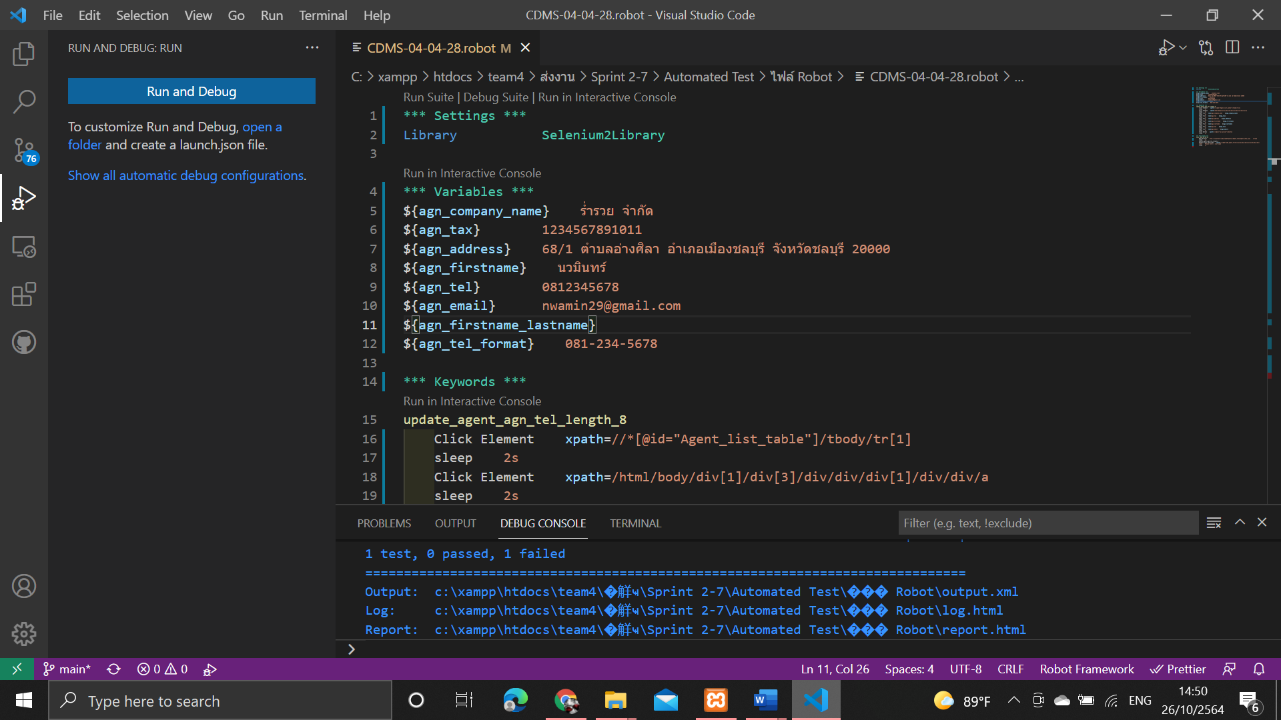

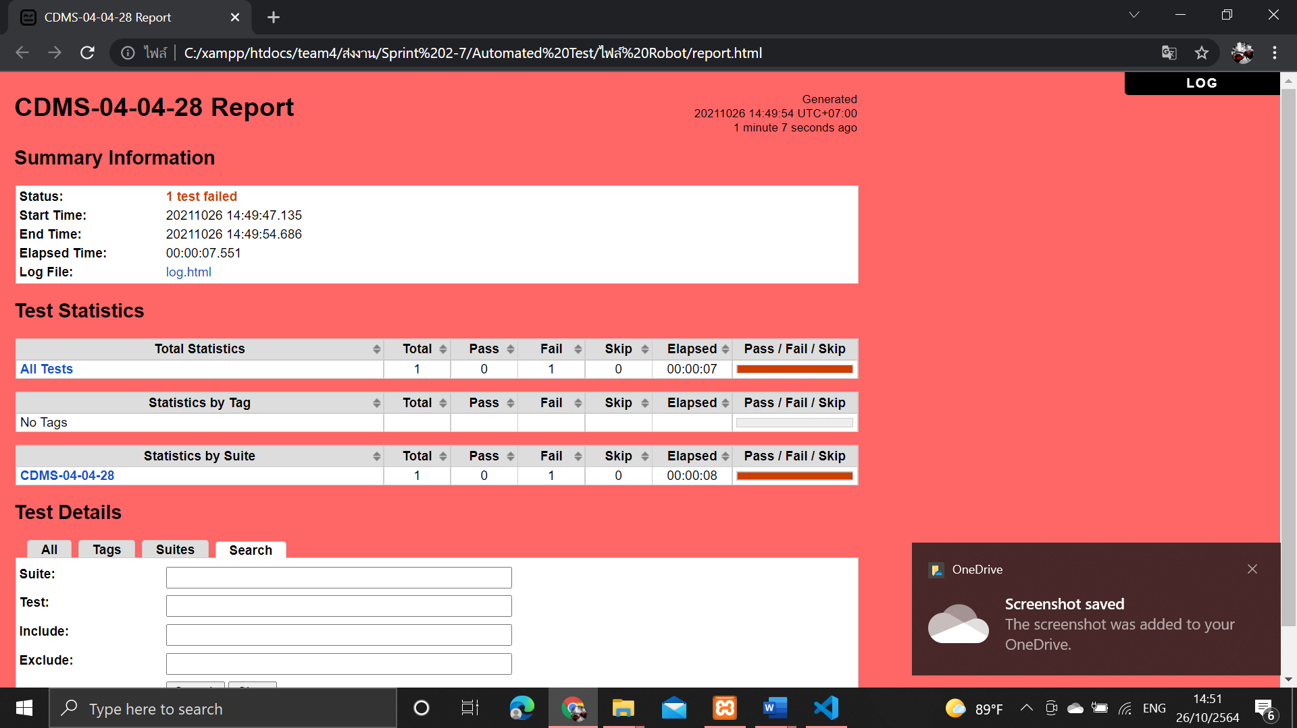

# ตารางที่ ค-4-4-29 Test Script ของมอดูลเอเย่นต์ Test Scenario แก้ไขข้อมูลเอเย่นต์กรณีทดสอบ CDMS-04-04-29

|  |  |  |  |  |  |  |  |
| --- | --- | --- | --- | --- | --- | --- | --- |
| **Module ID** | | CDMS-04 | **Module Title** | เอเย่นต์ | | | |
| **Test Scenario ID** | | CDMS-04-04 | **Test Scenario Title** | แก้ไขข้อมูลเอเย่นต์ | | **Type Test** | Integration Test |
| **Test Case ID** | | CDMS-04-04-29 | **Test Case Title** | แก้ไขข้อมูลเอเย่นต์ กรณีกรอกนามสกุลความยาว 1 ตัวอักษร(update_agent_agn_lastname_length_1) | | | |
| **Created By** | | นายเบญจพล กสิกิจวสุนธรา | **Tested By** | นางสาววริศรา ฤทธิศร | | **Date Test** | 26 ต.ค 2564 |
| **Pre-Conditions** | | - | | | | | |
| **No.** | **Test Step** | | **Test Data** | **Expected Results** | **Actual Results** | **Status Test** | **Comment** |
| 1 | เข้าเว็บเบราว์เซอร์ Google Chrome | | - | สามารถเปิดโปรแกรมเว็บเบราว์เซอร์ได้ |  | ✓ผ่าน   ไม่ผ่าน |  |
| 2 | เข้าไปที่ URL ของระบบจัดการตู้คอนเทนเนอร์ | | URL: http://localhost/ code_team4/public/ Dashboard/ dashboard_show | แสดงหน้าจอแดชบอร์ด |  | ✓ผ่าน   ไม่ผ่าน |  |
| 3 | กดเมนู “ข้อมูลเอเย่นต์” | | - | แสดงหน้าจอดูรายชื่อเอเย่นต์ |  | ✓ผ่าน   ไม่ผ่าน |  |
| 4 | กดปุ่ม “แก้ไขข้อมูลเอเย่นต์” | | - | แสดงหน้าจอแก้ไขข้อมูลเอเย่นต์ |  | ✓ผ่าน   ไม่ผ่าน |  |
| 5 | กรอกข้อมูลเอเย่นต์ | | บริษัท : ร่ำรวย จำกัด  ที่ตั้งบริษัท : 111/1 ต.แสนสุข อ.เมืองชลบุรี จ.ชลบุรี  หมายเลขผู้เสียภาษี : 1234567890123  ชื่อจริง : ขยัน  นามสกุล : ก  เบอร์ติดต่อ : 0812345678  อีเมล : kayan@gmail.com | - |  |  ผ่าน  ✓ไม่ผ่าน |  |
| 6 | กดปุ่ม “บันทึกการแก้ไข” | | - | ระบบแก้ไขข้อมูลเอเย่นต์ในฐานข้อมูล และแสดงหน้าจอดูรายชื่อเอเย่นต์ |  |  ผ่าน  ✓ไม่ผ่าน |  |

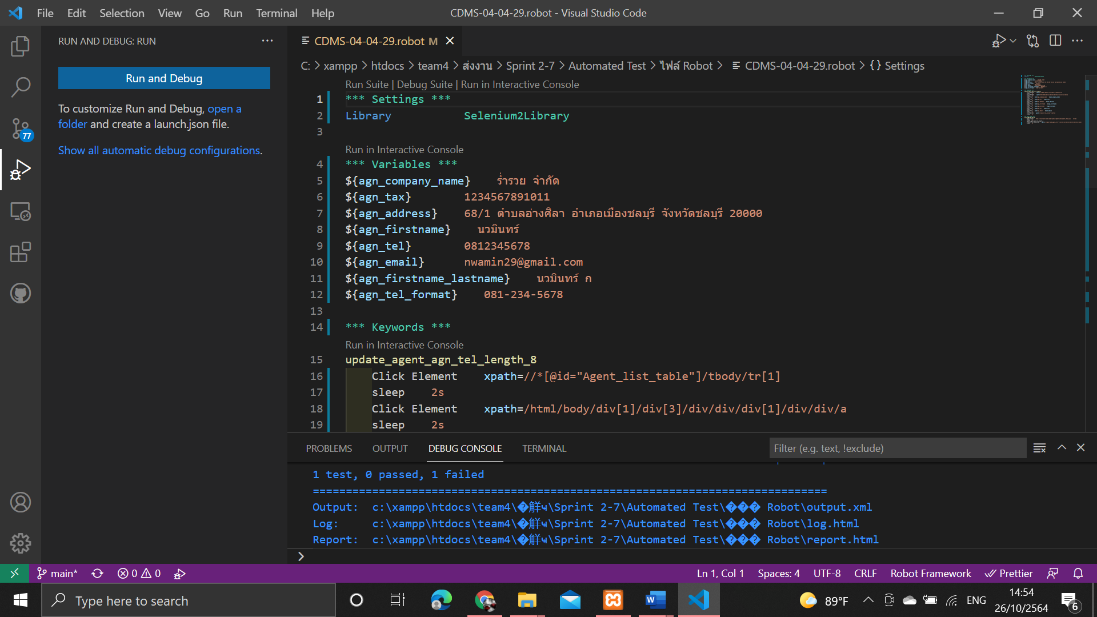

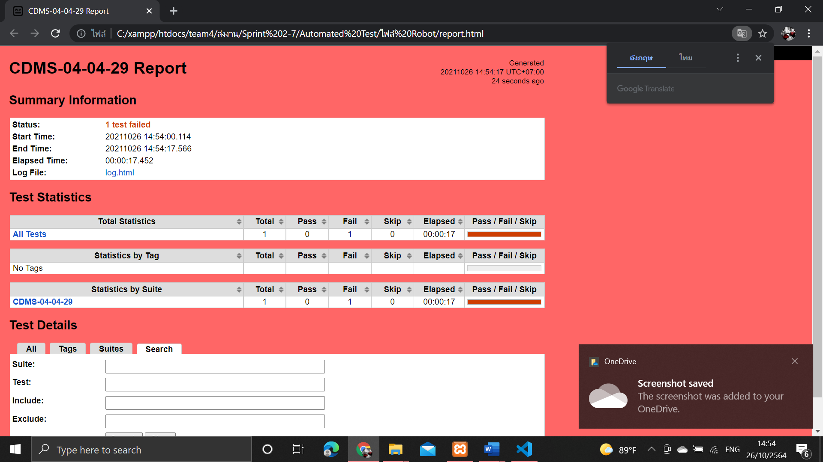

# ตารางที่ ค-4-4-30 Test Script ของมอดูลเอเย่นต์ Test Scenario แก้ไขข้อมูลเอเย่นต์กรณีทดสอบ CDMS-04-04-30

|  |  |  |  |  |  |  |  |
| --- | --- | --- | --- | --- | --- | --- | --- |
| **Module ID** | | CDMS-04 | **Module Title** | เอเย่นต์ | | | |
| **Test Scenario ID** | | CDMS-04-04 | **Test Scenario Title** | แก้ไขข้อมูลเอเย่นต์ | | **Type Test** | Integration Test |
| **Test Case ID** | | CDMS-04-04-30 | **Test Case Title** | แก้ไขข้อมูลเอเย่นต์ กรณีกรอกนามสกุลความยาว 2 ตัวอักษร(update_agent_agn_lastname_length_2) | | | |
| **Created By** | | นายเบญจพล กสิกิจวสุนธรา | **Tested By** | นางสาววริศรา ฤทธิศร | | **Date Test** | 26 ต.ค 2564 |
| **Pre-Conditions** | | - | | | | | |
| **No.** | **Test Step** | | **Test Data** | **Expected Results** | **Actual Results** | **Status Test** | **Comment** |
| 1 | เข้าเว็บเบราว์เซอร์ Google Chrome | | - | สามารถเปิดโปรแกรมเว็บเบราว์เซอร์ได้ |  | ✓ผ่าน   ไม่ผ่าน |  |
| 2 | เข้าไปที่ URL ของระบบจัดการตู้คอนเทนเนอร์ | | URL: http://localhost/ code_team4/public/ Dashboard/ dashboard_show | แสดงหน้าจอแดชบอร์ด |  | ✓ผ่าน   ไม่ผ่าน |  |
| 3 | กดเมนู “ข้อมูลเอเย่นต์” | | - | แสดงหน้าจอดูรายชื่อเอเย่นต์ |  | ✓ผ่าน   ไม่ผ่าน |  |
| 4 | กดปุ่ม “แก้ไขข้อมูลเอเย่นต์” | | - | แสดงหน้าจอแก้ไขข้อมูลเอเย่นต์ |  | ✓ผ่าน   ไม่ผ่าน |  |
| 5 | กรอกข้อมูลเอเย่นต์ | | บริษัท : ร่ำรวย จำกัด  ที่ตั้งบริษัท : 111/1 ต.แสนสุข อ.เมืองชลบุรี จ.ชลบุรี  หมายเลขผู้เสียภาษี : 1234567890123  ชื่อจริง : ขยัน  นามสกุล : กข  เบอร์ติดต่อ : 0812345678  อีเมล : kayan@gmail.com | - |  | ✓ผ่าน   ไม่ผ่าน |  |
| 6 | กดปุ่ม “บันทึกการแก้ไข” | | - | ระบบแก้ไขข้อมูลเอเย่นต์ในฐานข้อมูล และแสดงหน้าจอดูรายชื่อเอเย่นต์ |  | ✓ผ่าน   ไม่ผ่าน |  |

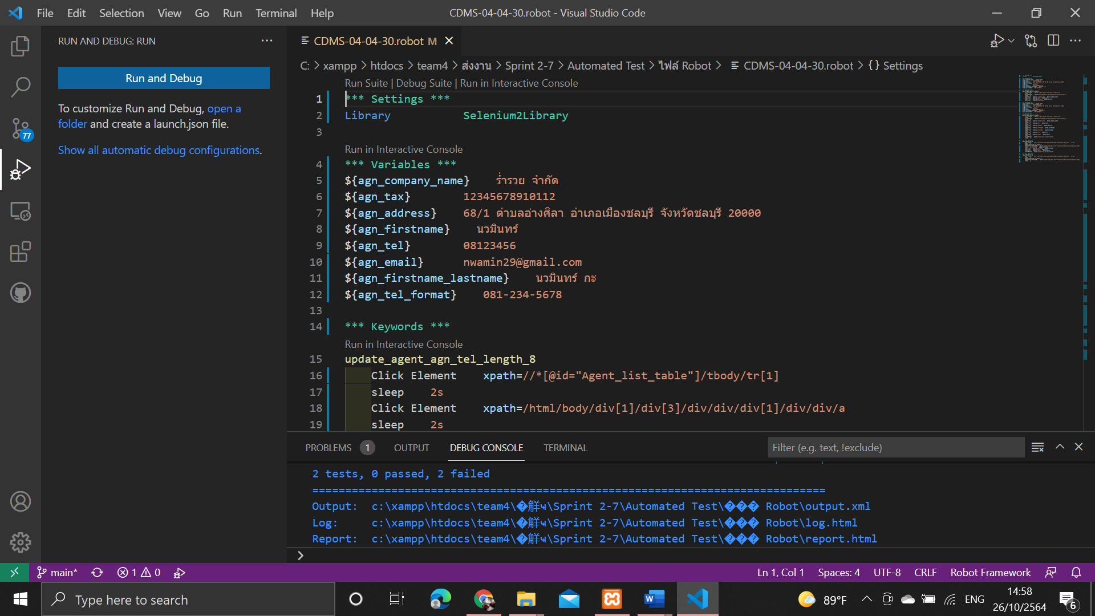

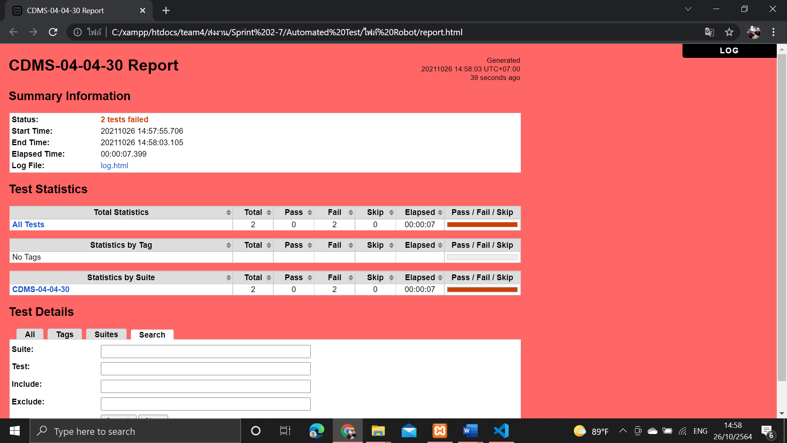

# ตารางที่ ค-4-4-31 Test Script ของมอดูลเอเย่นต์ Test Scenario แก้ไขข้อมูลเอเย่นต์กรณีทดสอบ CDMS-04-04-31

|  |  |  |  |  |  |  |  |
| --- | --- | --- | --- | --- | --- | --- | --- |
| **Module ID** | | CDMS-04 | **Module Title** | เอเย่นต์ | | | |
| **Test Scenario ID** | | CDMS-04-04 | **Test Scenario Title** | เอเย่นต์ | | **Type Test** | Integration Test |
| **Test Case ID** | | CDMS-04-04-31 | **Test Case Title** | แก้ไขข้อมูลเอเย่นต์ กรณีกรอกนามสกุลความยาว 254 ตัวอักษร(update_agent_agn_lastname_length_254) | | | |
| **Created By** | | นางสาวปรีชญา ชูศรีทอง | **Tested By** | นางสาววริศรา ฤทธิศร | | **Date Test** | 26 ต.ค 2564 |
| **Pre-Conditions** | | - | | | | | |
| **No.** | **Test Step** | | **Test Data** | **Expected Results** | **Actual Results** | **Status Test** | **Comment** |
| 1 | เข้าเว็บเบราว์เซอร์ Google Chrome | | - | สามารถเปิดโปรแกรมเว็บเบราว์เซอร์ได้ |  | ✓ผ่าน   ไม่ผ่าน |  |
| 2 | เข้าไปที่ URL ของระบบจัดการตู้คอนเทนเนอร์ | | URL: http://localhost/ code_team4/public/ Dashboard/ dashboard_show | แสดงหน้าจอแดชบอร์ด |  | ✓ผ่าน   ไม่ผ่าน |  |
| 3 | กดเมนู “ข้อมูลเอเย่นต์” | | - | แสดงหน้าจอดูรายชื่อเอเย่นต์ |  | ✓ผ่าน   ไม่ผ่าน |  |
| 4 | กดปุ่ม “แก้ไขข้อมูลเอเย่นต์” | | - | แสดงหน้าจอแก้ไขข้อมูลเอเย่นต์ |  | ✓ผ่าน   ไม่ผ่าน |  |
| 5 | กรอกข้อมูลเอเย่นต์ | | บริษัท : ร่ำรวย จำกัด  ที่ตั้งบริษัท : 111/1 ต.แสนสุข อ.เมืองชลบุรี จ.ชลบุรี  หมายเลขผู้เสียภาษี : 1234567890123  ชื่อจริง : ขยัน  นามสกุล : A wonderful serenity has taken possession of my entire soul, like these sweet mornings of spring which I enjoy with my whole heart. I am alone, and feel the charm of existence in this spot, which was created for the bliss of souls like mine. I am so happ | - |  |  ผ่าน  ✓ไม่ผ่าน |  |
| 6 | กดปุ่ม “บันทึกการแก้ไข” | | - | ระบบแก้ไขข้อมูลเอเย่นต์ในฐานข้อมูล และแสดงหน้าจอดูรายชื่อเอเย่นต์ |  |  ผ่าน  ✓ไม่ผ่าน |  |

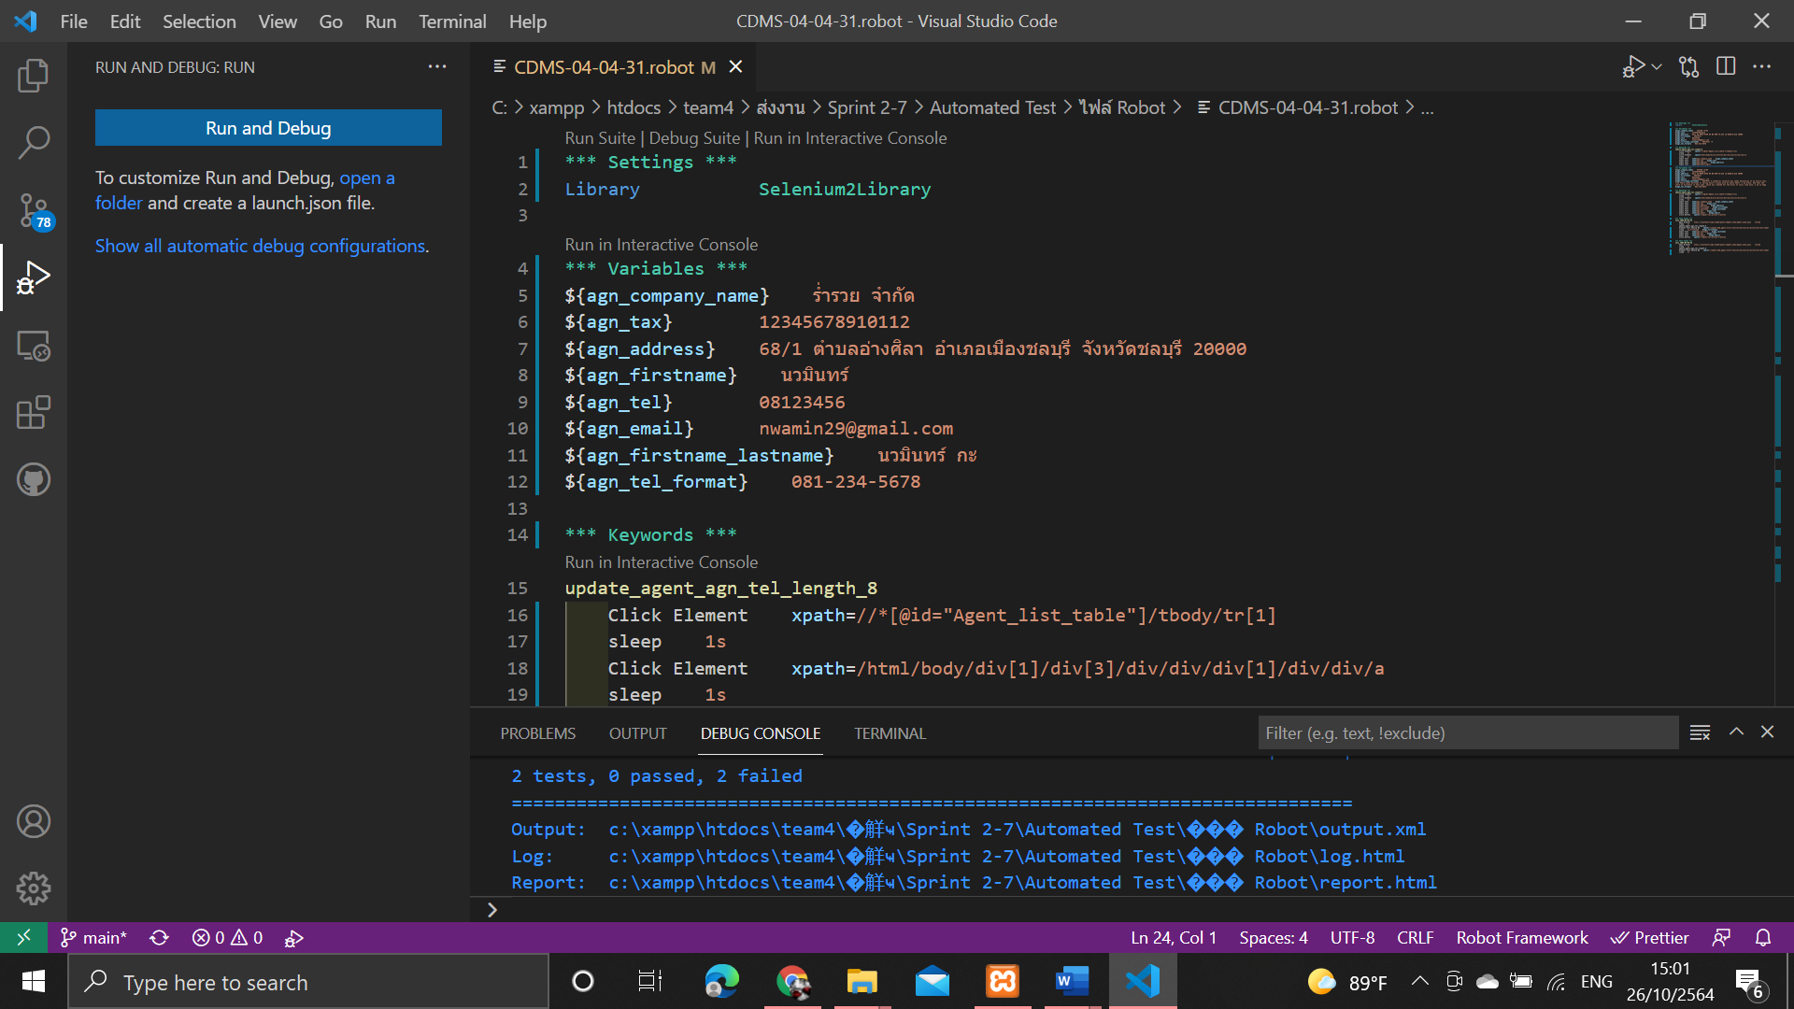

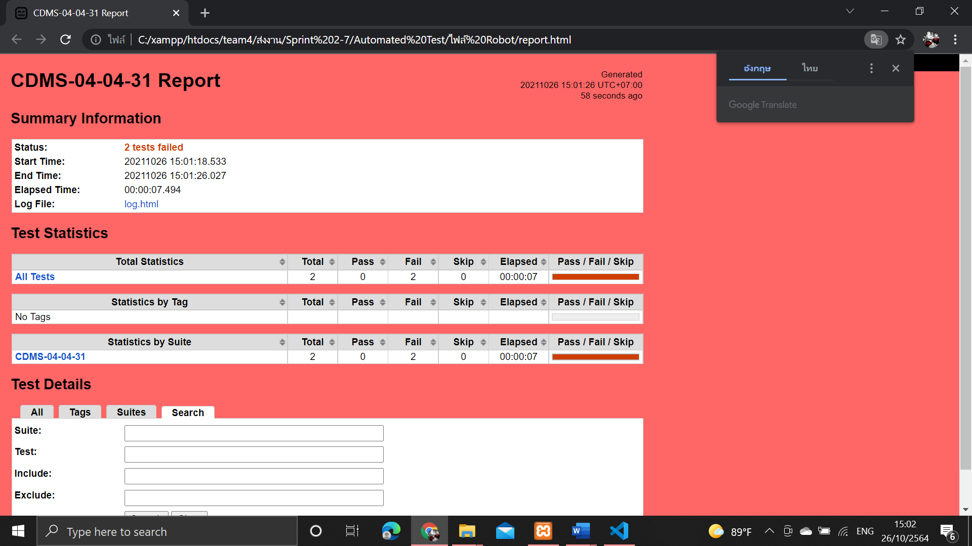

# ตารางที่ ค-4-4-32 Test Script ของมอดูลเอเย่นต์ Test Scenario แก้ไขข้อมูลเอเย่นต์กรณีทดสอบ CDMS-04-04-32

|  |  |  |  |  |  |  |  |
| --- | --- | --- | --- | --- | --- | --- | --- |
| **Module ID** | | CDMS-04 | **Module Title** | เอเย่นต์ | | | |
| **Test Scenario ID** | | CDMS-04-04 | **Test Scenario Title** | เอเย่นต์ | | **Type Test** | Integration Test |
| **Test Case ID** | | CDMS-04-04-32 | **Test Case Title** | แก้ไขข้อมูลเอเย่นต์ กรณีกรอกนามสกุลความยาว 255 ตัวอักษร(update_agent_agn_lastname_length_255) | | | |
| **Created By** | | นางสาวปรีชญา ชูศรีทอง | **Tested By** | นางสาววริศรา ฤทธิศร | | **Date Test** | 26 ต.ค 2564 |
| **Pre-Conditions** | | - | | | | | |
| **No.** | **Test Step** | | **Test Data** | **Expected Results** | **Actual Results** | **Status Test** | **Comment** |
| 1 | เข้าเว็บเบราว์เซอร์ Google Chrome | | - | สามารถเปิดโปรแกรมเว็บเบราว์เซอร์ได้ |  | ✓ผ่าน   ไม่ผ่าน |  |
| 2 | เข้าไปที่ URL ของระบบจัดการตู้คอนเทนเนอร์ | | URL: http://localhost/ code_team4/public/ Dashboard/ dashboard_show | แสดงหน้าจอแดชบอร์ด |  | ✓ผ่าน   ไม่ผ่าน |  |
| 3 | กดเมนู “ข้อมูลเอเย่นต์” | | - | แสดงหน้าจอดูรายชื่อเอเย่นต์ |  | ✓ผ่าน   ไม่ผ่าน |  |
| 4 | กดปุ่ม “แก้ไขข้อมูลเอเย่นต์” | | - | แสดงหน้าจอแก้ไขข้อมูลเอเย่นต์ |  | ✓ผ่าน   ไม่ผ่าน |  |
| 5 | กรอกข้อมูลเอเย่นต์ | | บริษัท : ร่ำรวย จำกัด  ที่ตั้งบริษัท : 111/1 ต.แสนสุข อ.เมืองชลบุรี จ.ชลบุรี  หมายเลขผู้เสียภาษี : 1234567890123  ชื่อจริง : ขยัน  นามสกุล : A wonderful serenity has taken possession of my entire soul, like these sweet mornings of spring which I enjoy with my | - |  |  ผ่าน   ไม่ผ่าน |  |
| 6 | กดปุ่ม “บันทึกการแก้ไข” | | - | ระบบแก้ไขข้อมูลเอเย่นต์ในฐานข้อมูล และแสดงหน้าจอดูรายชื่อเอเย่นต์ |  |  ผ่าน   ไม่ผ่าน |  |

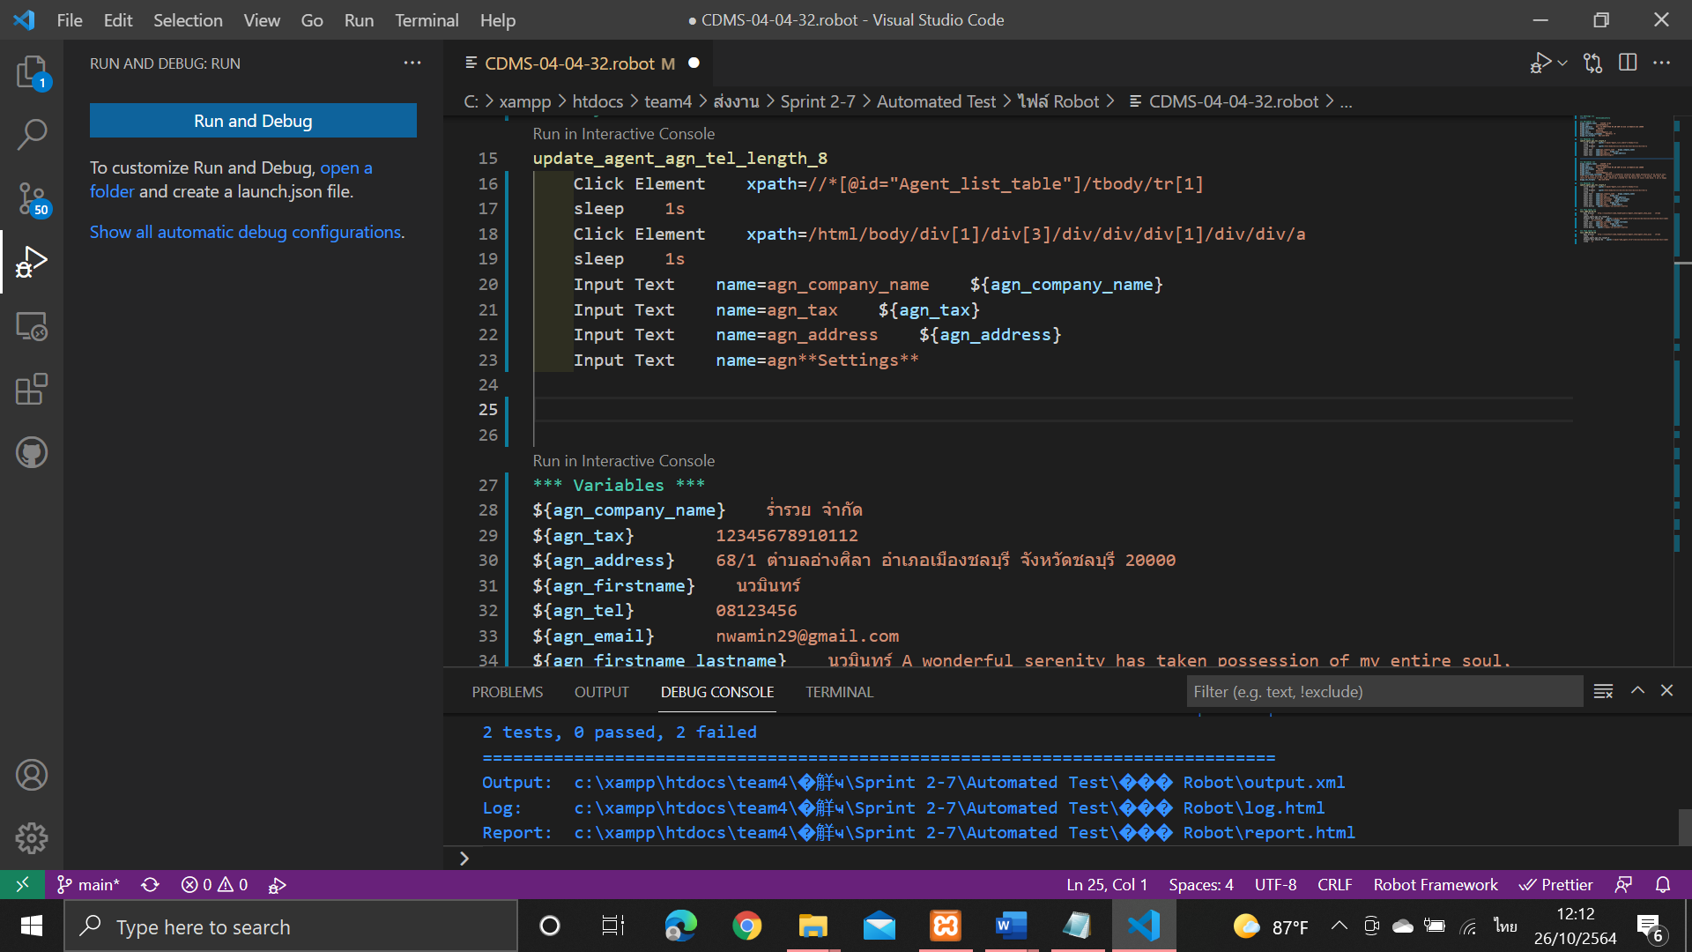

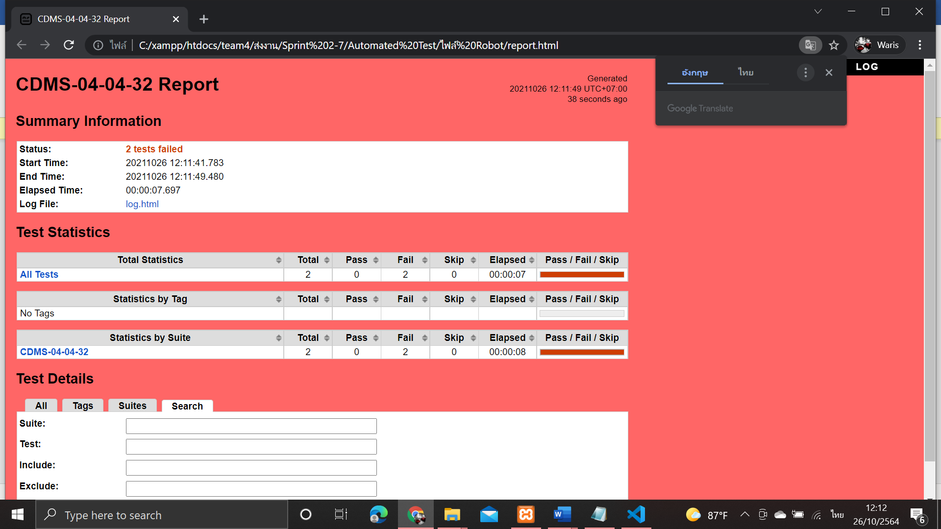

# ตารางที่ ค-4-4-33 Test Script ของมอดูลเอเย่นต์ Test Scenario แก้ไขข้อมูลเอเย่นต์กรณีทดสอบ CDMS-04-04-33

|  |  |  |  |  |  |  |  |
| --- | --- | --- | --- | --- | --- | --- | --- |
| **Module ID** | | CDMS-04 | **Module Title** | เอเย่นต์ | | | |
| **Test Scenario ID** | | CDMS-04-04 | **Test Scenario Title** | เอเย่นต์ | | **Type Test** | Integration Test |
| **Test Case ID** | | CDMS-04-04-33 | **Test Case Title** | แก้ไขข้อมูลเอเย่นต์ กรณีกรอกนามสกุลความยาว 256 ตัวอักษร(update_agent_agn_lastname_length_256) | | | |
| **Created By** | | นางสาวปรีชญา ชูศรีทอง | **Tested By** | นางสาววริศรา ฤทธิศร | | **Date Test** | 26 ต.ค 2564 |
| **Pre-Conditions** | | - | | | | | |
| **No.** | **Test Step** | | **Test Data** | **Expected Results** | **Actual Results** | **Status Test** | **Comment** |
| 1 | เข้าเว็บเบราว์เซอร์ Google Chrome | | - | สามารถเปิดโปรแกรมเว็บเบราว์เซอร์ได้ |  | ✓ผ่าน   ไม่ผ่าน |  |
| 2 | เข้าไปที่ URL ของระบบจัดการตู้คอนเทนเนอร์ | | URL: http://localhost/ code_team4/public/ Dashboard/ dashboard_show | แสดงหน้าจอแดชบอร์ด |  | ✓ผ่าน   ไม่ผ่าน |  |
| 3 | กดเมนู “ข้อมูลเอเย่นต์” | | - | แสดงหน้าจอดูรายชื่อเอเย่นต์ |  | ✓ผ่าน   ไม่ผ่าน |  |
| 4 | กดปุ่ม “แก้ไขข้อมูลเอเย่นต์” | | - | แสดงหน้าจอแก้ไขข้อมูลเอเย่นต์ |  | ✓ผ่าน   ไม่ผ่าน |  |
| 5 | กรอกข้อมูลเอเย่นต์ | | บริษัท : ร่ำรวย จำกัด  ที่ตั้งบริษัท : 111/1 ต.แสนสุข อ.เมืองชลบุรี จ.ชลบุรี  หมายเลขผู้เสียภาษี : 1234567890123  ชื่อจริง : ขยัน  นามสกุล : A wonderful serenity has taken possession of my entire soul, like these sweet mornings of spring which I enjoy with my whole heart. I am alone, and feel the charm of existence in this spot, which was created for the bliss of souls like mine. I am so happy  เบอร์ติดต่อ : 0812345678  อีเมล : kayan@gmail.com | - |  | ✓ผ่าน   ไม่ผ่าน |  |
| 6 | กดปุ่ม “บันทึกการแก้ไข” | | - | แจ้งเตือนกรอกนามสกุลไม่เกิน 255 ตัวอักษร |  |  ผ่าน  ✓ไม่ผ่าน |  |

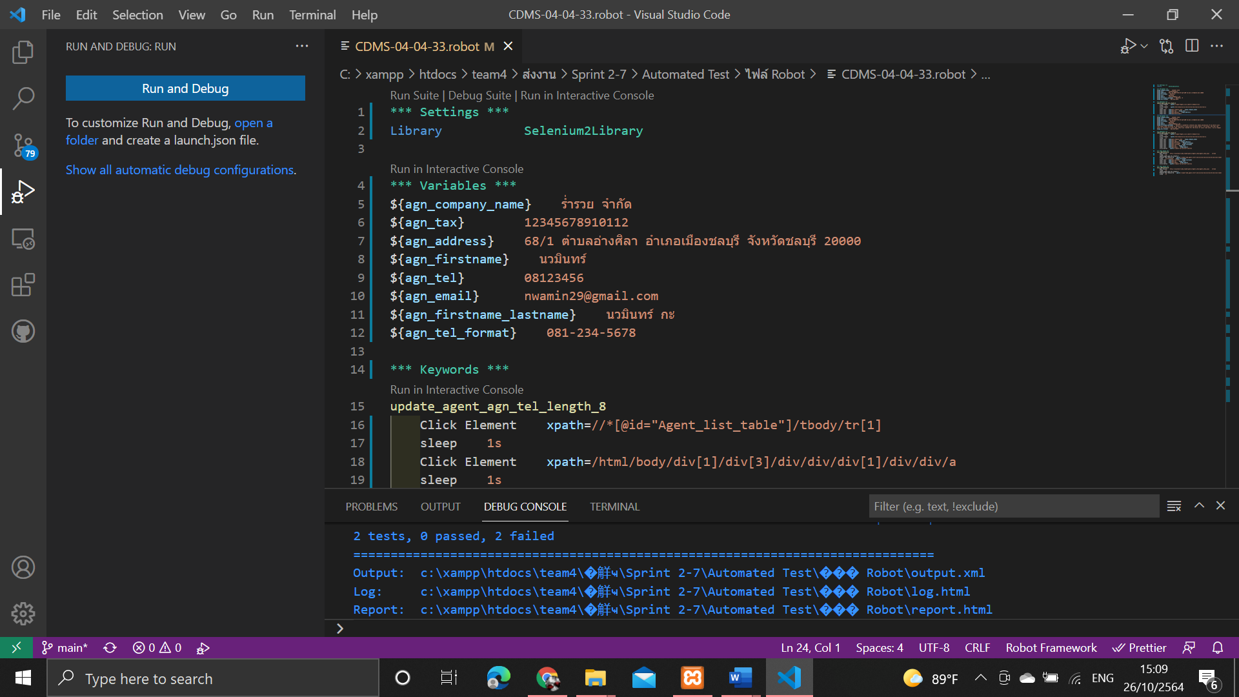

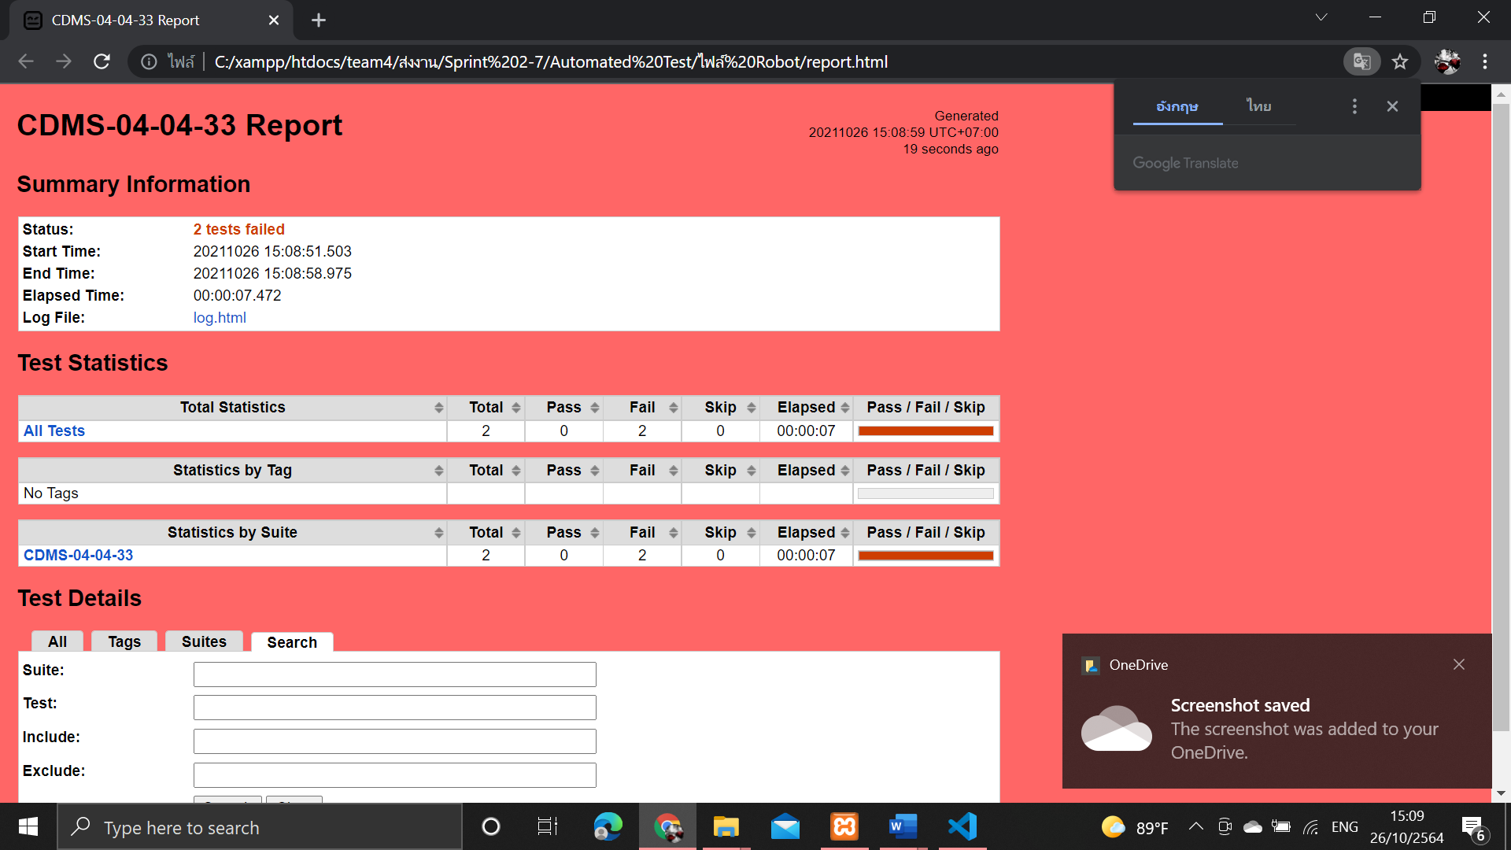

# ตารางที่ ค-4-4-34 Test Script ของมอดูลเอเย่นต์ Test Scenario แก้ไขข้อมูลเอเย่นต์กรณีทดสอบ CDMS-04-04-34

|  |  |  |  |  |  |  |  |
| --- | --- | --- | --- | --- | --- | --- | --- |
| **Module ID** | | CDMS-04 | **Module Title** | เอเย่นต์ | | | |
| **Test Scenario ID** | | CDMS-04-04 | **Test Scenario Title** | เอเย่นต์ | | **Type Test** | Integration Test |
| **Test Case ID** | | CDMS-04-04-34 | **Test Case Title** | แก้ไขข้อมูลเอเย่นต์ กรณีกรอกเบอร์ติดต่อผิดรูปแบบเบอร์โทรศัพท์ (update_agent_wrong_agn_tel_format) | | | |
| **Created By** | | นางสาวปรีชญา ชูศรีทอง | **Tested By** | นางสาววริศรา ฤทธิศร | | **Date Test** | 26 ต.ค 2564 |
| **Pre-Conditions** | | - | | | | | |
| **No.** | **Test Step** | | **Test Data** | **Expected Results** | **Actual Results** | **Status Test** | **Comment** |
| 1 | เข้าเว็บเบราว์เซอร์ Google Chrome | | - | สามารถเปิดโปรแกรมเว็บเบราว์เซอร์ได้ |  | ✓ผ่าน   ไม่ผ่าน |  |
| 2 | เข้าไปที่ URL ของระบบจัดการตู้คอนเทนเนอร์ | | URL: http://localhost/ code_team4/public/ Dashboard/ dashboard_show | แสดงหน้าจอแดชบอร์ด |  | ✓ผ่าน   ไม่ผ่าน |  |
| 3 | กดเมนู “ข้อมูลเอเย่นต์” | | - | แสดงหน้าจอดูรายชื่อเอเย่นต์ |  | ✓ผ่าน   ไม่ผ่าน |  |
| 4 | กดปุ่ม “แก้ไขข้อมูลเอเย่นต์” | | - | แสดงหน้าจอแก้ไขข้อมูลเอเย่นต์ |  | ✓ผ่าน   ไม่ผ่าน |  |
| 5 | กรอกข้อมูลเอเย่นต์ | | บริษัท : ร่ำรวย จำกัด  ที่ตั้งบริษัท : 111/1 ต.แสนสุข อ.เมืองชลบุรี จ.ชลบุรี  หมายเลขผู้เสียภาษี : 1234567890123  ชื่อจริง : ขยัน  นามสกุล : หมั่นเพียร  เบอร์ติดต่อ : kayan12345  อีเมล : kayan@gmail.com | - |  |  ผ่าน  ✓ไม่ผ่าน |  |
| 6 | กดปุ่ม “บันทึกการแก้ไข” | | - | แจ้งเตือนกรอกเบอร์โทรศัพท์ไม่ถูกต้อง |  |  ผ่าน  ✓ไม่ผ่าน |  |

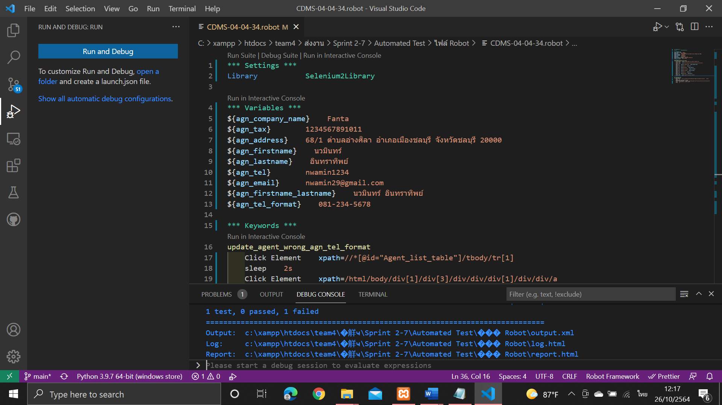

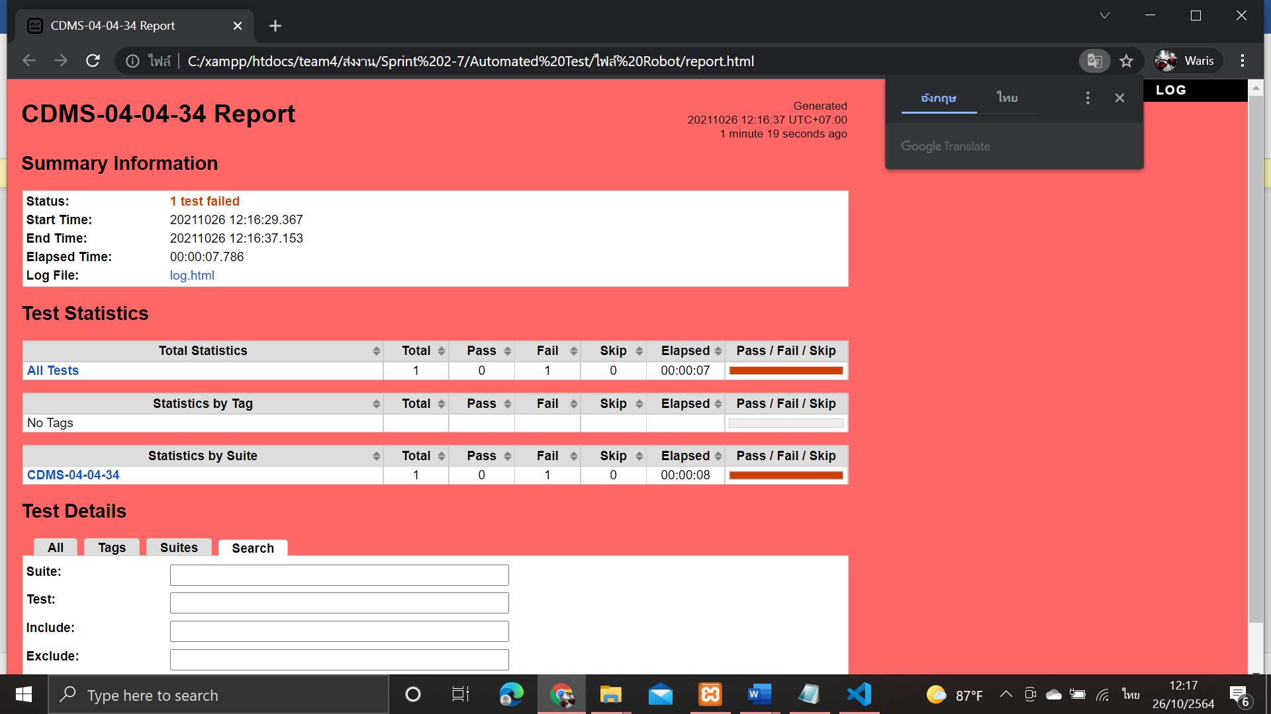

# ตารางที่ ค-4-4-35 Test Script ของมอดูลเอเย่นต์ Test Scenario แก้ไขข้อมูลเอเย่นต์กรณีทดสอบ CDMS-04-04-35

|  |  |  |  |  |  |  |  |
| --- | --- | --- | --- | --- | --- | --- | --- |
| **Module ID** | | CDMS-04 | **Module Title** | เอเย่นต์ | | | |
| **Test Scenario ID** | | CDMS-04-04 | **Test Scenario Title** | เอเย่นต์ | | **Type Test** | Integration Test |
| **Test Case ID** | | CDMS-04-04-35 | **Test Case Title** | แก้ไขข้อมูลเอเย่นต์ กรณีกรอกเบอร์ติดต่อความยาว 0 ตัวอักษร(update_agent_agn_tel_length_0) | | | |
| **Created By** | | นางสาวปรีชญา ชูศรีทอง | **Tested By** | นางสาววริศรา ฤทธิศร | | **Date Test** | 26 ต.ค 2564 |
| **Pre-Conditions** | | - | | | | | |
| **No.** | **Test Step** | | **Test Data** | **Expected Results** | **Actual Results** | **Status Test** | **Comment** |
| 1 | เข้าเว็บเบราว์เซอร์ Google Chrome | | - | สามารถเปิดโปรแกรมเว็บเบราว์เซอร์ได้ |  | ✓ผ่าน   ไม่ผ่าน |  |
| 2 | เข้าไปที่ URL ของระบบจัดการตู้คอนเทนเนอร์ | | URL: http://localhost/ code_team4/public/ Dashboard/ dashboard_show | แสดงหน้าจอแดชบอร์ด |  | ✓ผ่าน   ไม่ผ่าน |  |
| 3 | กดเมนู “ข้อมูลเอเย่นต์” | | - | แสดงหน้าจอดูรายชื่อเอเย่นต์ |  | ✓ผ่าน   ไม่ผ่าน |  |
| 4 | กดปุ่ม “แก้ไขข้อมูลเอเย่นต์” | | - | แสดงหน้าจอแก้ไขข้อมูลเอเย่นต์ |  | ✓ผ่าน   ไม่ผ่าน |  |
| 5 | กรอกข้อมูลเอเย่นต์ | | บริษัท : ร่ำรวย จำกัด  ที่ตั้งบริษัท : 111/1 ต.แสนสุข อ.เมืองชลบุรี จ.ชลบุรี  หมายเลขผู้เสียภาษี : 1234567890123  ชื่อจริง : ขยัน  นามสกุล : หมั่นเพียร  เบอร์ติดต่อ :  อีเมล : kayan@gmail.com | - |  |  ผ่าน  ✓ไม่ผ่าน |  |
| 6 | กดปุ่ม “บันทึกการแก้ไข” | | - | แจ้งเตือนกรุณากรอกเบอร์โทรศัพท์ |  |  ผ่าน  ✓ไม่ผ่าน |  |

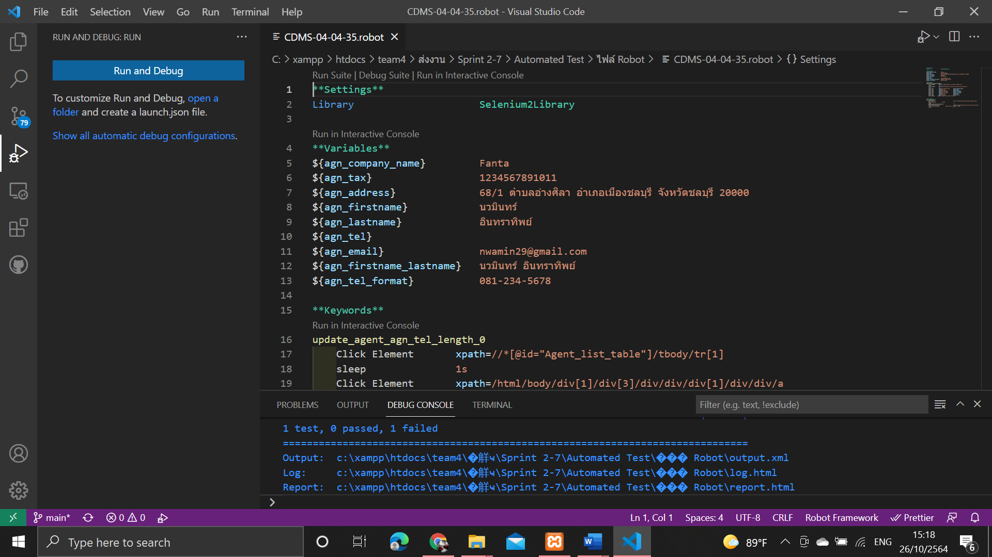

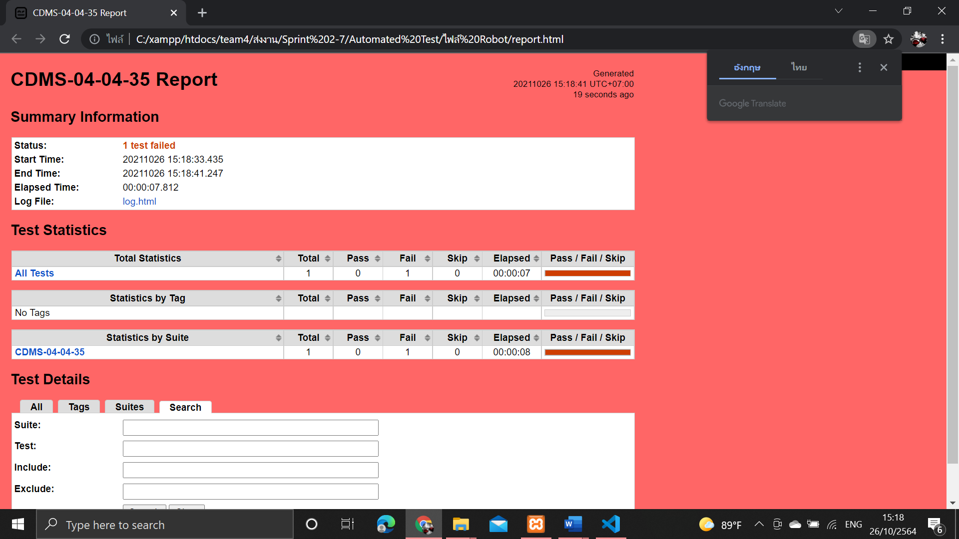

# ตารางที่ ค-4-4-36 Test Script ของมอดูลเอเย่นต์ Test Scenario แก้ไขข้อมูลเอเย่นต์กรณีทดสอบ CDMS-04-04-36

|  |  |  |  |  |  |  |  |
| --- | --- | --- | --- | --- | --- | --- | --- |
| **Module ID** | | CDMS-04 | **Module Title** | เอเย่นต์ | | | |
| **Test Scenario ID** | | CDMS-04-04 | **Test Scenario Title** | เอเย่นต์ | | **Type Test** | Integration Test |
| **Test Case ID** | | CDMS-04-04-36 | **Test Case Title** | แก้ไขข้อมูลเอเย่นต์ กรณีกรอกเบอร์ติดต่อความยาว 8 ตัวอักษร(update_agent_agn_tel_length_8) | | | |
| **Created By** | | นางสาวปรีชญา ชูศรีทอง | **Tested By** | นางสาววริศรา ฤทธิศร | | **Date Test** | 26 ต.ค 2564 |
| **Pre-Conditions** | | - | | | | | |
| **No.** | **Test Step** | | **Test Data** | **Expected Results** | **Actual Results** | **Status Test** | **Comment** |
| 1 | เข้าเว็บเบราว์เซอร์ Google Chrome | | - | สามารถเปิดโปรแกรมเว็บเบราว์เซอร์ได้ |  | ✓ผ่าน   ไม่ผ่าน |  |
| 2 | เข้าไปที่ URL ของระบบจัดการตู้คอนเทนเนอร์ | | URL: http://localhost/ code_team4/public/ Dashboard/ dashboard_show | แสดงหน้าจอแดชบอร์ด |  | ✓ผ่าน   ไม่ผ่าน |  |
| 3 | กดเมนู “ข้อมูลเอเย่นต์” | | - | แสดงหน้าจอดูรายชื่อเอเย่นต์ |  | ✓ผ่าน   ไม่ผ่าน |  |
| 4 | กดปุ่ม “แก้ไขข้อมูลเอเย่นต์” | | - | แสดงหน้าจอแก้ไขข้อมูลเอเย่นต์ |  | ✓ผ่าน   ไม่ผ่าน |  |
| 5 | กรอกข้อมูลเอเย่นต์ | | บริษัท : ร่ำรวย จำกัด  ที่ตั้งบริษัท : 111/1 ต.แสนสุข อ.เมืองชลบุรี จ.ชลบุรี  หมายเลขผู้เสียภาษี : 1234567890123  ชื่อจริง : ขยัน  นามสกุล : หมั่นเพียร  เบอร์ติดต่อ : 01234567  อีเมล : kayan@gmail.com | - |  |  ผ่าน  ✓ไม่ผ่าน |  |
| 6 | กดปุ่ม “บันทึกการแก้ไข” | | - | แจ้งเตือนกรุณากรอกตัวเลขจำนวน 10 ตัวอักษร |  |  ผ่าน  ✓ไม่ผ่าน |  |

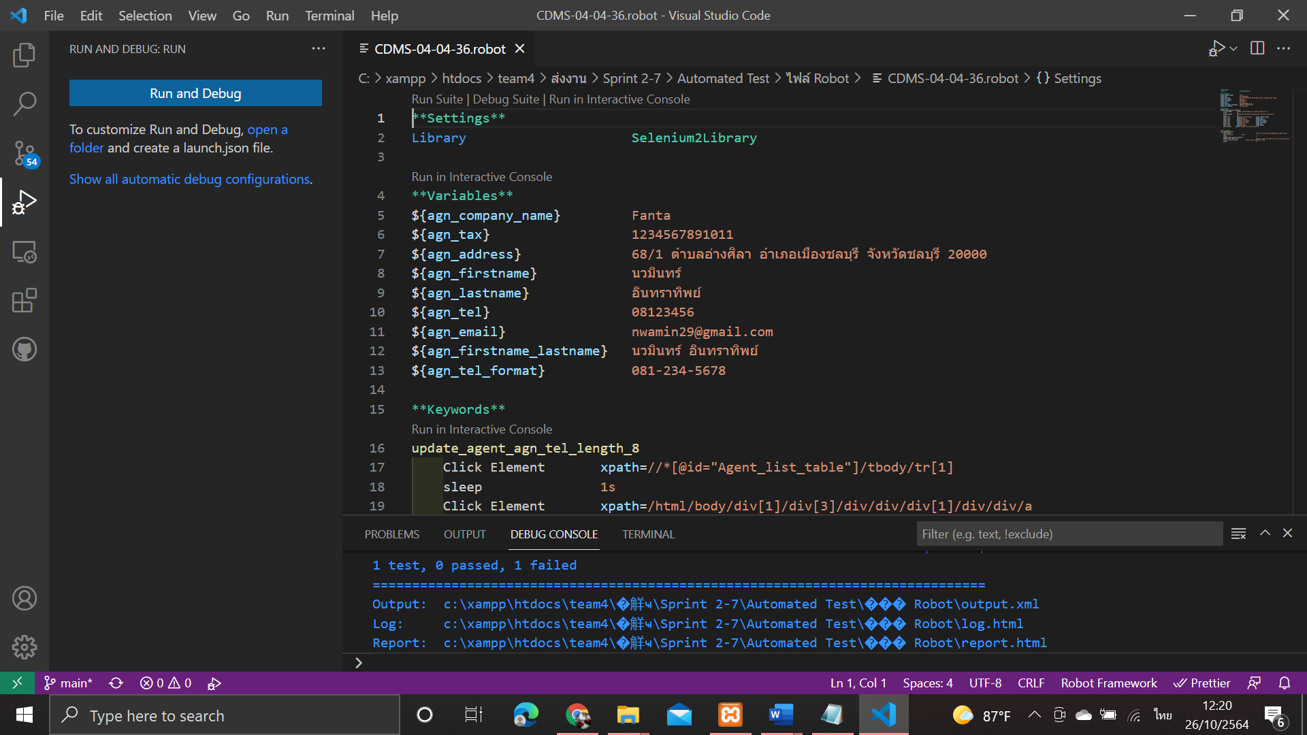

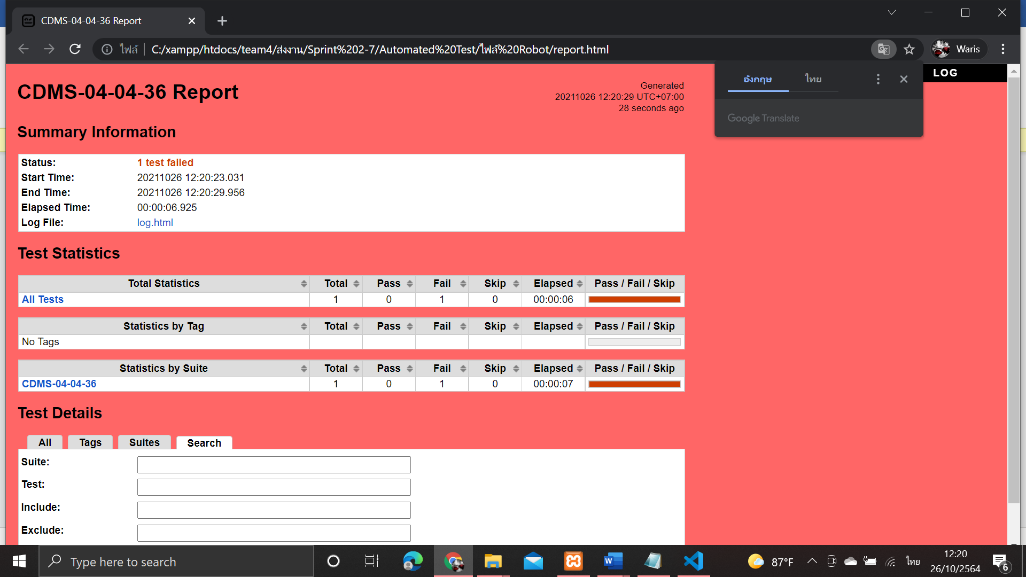

# ตารางที่ ค-4-4-37 Test Script ของมอดูลเอเย่นต์ Test Scenario แก้ไขข้อมูลเอเย่นต์กรณีทดสอบ CDMS-04-04-37

|  |  |  |  |  |  |  |  |
| --- | --- | --- | --- | --- | --- | --- | --- |
| **Module ID** | | CDMS-04 | **Module Title** | เอเย่นต์ | | | |
| **Test Scenario ID** | | CDMS-04-04 | **Test Scenario Title** | เอเย่นต์ | | **Type Test** | Integration Test |
| **Test Case ID** | | CDMS-04-04-37 | **Test Case Title** | แก้ไขข้อมูลเอเย่นต์ กรณีกรอกเบอร์ติดต่อความยาว 9 ตัวอักษร(update_agent_agn_tel_length_9) | | | |
| **Created By** | | นางสาวปรีชญา ชูศรีทอง | **Tested By** | นางสาววริศรา ฤทธิศร | | **Date Test** | 26 ต.ค 2564 |
| **Pre-Conditions** | | - | | | | | |
| **No.** | **Test Step** | | **Test Data** | **Expected Results** | **Actual Results** | **Status Test** | **Comment** |
| 1 | เข้าเว็บเบราว์เซอร์ Google Chrome | | - | สามารถเปิดโปรแกรมเว็บเบราว์เซอร์ได้ |  | ✓ผ่าน   ไม่ผ่าน |  |
| 2 | เข้าไปที่ URL ของระบบจัดการตู้คอนเทนเนอร์ | | URL: http://localhost/ code_team4/public/ Dashboard/ dashboard_show | แสดงหน้าจอแดชบอร์ด |  | ✓ผ่าน   ไม่ผ่าน |  |
| 3 | กดเมนู “ข้อมูลเอเย่นต์” | | - | แสดงหน้าจอดูรายชื่อเอเย่นต์ |  | ✓ผ่าน   ไม่ผ่าน |  |
| 4 | กดปุ่ม “แก้ไขข้อมูลเอเย่นต์” | | - | แสดงหน้าจอแก้ไขข้อมูลเอเย่นต์ |  | ✓ผ่าน   ไม่ผ่าน |  |
| 5 | กรอกข้อมูลเอเย่นต์ | | บริษัท : ร่ำรวย จำกัด  ที่ตั้งบริษัท : 111/1 ต.แสนสุข อ.เมืองชลบุรี จ.ชลบุรี  หมายเลขผู้เสียภาษี : 1234567890123  ชื่อจริง : ขยัน  นามสกุล : หมั่นเพียร  เบอร์ติดต่อ : 012345678  อีเมล : kayan@gmail.com | - | - | ✓ผ่าน   ไม่ผ่าน |  |
| 6 | กดปุ่ม “บันทึกการแก้ไข” | | - | แจ้งเตือนกรุณากรอกตัวเลขจำนวน 10 ตัวอักษร |  | ✓ผ่าน   ไม่ผ่าน |  |

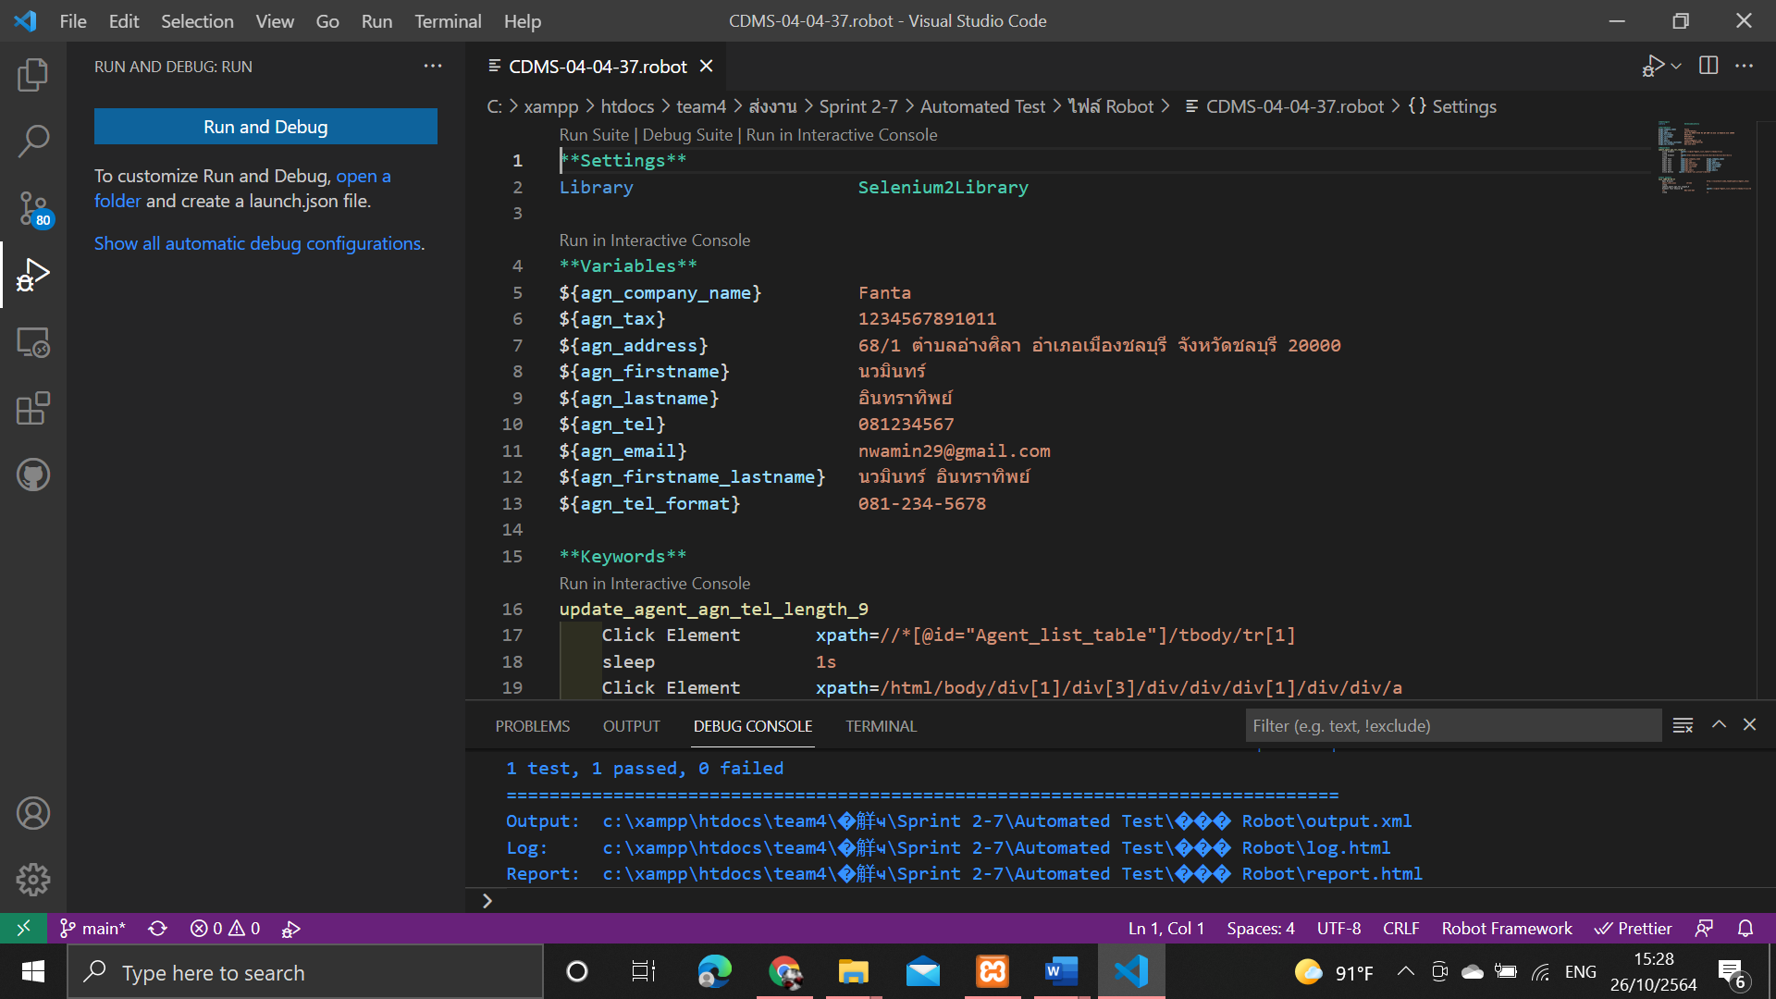

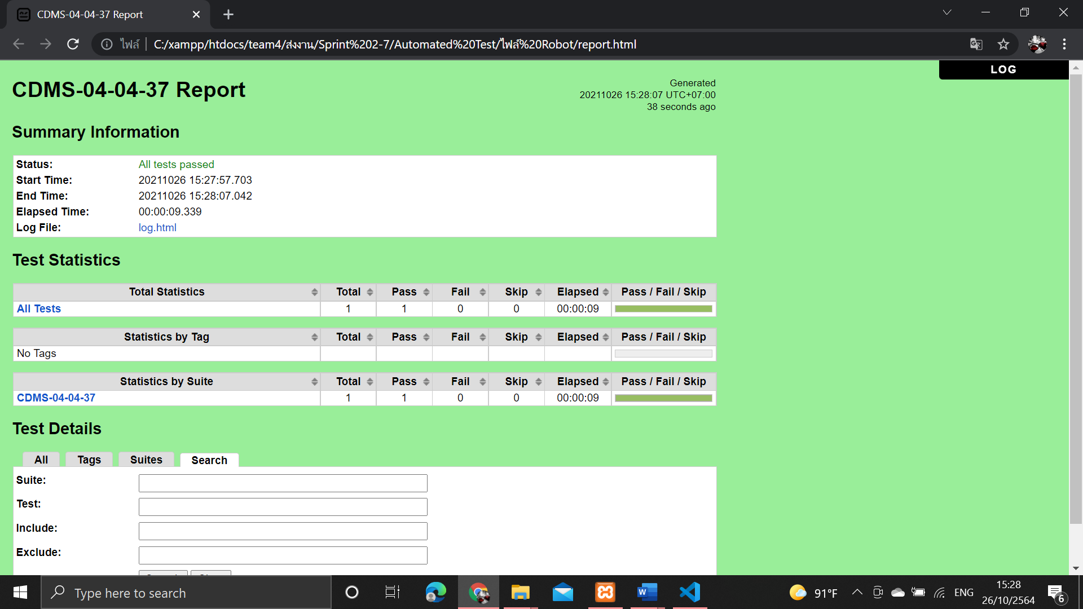

# ตารางที่ ค-4-4-38 Test Script ของมอดูลเอเย่นต์ Test Scenario แก้ไขข้อมูลเอเย่นต์กรณีทดสอบ CDMS-04-04-38

|  |  |  |  |  |  |  |  |
| --- | --- | --- | --- | --- | --- | --- | --- |
| **Module ID** | | CDMS-04 | **Module Title** | เอเย่นต์ | | | |
| **Test Scenario ID** | | CDMS-04-04 | **Test Scenario Title** | เอเย่นต์ | | **Type Test** | Integration Test |
| **Test Case ID** | | CDMS-04-04-38 | **Test Case Title** | แก้ไขข้อมูลเอเย่นต์ กรณีกรอกเบอร์ติดต่อความยาว 10 ตัวอักษร(update_agent_agn_tel_length_10) | | | |
| **Created By** | | นางสาวปรีชญา ชูศรีทอง | **Tested By** | นางสาววริศรา ฤทธิศร | | **Date Test** | 26 ต.ค 2564 |
| **Pre-Conditions** | | - | | | | | |
| **No.** | **Test Step** | | **Test Data** | **Expected Results** | **Actual Results** | **Status Test** | **Comment** |
| 1 | เข้าเว็บเบราว์เซอร์ Google Chrome | | - | สามารถเปิดโปรแกรมเว็บเบราว์เซอร์ได้ |  | ✓ผ่าน   ไม่ผ่าน |  |
| 2 | เข้าไปที่ URL ของระบบจัดการตู้คอนเทนเนอร์ | | URL: http://localhost/ code_team4/public/ Dashboard/ dashboard_show | แสดงหน้าจอแดชบอร์ด |  | ✓ผ่าน   ไม่ผ่าน |  |
| 3 | กดเมนู “ข้อมูลเอเย่นต์” | | - | แสดงหน้าจอดูรายชื่อเอเย่นต์ |  | ✓ผ่าน   ไม่ผ่าน |  |
| 4 | กดปุ่ม “แก้ไขข้อมูลเอเย่นต์” | | - | แสดงหน้าจอแก้ไขข้อมูลเอเย่นต์ |  | ✓ผ่าน   ไม่ผ่าน |  |
| 5 | กรอกข้อมูลเอเย่นต์ | | บริษัท : ร่ำรวย จำกัด  ที่ตั้งบริษัท : 111/1 ต.แสนสุข อ.เมืองชลบุรี จ.ชลบุรี  หมายเลขผู้เสียภาษี : 1234567890123  ชื่อจริง : ขยัน  นามสกุล : หมั่นเพียร  เบอร์ติดต่อ : 0123456789  อีเมล : kayan@gmail.com | - | - | ✓ผ่าน   ไม่ผ่าน |  |
| 6 | กดปุ่ม “บันทึกการแก้ไข” | | - | ระบบแก้ไขข้อมูลเอเย่นต์ในฐานข้อมูล และแสดงหน้าจอดูรายชื่อเอเย่นต์ |  | ✓ผ่าน   ไม่ผ่าน |  |

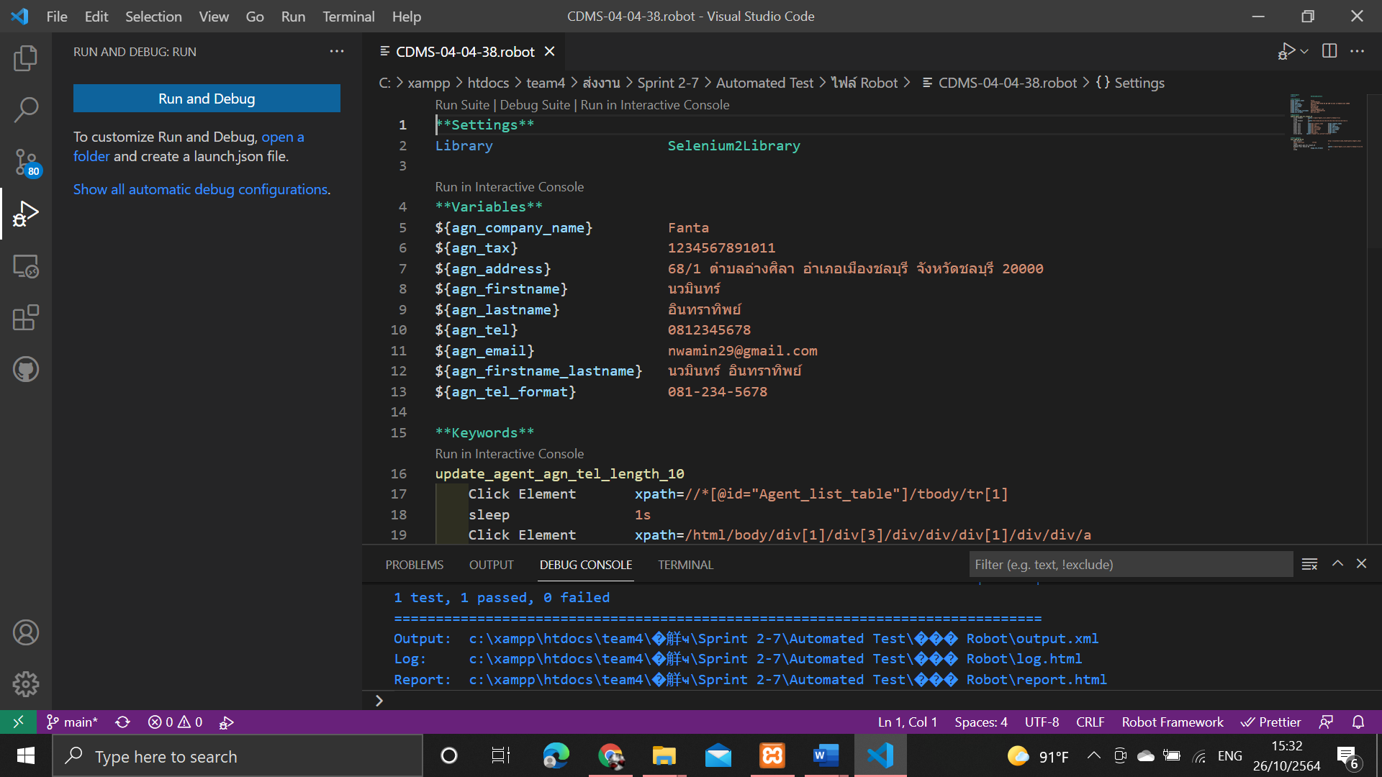

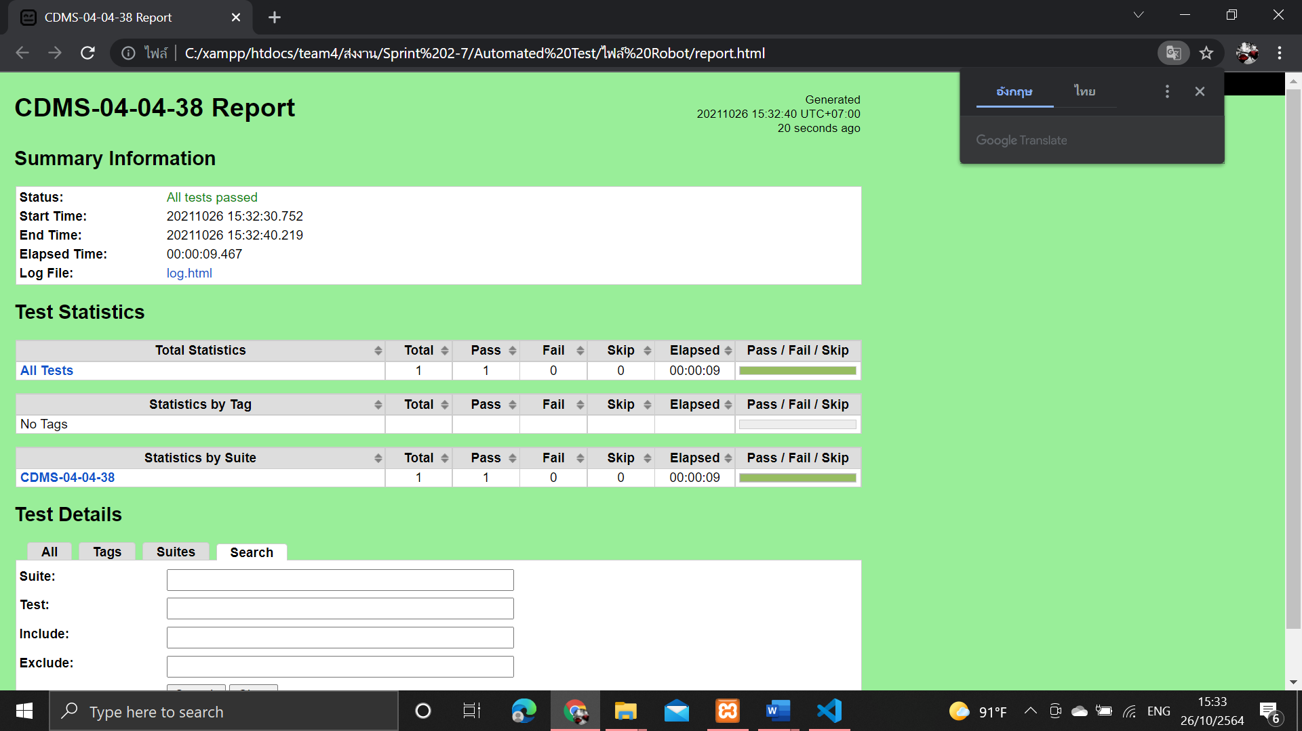

# ตารางที่ ค-4-4-39 Test Script ของมอดูลเอเย่นต์ Test Scenario แก้ไขข้อมูลเอเย่นต์กรณีทดสอบ CDMS-04-04-39

|  |  |  |  |  |  |  |  |
| --- | --- | --- | --- | --- | --- | --- | --- |
| **Module ID** | | CDMS-04 | **Module Title** | เอเย่นต์ | | | |
| **Test Scenario ID** | | CDMS-04-04 | **Test Scenario Title** | เอเย่นต์ | | **Type Test** | Integration Test |
| **Test Case ID** | | CDMS-04-04-39 | **Test Case Title** | แก้ไขข้อมูลเอเย่นต์ กรณีกรอกเบอร์ติดต่อความยาว 14 ตัวอักษร(update_agent_agn_tel_length_14) | | | |
| **Created By** | | นางสาวปรีชญา ชูศรีทอง | **Tested By** | นางสาววริศรา ฤทธิศร | | **Date Test** | 26 ต.ค 2564 |
| **Pre-Conditions** | | - | | | | | |
| **No.** | **Test Step** | | **Test Data** | **Expected Results** | **Actual Results** | **Status Test** | **Comment** |
| 1 | เข้าเว็บเบราว์เซอร์ Google Chrome | | - | สามารถเปิดโปรแกรมเว็บเบราว์เซอร์ได้ |  | ✓ผ่าน   ไม่ผ่าน |  |
| 2 | เข้าไปที่ URL ของระบบจัดการตู้คอนเทนเนอร์ | | URL: http://localhost/ code_team4/public/ Dashboard/ dashboard_show | แสดงหน้าจอแดชบอร์ด |  | ✓ผ่าน   ไม่ผ่าน |  |
| 3 | กดเมนู “ข้อมูลเอเย่นต์” | | - | แสดงหน้าจอดูรายชื่อเอเย่นต์ |  | ✓ผ่าน   ไม่ผ่าน |  |
| 4 | กดปุ่ม “แก้ไขข้อมูลเอเย่นต์” | | - | แสดงหน้าจอแก้ไขข้อมูลเอเย่นต์ |  | ✓ผ่าน   ไม่ผ่าน |  |
| 5 | กรอกข้อมูลเอเย่นต์ | | บริษัท : ร่ำรวย จำกัด  ที่ตั้งบริษัท : 111/1 ต.แสนสุข อ.เมืองชลบุรี จ.ชลบุรี  หมายเลขผู้เสียภาษี : 1234567890123  ชื่อจริง : ขยัน  นามสกุล : หมั่นเพียร  เบอร์ติดต่อ : 01234567891012  อีเมล : kayan@gmail.com | - |  |  ผ่าน  ✓ไม่ผ่าน |  |
| 6 | กดปุ่ม “บันทึกการแก้ไข” | | - | แจ้งเตือนกรุณากรอกตัวเลขจำนวน 10 ตัวอักษร |  |  ผ่าน  ✓ไม่ผ่าน |  |

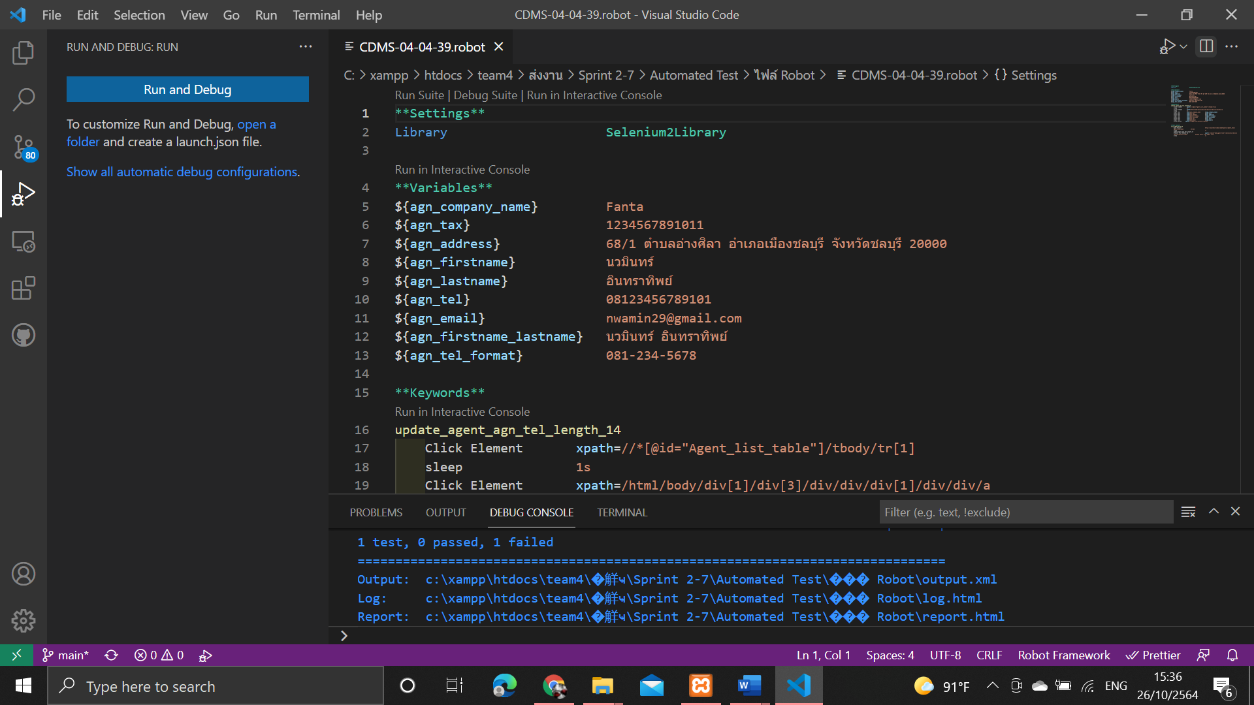

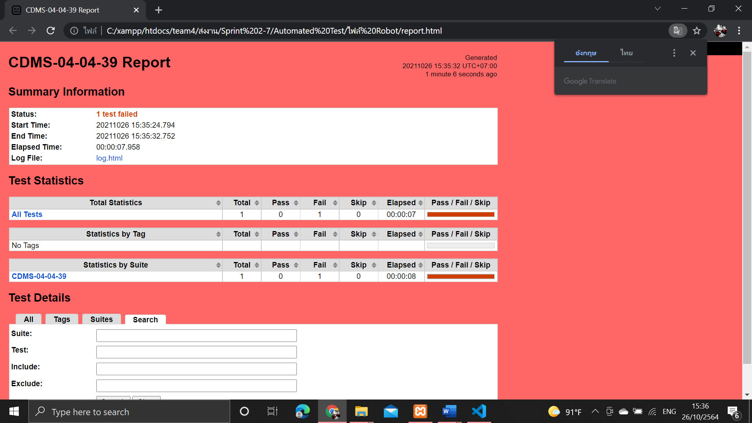

# ตารางที่ ค-4-4-40 Test Script ของมอดูลเอเย่นต์ Test Scenario แก้ไขข้อมูลเอเย่นต์กรณีทดสอบ CDMS-04-04-40

|  |  |  |  |  |  |  |  |
| --- | --- | --- | --- | --- | --- | --- | --- |
| **Module ID** | | CDMS-04 | **Module Title** | เอเย่นต์ | | | |
| **Test Scenario ID** | | CDMS-04-04 | **Test Scenario Title** | เอเย่นต์ | | **Type Test** | Integration Test |
| **Test Case ID** | | CDMS-04-04-40 | **Test Case Title** | แก้ไขข้อมูลเอเย่นต์ กรณีกรอกเบอร์ติดต่อความยาว 15 ตัวอักษร(update_agent_agn_tel_length_15) | | | |
| **Created By** | | นางสาวปรีชญา ชูศรีทอง | **Tested By** | นางสาววริศรา ฤทธิศร | | **Date Test** | 26 ต.ค 2564 |
| **Pre-Conditions** | | - | | | | | |
| **No.** | **Test Step** | | **Test Data** | **Expected Results** | **Actual Results** | **Status Test** | **Comment** |
| 1 | เข้าเว็บเบราว์เซอร์ Google Chrome | | - | สามารถเปิดโปรแกรมเว็บเบราว์เซอร์ได้ |  | ✓ผ่าน   ไม่ผ่าน |  |
| 2 | เข้าไปที่ URL ของระบบจัดการตู้คอนเทนเนอร์ | | URL: http://localhost/ code_team4/public/ Dashboard/ dashboard_show | แสดงหน้าจอแดชบอร์ด |  | ✓ผ่าน   ไม่ผ่าน |  |
| 3 | กดเมนู “ข้อมูลเอเย่นต์” | | - | แสดงหน้าจอดูรายชื่อเอเย่นต์ |  | ✓ผ่าน   ไม่ผ่าน |  |
| 4 | กดปุ่ม “แก้ไขข้อมูลเอเย่นต์” | | - | แสดงหน้าจอแก้ไขข้อมูลเอเย่นต์ |  | ✓ผ่าน   ไม่ผ่าน |  |
| 5 | กรอกข้อมูลเอเย่นต์ | | บริษัท : ร่ำรวย จำกัด  ที่ตั้งบริษัท : 111/1 ต.แสนสุข อ.เมืองชลบุรี จ.ชลบุรี  หมายเลขผู้เสียภาษี : 1234567890123  ชื่อจริง : ขยัน  นามสกุล : หมั่นเพียร  เบอร์ติดต่อ : 012345678910121  อีเมล : kayan@gmail.com | - |  |  ผ่าน  ✓ไม่ผ่าน |  |
| 6 | กดปุ่ม “บันทึกการแก้ไข” | | - | แจ้งเตือนกรุณากรอกตัวเลขจำนวน 10 ตัวอักษร |  |  ผ่าน  ✓ไม่ผ่าน |  |

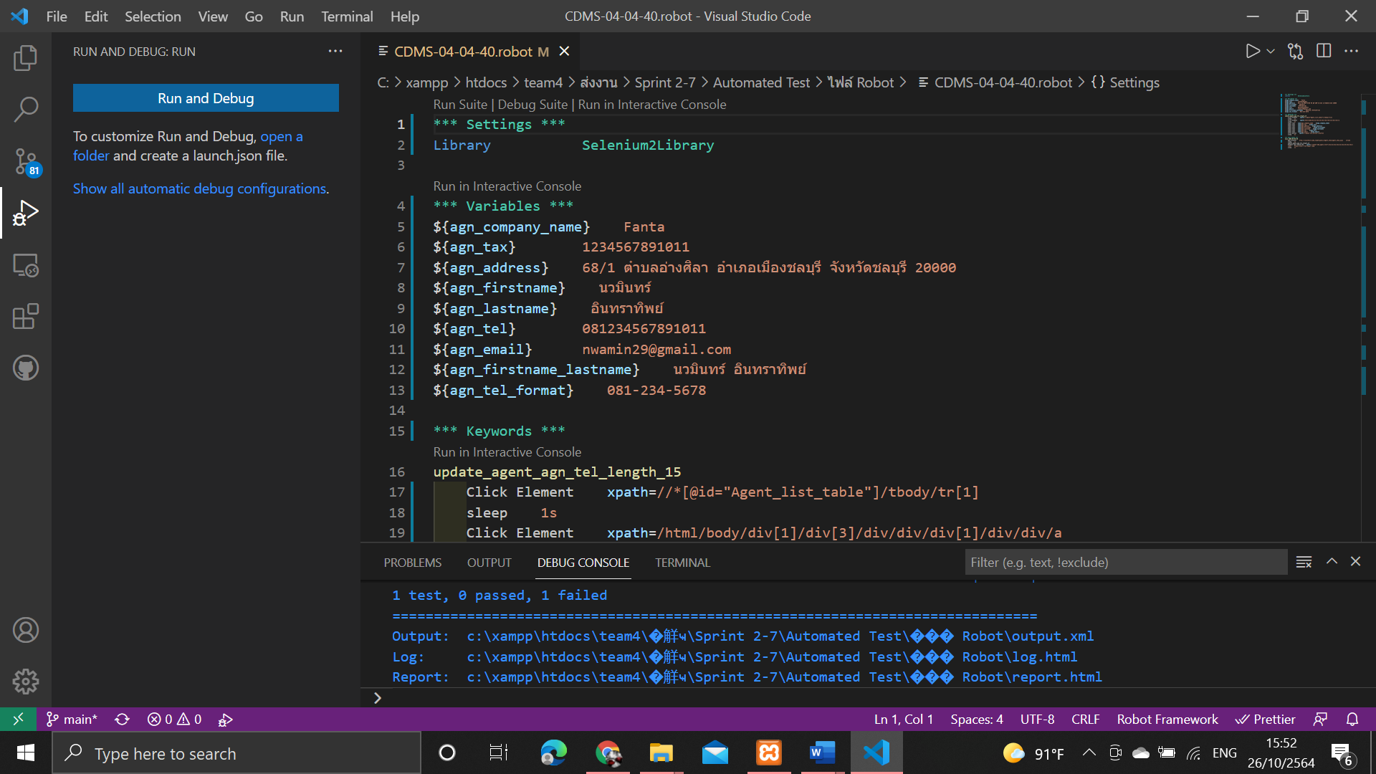

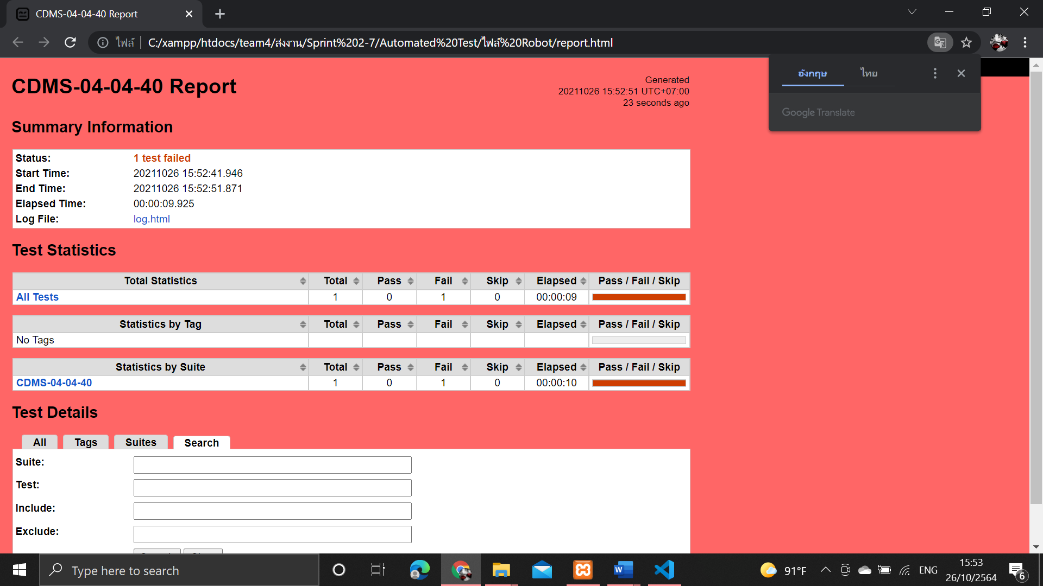

# ตารางที่ ค-4-4-41 Test Script ของมอดูลเอเย่นต์ Test Scenario แก้ไขข้อมูลเอเย่นต์กรณีทดสอบ CDMS-04-04-41

|  |  |  |  |  |  |  |  |
| --- | --- | --- | --- | --- | --- | --- | --- |
| **Module ID** | | CDMS-04 | **Module Title** | เอเย่นต์ | | | |
| **Test Scenario ID** | | CDMS-04-04 | **Test Scenario Title** | เอเย่นต์ | | **Type Test** | Integration Test |
| **Test Case ID** | | CDMS-04-04-41 | **Test Case Title** | แก้ไขข้อมูลเอเย่นต์ กรณีกรอกเบอร์ติดต่อความยาว 16 ตัวอักษร(update_agent_agn_tel_length_16) | | | |
| **Created By** | | นางสาวปรีชญา ชูศรีทอง | **Tested By** | นางสาววริศรา ฤทธิศร | | **Date Test** | 26 ต.ค 2564 |
| **Pre-Conditions** | | - | | | | | |
| **No.** | **Test Step** | | **Test Data** | **Expected Results** | **Actual Results** | **Status Test** | **Comment** |
| 1 | เข้าเว็บเบราว์เซอร์ Google Chrome | | - | สามารถเปิดโปรแกรมเว็บเบราว์เซอร์ได้ |  | ✓ผ่าน   ไม่ผ่าน |  |
| 2 | เข้าไปที่ URL ของระบบจัดการตู้คอนเทนเนอร์ | | URL: http://localhost/ code_team4/public/ Dashboard/ dashboard_show | แสดงหน้าจอแดชบอร์ด |  | ✓ผ่าน   ไม่ผ่าน |  |
| 3 | กดเมนู “ข้อมูลเอเย่นต์” | | - | แสดงหน้าจอดูรายชื่อเอเย่นต์ |  | ✓ผ่าน   ไม่ผ่าน |  |
| 4 | กดปุ่ม “แก้ไขข้อมูลเอเย่นต์” | | - | แสดงหน้าจอแก้ไขข้อมูลเอเย่นต์ |  | ✓ผ่าน   ไม่ผ่าน |  |
| 5 | กรอกข้อมูลเอเย่นต์ | | บริษัท : ร่ำรวย จำกัด  ที่ตั้งบริษัท : 111/1 ต.แสนสุข อ.เมืองชลบุรี จ.ชลบุรี  หมายเลขผู้เสียภาษี : 1234567890123  ชื่อจริง : ขยัน  นามสกุล : หมั่นเพียร  เบอร์ติดต่อ : 0123456789101213  อีเมล : kayan@gmail.com | - |  |  ผ่าน  ✓ไม่ผ่าน |  |
| 6 | กดปุ่ม “บันทึกการแก้ไข” | | - | แจ้งเตือนกรุณากรอกตัวเลขจำนวน 10 ตัวอักษร |  |  ผ่าน  ✓ไม่ผ่าน |  |

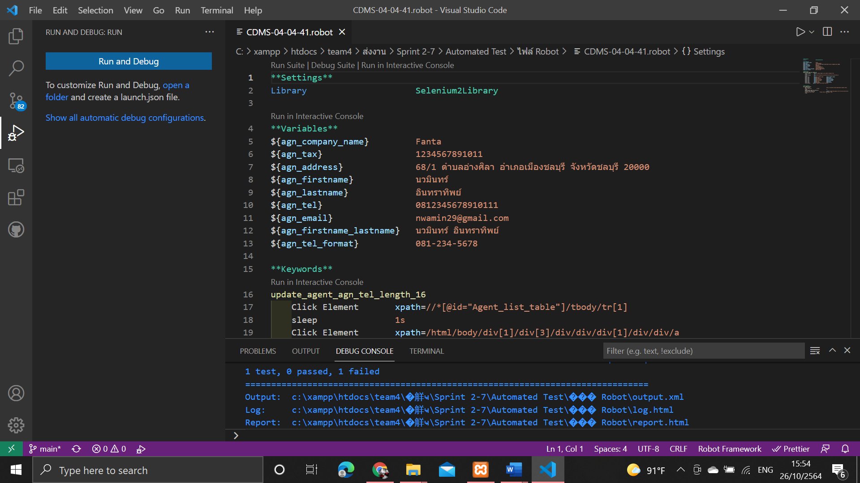

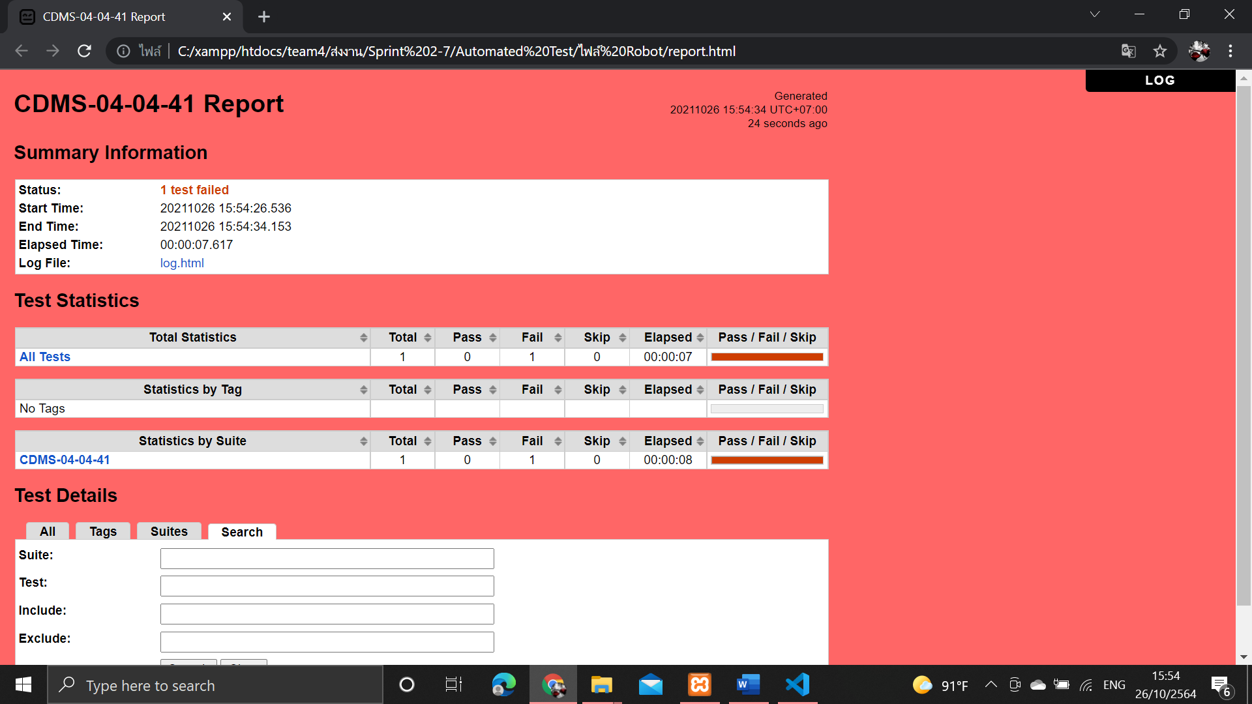

# ตารางที่ ค-4-4-42 Test Script ของมอดูลเอเย่นต์ Test Scenario แก้ไขข้อมูลเอเย่นต์กรณีทดสอบ CDMS-04-04-42

|  |  |  |  |  |  |  |  |
| --- | --- | --- | --- | --- | --- | --- | --- |
| **Module ID** | | CDMS-04 | **Module Title** | เอเย่นต์ | | | |
| **Test Scenario ID** | | CDMS-04-04 | **Test Scenario Title** | เอเย่นต์ | | **Type Test** | Integration Test |
| **Test Case ID** | | CDMS-04-04-42 | **Test Case Title** | แก้ไขข้อมูลเอเย่นต์ กรณีกรอกอีเมลผิดรูปแบบ  (update_agent_wrong_agn_email_format) | | | |
| **Created By** | | นางสาวปรีชญา ชูศรีทอง | **Tested By** | นางสาววริศรา ฤทธิศร | | **Date Test** | 26 ต.ค 2564 |
| **Pre-Conditions** | | - | | | | | |
| **No.** | **Test Step** | | **Test Data** | **Expected Results** | **Actual Results** | **Status Test** | **Comment** |
| 1 | เข้าเว็บเบราว์เซอร์ Google Chrome | | - | สามารถเปิดโปรแกรมเว็บเบราว์เซอร์ได้ |  | ✓ผ่าน   ไม่ผ่าน |  |
| 2 | เข้าไปที่ URL ของระบบจัดการตู้คอนเทนเนอร์ | | URL: http://localhost/ code_team4/public/ Dashboard/ dashboard_show | แสดงหน้าจอแดชบอร์ด |  | ✓ผ่าน   ไม่ผ่าน |  |
| 3 | กดเมนู “ข้อมูลเอเย่นต์” | | - | แสดงหน้าจอดูรายชื่อเอเย่นต์ |  | ✓ผ่าน   ไม่ผ่าน |  |
| 4 | กดปุ่ม “แก้ไขข้อมูลเอเย่นต์” | | - | แสดงหน้าจอแก้ไขข้อมูลเอเย่นต์ |  | ✓ผ่าน   ไม่ผ่าน |  |
| 5 | กรอกข้อมูลเอเย่นต์ | | บริษัท : ร่ำรวย จำกัด  ที่ตั้งบริษัท : 111/1 ต.แสนสุข อ.เมืองชลบุรี จ.ชลบุรี  หมายเลขผู้เสียภาษี : 1234567890123  ชื่อจริง : ขยัน  นามสกุล : หมั่นเพียร  เบอร์ติดต่อ : 0123456789  อีเมล : kayan | - |  |  ผ่าน  ✓ไม่ผ่าน |  |
| 6 | กดปุ่ม “บันทึกการแก้ไข” | | - | แจ้งเตือนกรุณากรอกอีเมลให้ถูกต้อง |  |  ผ่าน  ✓ไม่ผ่าน |  |

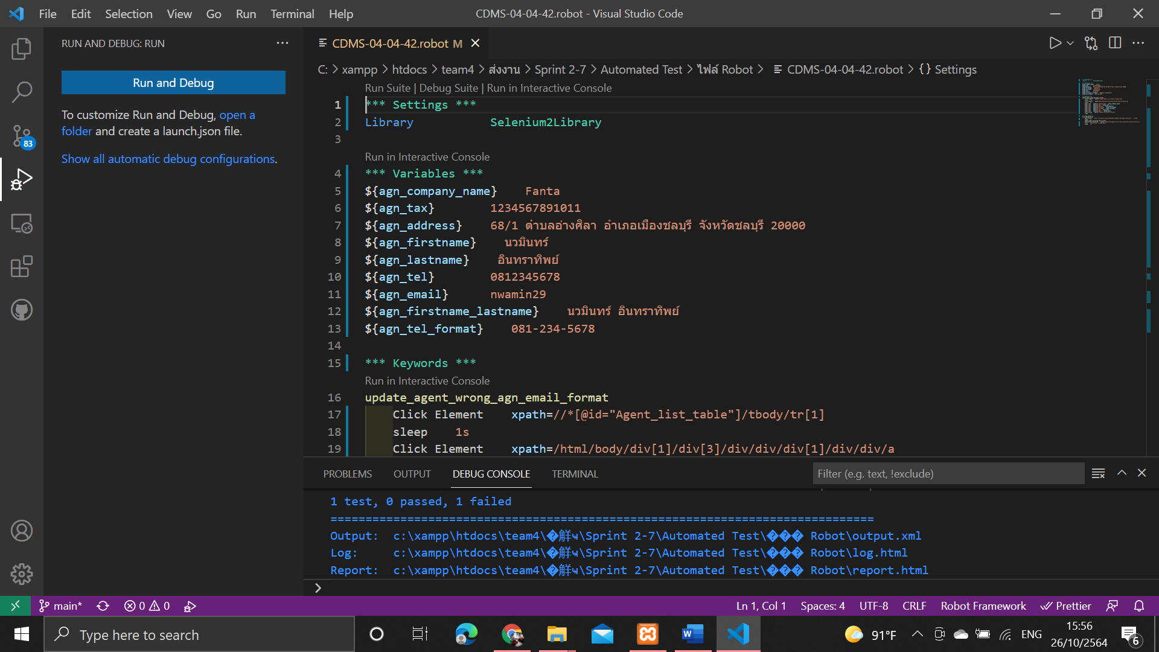

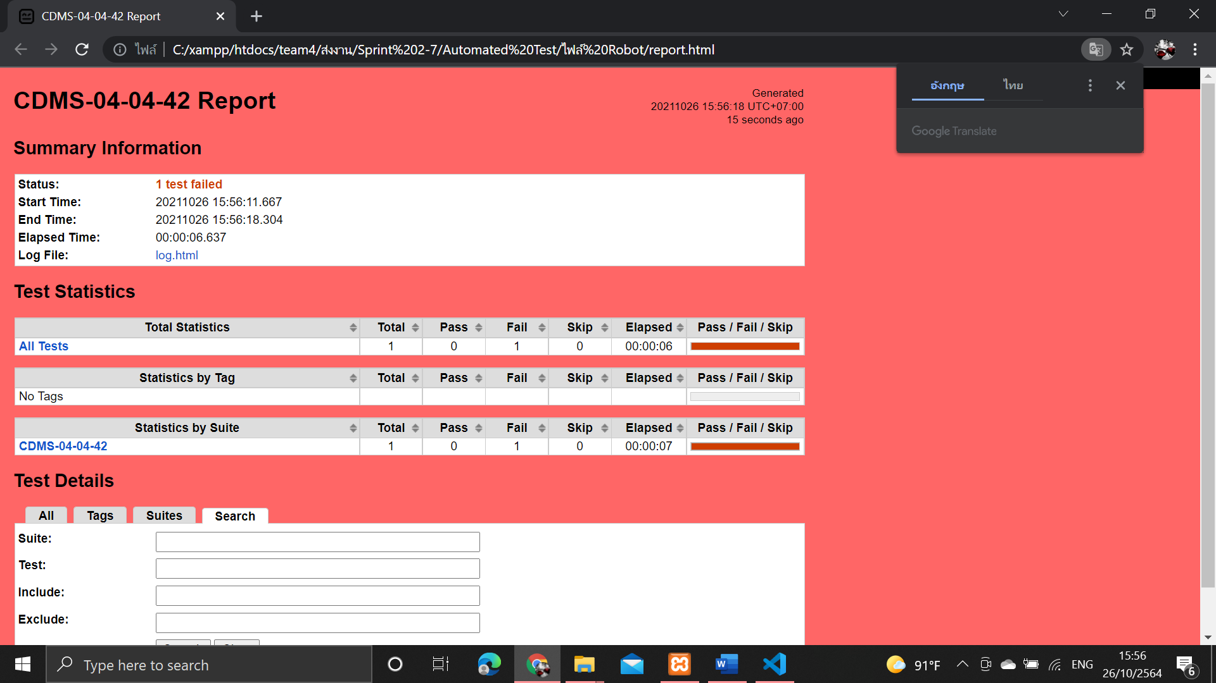

# ตารางที่ ค-4-4-43 Test Script ของมอดูลเอเย่นต์ Test Scenario แก้ไขข้อมูลเอเย่นต์กรณีทดสอบ CDMS-04-04-43

|  |  |  |  |  |  |  |  |
| --- | --- | --- | --- | --- | --- | --- | --- |
| **Module ID** | | CDMS-04 | **Module Title** | เอเย่นต์ | | | |
| **Test Scenario ID** | | CDMS-04-04 | **Test Scenario Title** | เอเย่นต์ | | **Type Test** | Integration Test |
| **Test Case ID** | | CDMS-04-04-43 | **Test Case Title** | แก้ไขข้อมูลเอเย่นต์ กรณีกรอกอีเมลความยาว 0 ตัวอักษร  (update_agent_agn_email_length_0) | | | |
| **Created By** | | นางสาวปรีชญา ชูศรีทอง | **Tested By** | นางสาววริศรา ฤทธิศร | | **Date Test** | 26 ต.ค 2564 |
| **Pre-Conditions** | | - | | | | | |
| **No.** | **Test Step** | | **Test Data** | **Expected Results** | **Actual Results** | **Status Test** | **Comment** |
| 1 | เข้าเว็บเบราว์เซอร์ Google Chrome | | - | สามารถเปิดโปรแกรมเว็บเบราว์เซอร์ได้ |  | ✓ผ่าน   ไม่ผ่าน |  |
| 2 | เข้าไปที่ URL ของระบบจัดการตู้คอนเทนเนอร์ | | URL: http://localhost/ code_team4/public/ Dashboard/ dashboard_show | แสดงหน้าจอแดชบอร์ด |  | ✓ผ่าน   ไม่ผ่าน |  |
| 3 | กดเมนู “ข้อมูลเอเย่นต์” | | - | แสดงหน้าจอดูรายชื่อเอเย่นต์ |  | ✓ผ่าน   ไม่ผ่าน |  |
| 4 | กดปุ่ม “แก้ไขข้อมูลเอเย่นต์” | | - | แสดงหน้าจอแก้ไขข้อมูลเอเย่นต์ |  | ✓ผ่าน   ไม่ผ่าน |  |
| 5 | กรอกข้อมูลเอเย่นต์ | | บริษัท : ร่ำรวย จำกัด  ที่ตั้งบริษัท : 111/1 ต.แสนสุข อ.เมืองชลบุรี จ.ชลบุรี  หมายเลขผู้เสียภาษี : 1234567890123  ชื่อจริง : ขยัน  นามสกุล : หมั่นเพียร  เบอร์ติดต่อ : 0123456789  อีเมล : | - |  |  ผ่าน  ✓ไม่ผ่าน |  |
| 6 | กดปุ่ม “บันทึกการแก้ไข” | | - | แจ้งเตือนกรุณากรอกอีเมล |  |  ผ่าน  ✓ไม่ผ่าน |  |

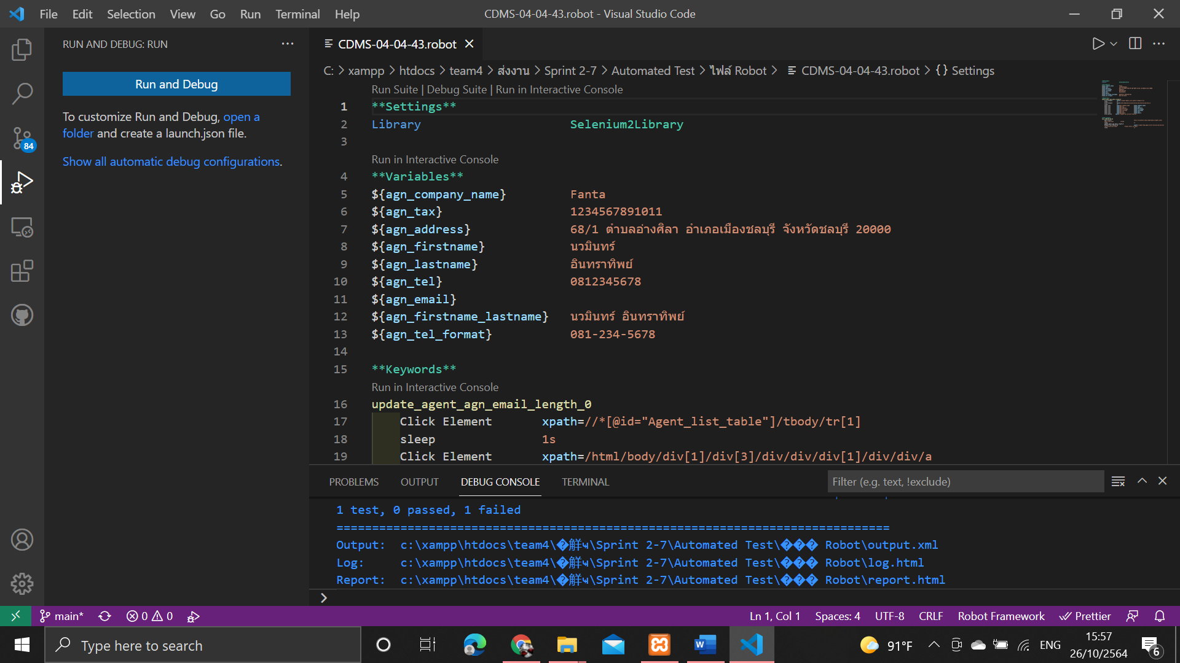

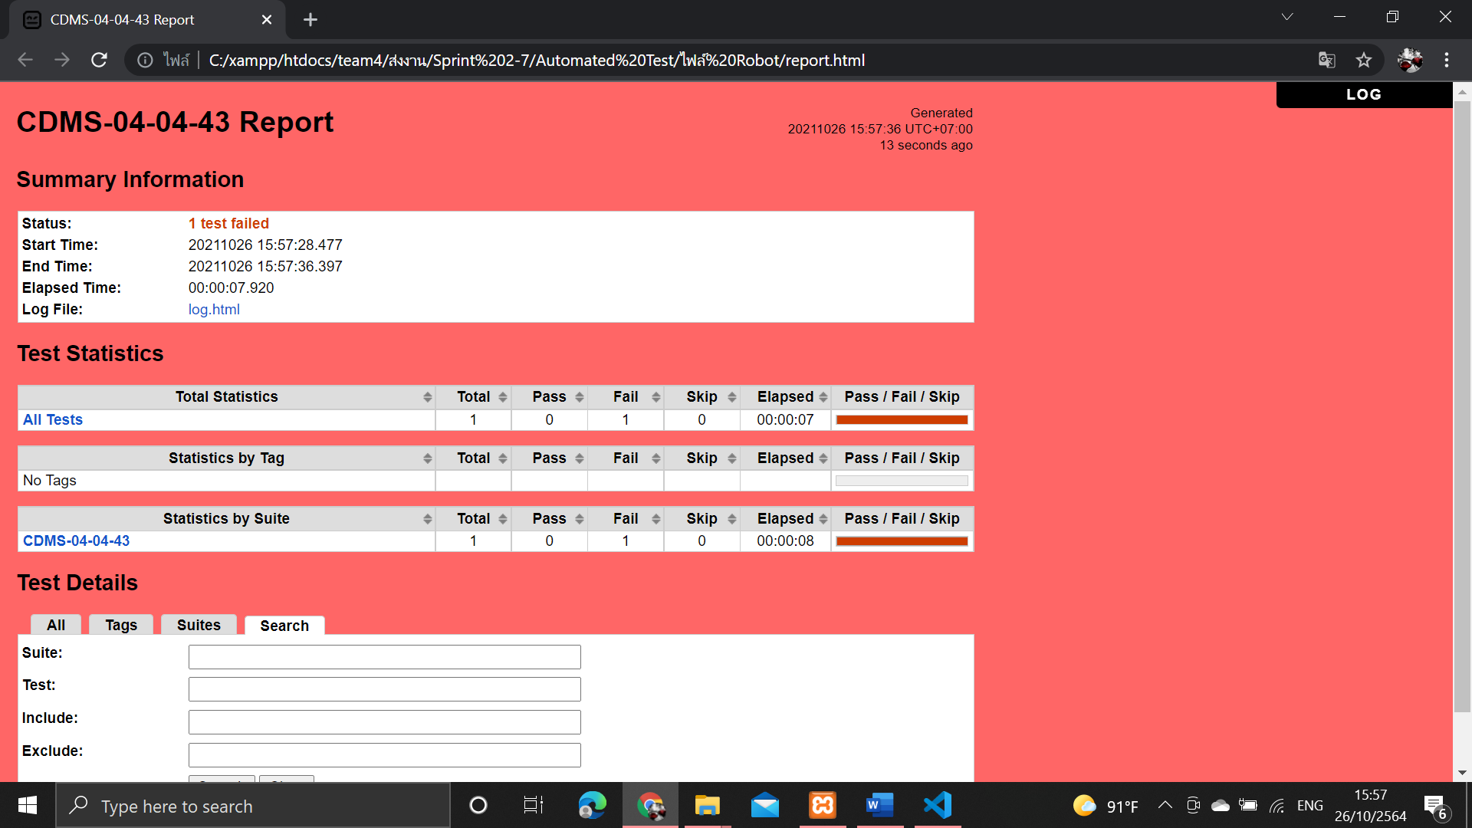

# ตารางที่ ค-4-4-44 Test Script ของมอดูลเอเย่นต์ Test Scenario แก้ไขข้อมูลเอเย่นต์กรณีทดสอบ CDMS-04-04-44

|  |  |  |  |  |  |  |  |
| --- | --- | --- | --- | --- | --- | --- | --- |
| **Module ID** | | CDMS-04 | **Module Title** | เอเย่นต์ | | | |
| **Test Scenario ID** | | CDMS-04-04 | **Test Scenario Title** | เอเย่นต์ | | **Type Test** | Integration Test |
| **Test Case ID** | | CDMS-04-04-44 | **Test Case Title** | แก้ไขข้อมูลเอเย่นต์ กรณีกรอกอีเมลความยาว 39 ตัวอักษร  (update_agent_agn_email_length_39) | | | |
| **Created By** | | นางสาวปรีชญา ชูศรีทอง | **Tested By** | นางสาววริศรา ฤทธิศร | | **Date Test** | 26 ต.ค 2564 |
| **Pre-Conditions** | | - | | | | | |
| **No.** | **Test Step** | | **Test Data** | **Expected Results** | **Actual Results** | **Status Test** | **Comment** |
| 1 | เข้าเว็บเบราว์เซอร์ Google Chrome | | - | สามารถเปิดโปรแกรมเว็บเบราว์เซอร์ได้ |  | ✓ผ่าน   ไม่ผ่าน |  |
| 2 | เข้าไปที่ URL ของระบบจัดการตู้คอนเทนเนอร์ | | URL: http://localhost/ code_team4/public/ Dashboard/ dashboard_show | แสดงหน้าจอแดชบอร์ด |  | ✓ผ่าน   ไม่ผ่าน |  |
| 3 | กดเมนู “ข้อมูลเอเย่นต์” | | - | แสดงหน้าจอดูรายชื่อเอเย่นต์ |  | ✓ผ่าน   ไม่ผ่าน |  |
| 4 | กดปุ่ม “แก้ไขข้อมูลเอเย่นต์” | | - | แสดงหน้าจอแก้ไขข้อมูลเอเย่นต์ |  | ✓ผ่าน   ไม่ผ่าน |  |
| 5 | กรอกข้อมูลเอเย่นต์ | | บริษัท : ร่ำรวย จำกัด  ที่ตั้งบริษัท : 111/1 ต.แสนสุข อ.เมืองชลบุรี จ.ชลบุรี  หมายเลขผู้เสียภาษี : 1234567890123  ชื่อจริง : ขยัน  นามสกุล : หมั่นเพียร  เบอร์ติดต่อ : 0123456789  อีเมล : kayan1234567891011 12131415161@gmail.com | - | - | ✓ผ่าน   ไม่ผ่าน |  |
| 6 | กดปุ่ม “บันทึกการแก้ไข” | | - | ระบบแก้ไขข้อมูลเอเย่นต์ในฐานข้อมูล และแสดงหน้าจอดูรายชื่อเอเย่นต์ |  | ✓ผ่าน   ไม่ผ่าน |  |

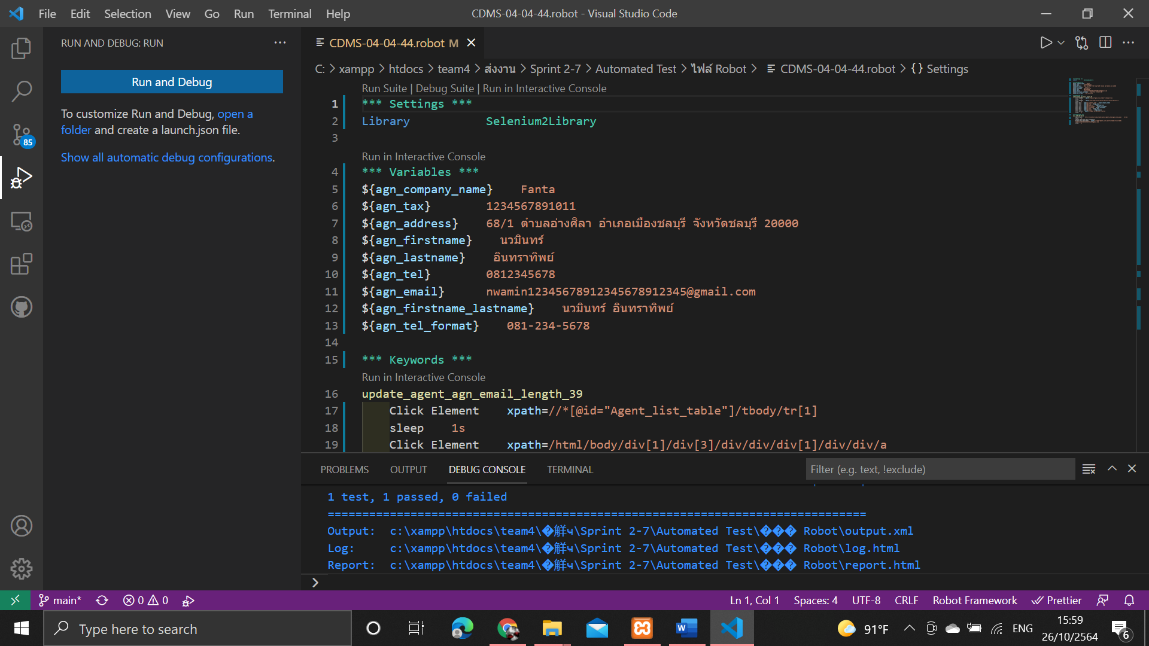

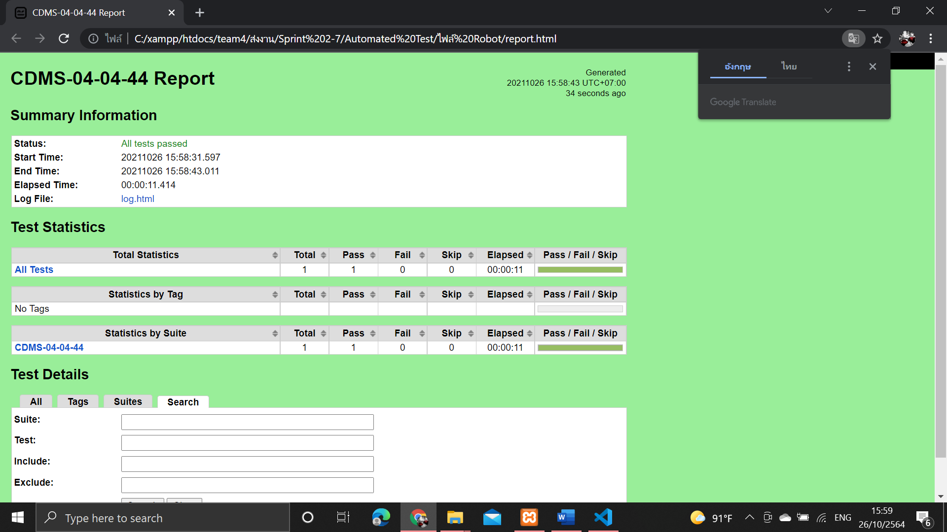

# ตารางที่ ค-4-4-45 Test Script ของมอดูลเอเย่นต์ Test Scenario แก้ไขข้อมูลเอเย่นต์กรณีทดสอบ CDMS-04-04-45

|  |  |  |  |  |  |  |  |
| --- | --- | --- | --- | --- | --- | --- | --- |
| **Module ID** | | CDMS-04 | **Module Title** | เอเย่นต์ | | | |
| **Test Scenario ID** | | CDMS-04-04 | **Test Scenario Title** | เอเย่นต์ | | **Type Test** | Integration Test |
| **Test Case ID** | | CDMS-04-04-45 | **Test Case Title** | แก้ไขข้อมูลเอเย่นต์ กรณีกรอกอีเมลความยาว 40 ตัวอักษร  (update_agent_agn_email_length_40) | | | |
| **Created By** | | นางสาวปรีชญา ชูศรีทอง | **Tested By** | นางสาววริศรา ฤทธิศร | | **Date Test** | 26 ต.ค 2564 |
| **Pre-Conditions** | | - | | | | | |
| **No.** | **Test Step** | | **Test Data** | **Expected Results** | **Actual Results** | **Status Test** | **Comment** |
| 1 | เข้าเว็บเบราว์เซอร์ Google Chrome | | - | สามารถเปิดโปรแกรมเว็บเบราว์เซอร์ได้ |  | ✓ผ่าน   ไม่ผ่าน |  |
| 2 | เข้าไปที่ URL ของระบบจัดการตู้คอนเทนเนอร์ | | URL: http://localhost/ code_team4/public/ Dashboard/ dashboard_show | แสดงหน้าจอแดชบอร์ด |  | ✓ผ่าน   ไม่ผ่าน |  |
| 3 | กดเมนู “ข้อมูลเอเย่นต์” | | - | แสดงหน้าจอดูรายชื่อเอเย่นต์ |  | ✓ผ่าน   ไม่ผ่าน |  |
| 4 | กดปุ่ม “แก้ไขข้อมูลเอเย่นต์” | | - | แสดงหน้าจอแก้ไขข้อมูลเอเย่นต์ |  | ✓ผ่าน   ไม่ผ่าน |  |
| 5 | กรอกข้อมูลเอเย่นต์ | | บริษัท : ร่ำรวย จำกัด  ที่ตั้งบริษัท : 111/1 ต.แสนสุข อ.เมืองชลบุรี จ.ชลบุรี  หมายเลขผู้เสียภาษี : 1234567890123  ชื่อจริง : ขยัน  นามสกุล : หมั่นเพียร  เบอร์ติดต่อ : 0123456789  อีเมล : kayan1234567891011 121314151617@gmail.com | - |  | ✓ผ่าน   ไม่ผ่าน |  |
| 6 | กดปุ่ม “บันทึกการแก้ไข” | | - | ระบบแก้ไขข้อมูลเอเย่นต์ในฐานข้อมูล และแสดงหน้าจอดูรายชื่อเอเย่นต์ |  | ✓ผ่าน   ไม่ผ่าน |  |

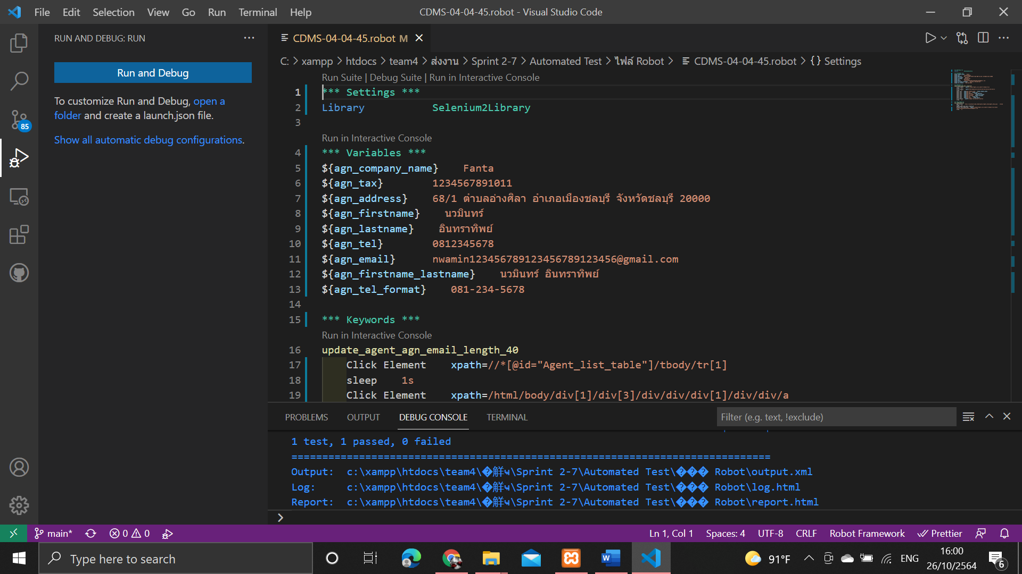

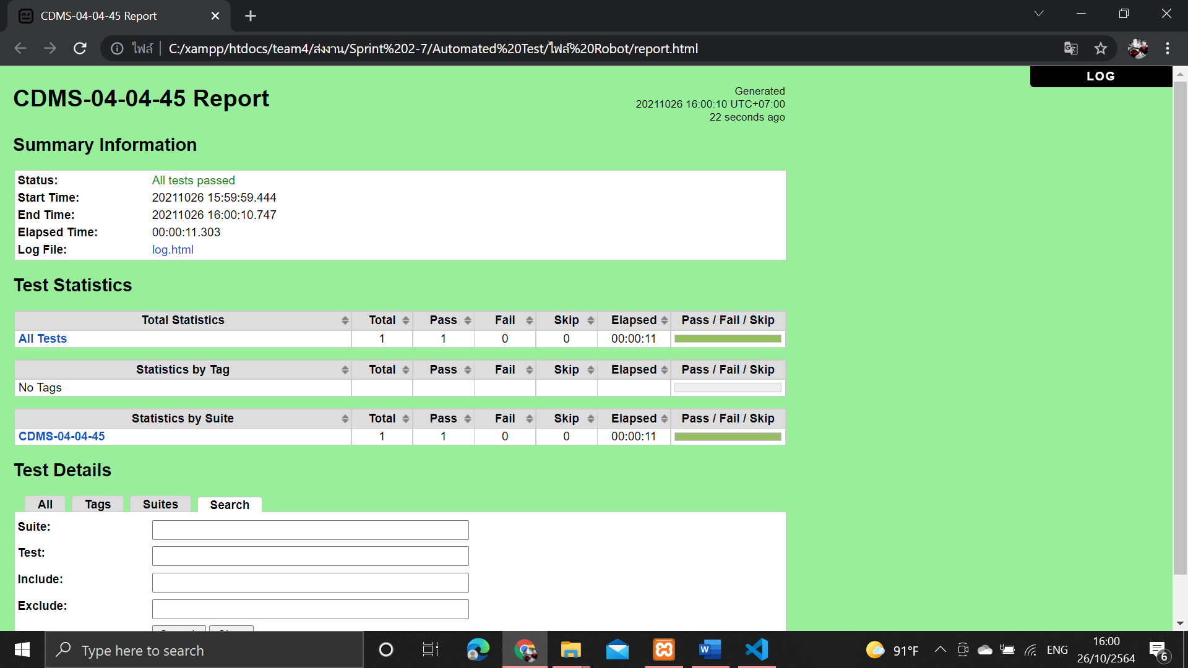

# ตารางที่ ค-4-4-46 Test Script ของมอดูลเอเย่นต์ Test Scenario แก้ไขข้อมูลเอเย่นต์กรณีทดสอบ CDMS-04-04-46

|  |  |  |  |  |  |  |  |
| --- | --- | --- | --- | --- | --- | --- | --- |
| **Module ID** | | CDMS-04 | **Module Title** | เอเย่นต์ | | | |
| **Test Scenario ID** | | CDMS-04-04 | **Test Scenario Title** | เอเย่นต์ | | **Type Test** | Integration Test |
| **Test Case ID** | | CDMS-04-04-46 | **Test Case Title** | แก้ไขข้อมูลเอเย่นต์ กรณีกรอกอีเมลความยาว 41 ตัวอักษร  (update_agent_agn_email_length_41) | | | |
| **Created By** | | นางสาวปรีชญา ชูศรีทอง | **Tested By** | นางสาววริศรา ฤทธิศร | | **Date Test** | 26 ต.ค 2564 |
| **Pre-Conditions** | | - | | | | | |
| **No.** | **Test Step** | | **Test Data** | **Expected Results** | **Actual Results** | **Status Test** | **Comment** |
| 1 | เข้าเว็บเบราว์เซอร์ Google Chrome | | - | สามารถเปิดโปรแกรมเว็บเบราว์เซอร์ได้ |  | ✓ผ่าน   ไม่ผ่าน |  |
| 2 | เข้าไปที่ URL ของระบบจัดการตู้คอนเทนเนอร์ | | URL: http://localhost/ code_team4/public/ Dashboard/ dashboard_show | แสดงหน้าจอแดชบอร์ด |  | ✓ผ่าน   ไม่ผ่าน |  |
| 3 | กดเมนู “ข้อมูลเอเย่นต์” | | - | แสดงหน้าจอดูรายชื่อเอเย่นต์ |  | ✓ผ่าน   ไม่ผ่าน |  |
| 4 | กดปุ่ม “แก้ไขข้อมูลเอเย่นต์” | | - | แสดงหน้าจอแก้ไขข้อมูลเอเย่นต์ |  | ✓ผ่าน   ไม่ผ่าน |  |
| 5 | กรอกข้อมูลเอเย่นต์ | | บริษัท : ร่ำรวย จำกัด  ที่ตั้งบริษัท : 111/1 ต.แสนสุข อ.เมืองชลบุรี จ.ชลบุรี  หมายเลขผู้เสียภาษี : 1234567890123  ชื่อจริง : ขยัน  นามสกุล : หมั่นเพียร  เบอร์ติดต่อ : 0123456789  อีเมล : kayan1234567891011 1213141516171@gmail.com | - |  |  ผ่าน  ✓ไม่ผ่าน |  |
| 6 | กดปุ่ม “บันทึกการแก้ไข” | | - | แจ้งเตือนกรอกอีเมลไม่เกิน 40ตัวอักษร |  |  ผ่าน  ✓ไม่ผ่าน |  |

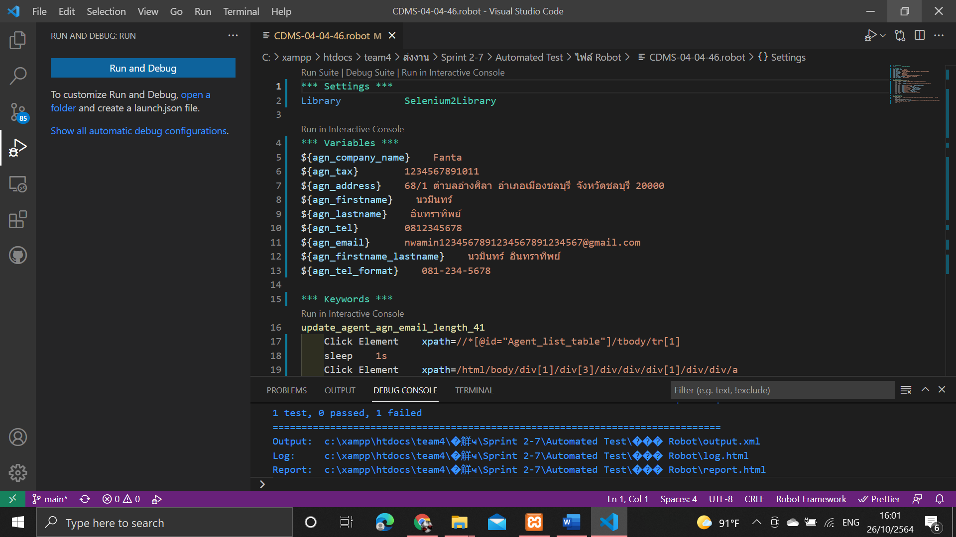

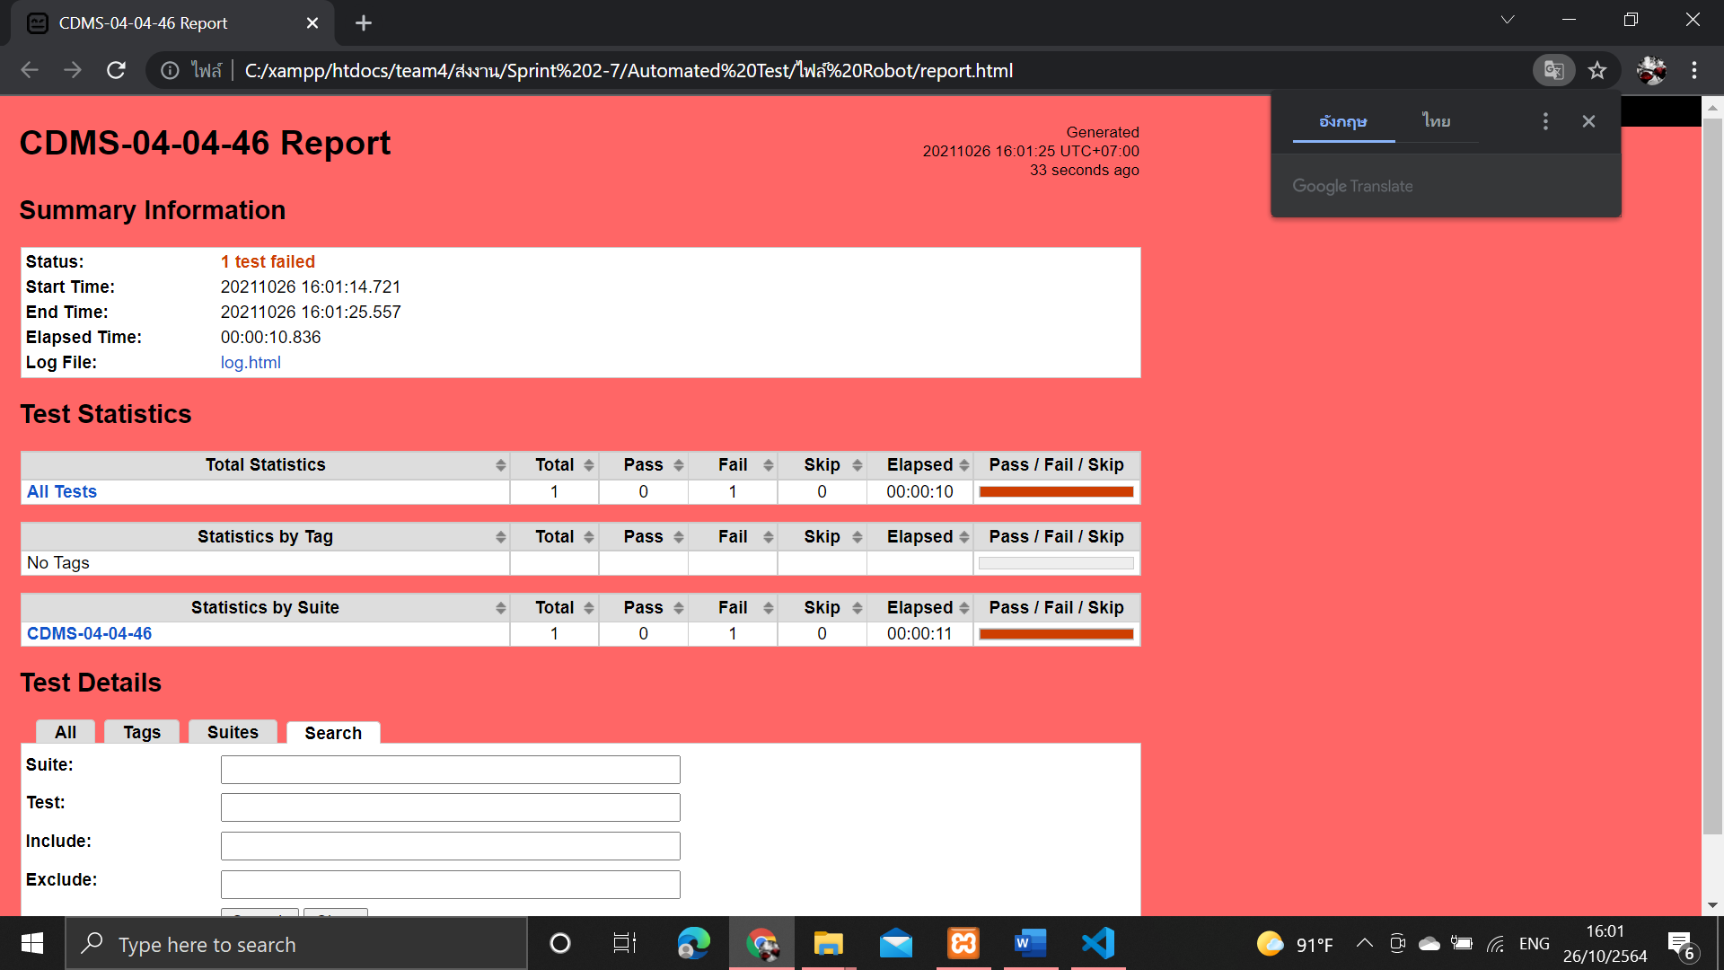

# ตารางที่ ค-4-4-47 Test Script ของมอดูลเอเย่นต์ Test Scenario แก้ไขข้อมูลเอเย่นต์กรณีทดสอบ CDMS-04-04-47

|  |  |  |  |  |  |  |  |
| --- | --- | --- | --- | --- | --- | --- | --- |
| **Module ID** | | CDMS-04 | **Module Title** | เอเย่นต์ | | | |
| **Test Scenario ID** | | CDMS-04-04 | **Test Scenario Title** | เอเย่นต์ | | **Type Test** | Integration Test |
| **Test Case ID** | | CDMS-04-04-47 | **Test Case Title** | แก้ไขข้อมูลเอเย่นต์ กรณีกรอกชื่อบริษัทซ้ำ  (update_agent_duplicate _agn_company_name) | | | |
| **Created By** | | นางสาวปรีชญา ชูศรีทอง | **Tested By** | นางสาววริศรา ฤทธิศร | | **Date Test** | 26 ต.ค 2564 |
| **Pre-Conditions** | | - | | | | | |
| **No.** | **Test Step** | | **Test Data** | **Expected Results** | **Actual Results** | **Status Test** | **Comment** |
| 1 | เข้าเว็บเบราว์เซอร์ Google Chrome | | - | สามารถเปิดโปรแกรมเว็บเบราว์เซอร์ได้ |  | ✓ผ่าน   ไม่ผ่าน |  |
| 2 | เข้าไปที่ URL ของระบบจัดการตู้คอนเทนเนอร์ | | URL: http://localhost/ code_team4/public/ Dashboard/ dashboard_show | แสดงหน้าจอแดชบอร์ด |  | ✓ผ่าน   ไม่ผ่าน |  |
| 3 | กดเมนู “ข้อมูลเอเย่นต์” | | - | แสดงหน้าจอดูรายชื่อเอเย่นต์ |  | ✓ผ่าน   ไม่ผ่าน |  |
| 4 | กดปุ่ม “แก้ไขข้อมูลเอเย่นต์” | | - | แสดงหน้าจอแก้ไขข้อมูลเอเย่นต์ |  | ✓ผ่าน   ไม่ผ่าน |  |
| 5 | กรอกข้อมูลเอเย่นต์ | | บริษัท : ร่ำรวย จำกัด  ที่ตั้งบริษัท : 111/1 ต.แสนสุข อ.เมืองชลบุรี จ.ชลบุรี  หมายเลขผู้เสียภาษี : 1234567890123  ชื่อจริง : ขยัน  นามสกุล : หมั่นเพียร  เบอร์ติดต่อ : 0123456789  อีเมล : kayan@gmail.com | - |  |  ผ่าน  ✓ไม่ผ่าน |  |
| 6 | กดปุ่ม “บันทึกการแก้ไข” | | - | แสดงหน้าจอดูรายชื่อเอเย่นต์ และแสดงข้อความแจ้งเตือนชื่อบริษัทซ้ำ |  |  ผ่าน  ✓ไม่ผ่าน |  |

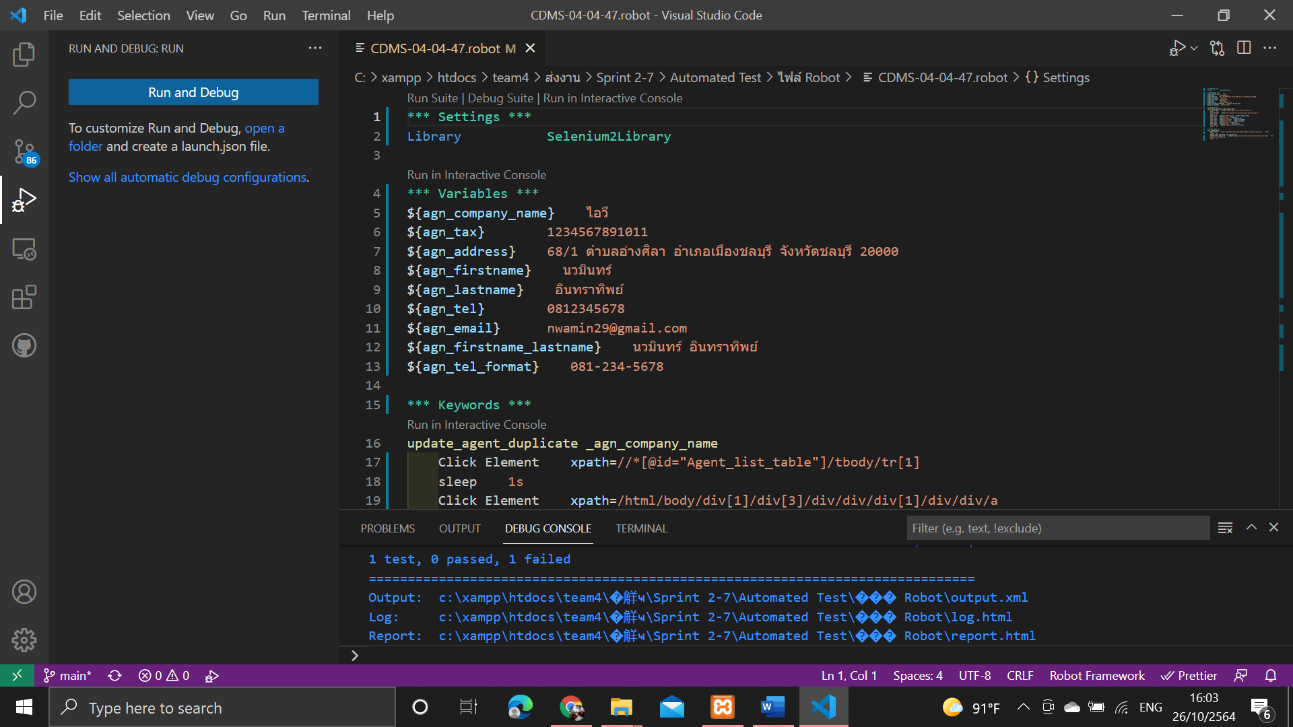

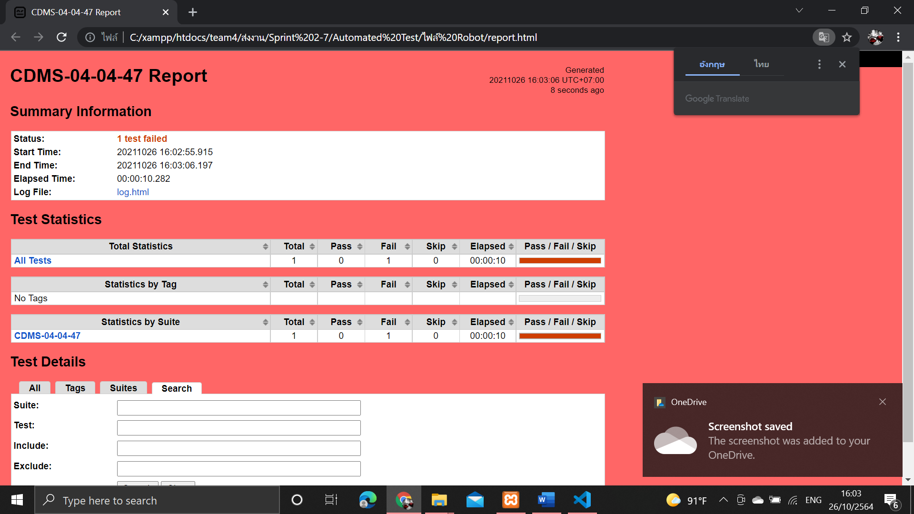

# ตารางที่ ค-4-4-48 Test Script ของมอดูลเอเย่นต์ Test Scenario แก้ไขข้อมูลเอเย่นต์กรณีทดสอบ CDMS-04-04-48

|  |  |  |  |  |  |  |  |
| --- | --- | --- | --- | --- | --- | --- | --- |
| **Module ID** | | CDMS-04 | **Module Title** | เอเย่นต์ | | | |
| **Test Scenario ID** | | CDMS-04-04 | **Test Scenario Title** | เอเย่นต์ | | **Type Test** | Integration Test |
| **Test Case ID** | | CDMS-04-04-48 | **Test Case Title** | แก้ไขข้อมูลเอเย่นต์ กรณีกดปุ่มยกเลิก  (update_agent_cancel _success) | | | |
| **Created By** | | นางสาวปรีชญา ชูศรีทอง | **Tested By** | นางสาววริศรา ฤทธิศร | | **Date Test** | 26 ต.ค 2564 |
| **Pre-Conditions** | | - | | | | | |
| **No.** | **Test Step** | | **Test Data** | **Expected Results** | **Actual Results** | **Status Test** | **Comment** |
| 1 | เข้าเว็บเบราว์เซอร์ Google Chrome | | - | สามารถเปิดโปรแกรมเว็บเบราว์เซอร์ได้ |  | ✓ผ่าน   ไม่ผ่าน |  |
| 2 | เข้าไปที่ URL ของระบบจัดการตู้คอนเทนเนอร์ | | URL: http://localhost/ code_team4/public/ Dashboard/ dashboard_show | แสดงหน้าจอแดชบอร์ด |  | ✓ผ่าน   ไม่ผ่าน |  |
| 4 | กดปุ่ม “แก้ไขข้อมูลเอเย่นต์” | | - | แสดงหน้าจอแก้ไขข้อมูลเอเย่นต์ |  | ✓ผ่าน   ไม่ผ่าน |  |
| 5 | กรอกข้อมูลเอเย่นต์ | | บริษัท : ร่ำรวย จำกัด  ที่ตั้งบริษัท : 111/1 ต.แสนสุข อ.เมืองชลบุรี จ.ชลบุรี  หมายเลขผู้เสียภาษี : 1234567890123  ชื่อจริง : ขยัน  นามสกุล : หมั่นเพียร  เบอร์ติดต่อ : 0123456789  อีเมล : kayan@gmail.com | - |  |  ผ่าน  ✓ไม่ผ่าน |  |
| 6 | กดปุ่ม “ยกเลิก” | | - | แสดงหน้าจอดูรายชื่อเอเย่นต์ |  |  ผ่าน  ✓ไม่ผ่าน |  |



 

 

 